МІНІСТЕРСТВО ОСВІТИ І НАУКИ УКРАЇНИ
НАЦІОНАЛЬНИЙ ТЕХНІЧНИЙ УНІВЕРСИТЕТ
«ХАРКІВСЬКИЙ ПОЛІТЕХНІЧНИЙ ІНСТИТУТ»

Кафедра «Програмна інженерія та
інтелектуальні технології управління»

ЗВІТ
з лабораторної роботи № 3
з навчальної дисципліни
«WEB-ДОДАТКИ НА ОСНОВІ JAVA»

ВИКОНАВ
Студентка групи КН-222а
Інесса РЕПЕШКО

ПЕРЕВІРИВ
Доцент кафедри ПІІТУ
кандидат технічних наук
Владислав КОВТУН

Харків 2024
ДОСЛІДЖЕННЯ ПРИНЦИПІВ СТВОРЕННЯ СКЛАДНИХ ПРОЄКТІВ ІЗ ЗАСТОСУВАННЯМ SPRING BOOT, SPRING DATA, THYMLEAF

Мета
1 Набути навичок створення Spring-проэктів та реалізації CRUD із застосуванням можливостей даного фреймворку.
2 Набути навичок створення репозитаріїв та сервісів, а також створення методів для витягу даних.
3 Набути навичок тестування методів доступу до баз даних при застосуванні фреймворку Spring.
4 Набути навичок створення Thymeleaf-сторінок для відображення даних з таблиць, а також для додавання та редагування даних.
5 Набути навичок створення методів контролерів для обробки запитів до серверу.
6 Удосконалити навички розробки user-frendly застосунків.

Завдання роботи
Розробити Spring-застосунок, що відображає на вебсторінках інформацію, яка міститься у двох пов’язаних таблицях бази даних, а також забезпечує виконання операцій CRUD із ними.
Застосунок має забезпечити:
– відображення вмісту головної таблиці на вебсторінці та управління відображенням вмісту сторінки (пошук, фільтрація, сортування);
– додавання записів до головної таблиці та їх редагування, а також вилучення із врахуванням встановленого зовнішнього ключа між таблицями та специфіки предметної області;
– відображення вмісту зв’язаної таблиці та управління відображенням вмісту сторінки (пошук, фільтрація, сортування);
– додавання, редагування та вилучення записів із зв’язаної таблиці із урахуванням встановленого зовнішнього ключа між таблицями та специфіки даних, що в ній зберігаються.
Нефункціональною вимогою до програмного забезпечення є обов’язкова реалізація контролю повноти та коректності даних, що вводиться, враховуючи специфіку предметної області та типів полів, які створені для зберігання даних.
Реалізацію даної лабораторної роботи можна поділити на декілька завдань описаних нижче.
1 Створити та налаштувати Spring Boot проєкт. Реалізувати шар бізнес-логіки (класи репозиторію, сервісу та імплементації сервісу) та тестування методів CRUD для першої сутності індивідуального завдання.
2 Реалізувати шар вебінтерфейсу (HTML сторінки та контролери до них) для першої сутності та основних сторінок користувацького інтерфейсу. У даному пункті також необхідно реалізувати наступний функціонал для першої сутності: сортування, фільтрації та пошуку даних на таблиці, а також додавання, редагування та вилучення даних з таблиці.
3 Створити entity-клас другої сутності індивідуального завдання. Реалізувати шар бізнес-логіки (класи репозиторію, сервісу та імплементації сервісу) та тестування методів CRUD для другої сутності індивідуального завдання.
4 Реалізувати шар вебінтерфейсу (HTML сторінки та контролери до них) для другої сутності. У даному пункті також необхідно реалізувати наступний функціонал для другої сутності: сортування, фільтрації та пошуку даних на таблиці, а також додавання, редагування та вилучення даних з таблиці з урахуванням особливостей специфіки відношення між двома сутностями.
Умови варіанту № 1 індивідуального завдання для реалізації у даній лабораторній роботі представлені на рис. 1.

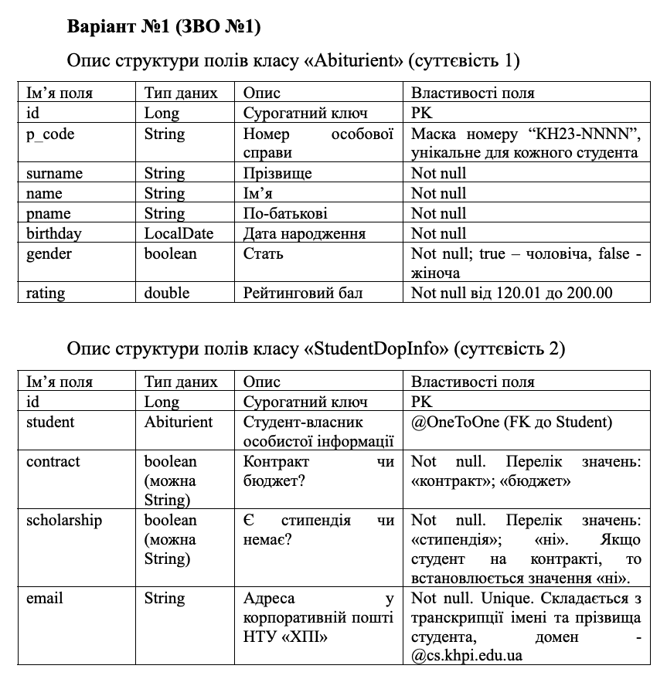

Рисунок 1 – Умова варіанту № 1 індивідуального завдання

Хід роботи

1 Створення Spring-проєкту, реалізація шару бізнес-логіки та тестування методів CRUD для першої сутності
Створення та налаштування проєкту. Створення нового Spring-проєкту в IntelliJ IDEA та його налаштування може виконуватись наступними кроками.
1 Запустити IntelliJ IDEA і оберіть “New Project”.
2 Налаштувати основні параметри проєкту (рис. 2).
3 Натиснути “Next” і вибрати версію платформи та залежності для проєкту (рис. 3-4).
4 Після натискання “Create” проєкт буде створено і відкрито в IntelliJ IDEA зі стандартною структурою.
Примітка. Налаштування на рисунках 2-4 є рекомендованими, але можна використовувати інші комбінації, переконавшись у сумісності компонентів.

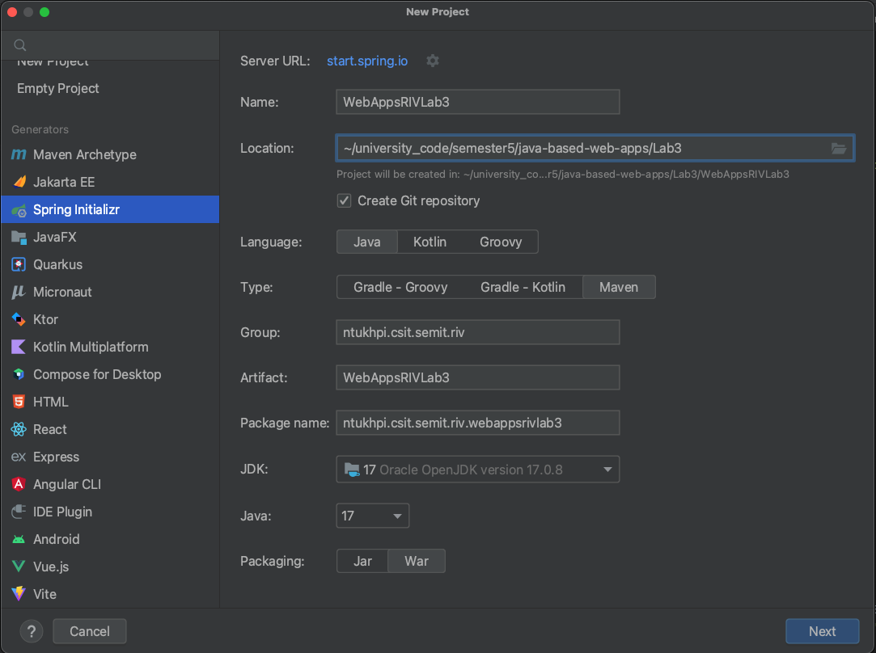

Рисунок 2 – Налаштування основних параметрів Spring-проєкту в IntelliJ IDEA

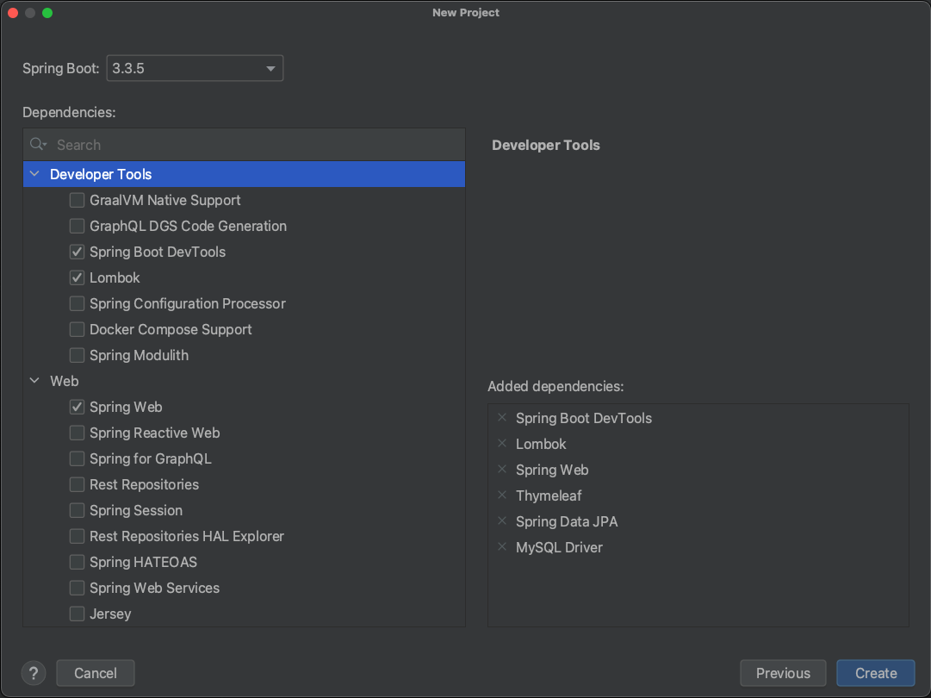

Рисунок 3 – Сторінка вибору версії платформи та залежностей проєкту в IntelliJ IDEA частина 1

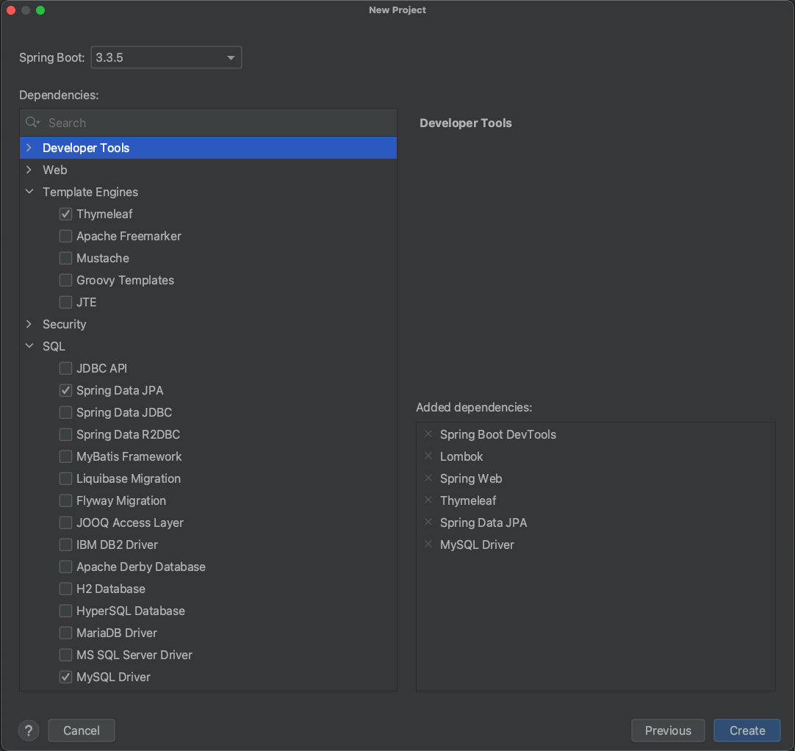

Рисунок 4 – Сторінка вибору версії платформи та залежностей проєкту в IntelliJ IDEA частина 2

Також в процесі реалізації завдань лабораторної роботи були додані наступні залежності до pom.xml файлу, що відображено на рис. 5 далі в тексті роботи. У додатку А.1 представлений файл pom.xml конфігурації проєкту, що містить всі залежності реалізованого проєкту.
Архітектура проєкту. У даному Spring Boot проєкті реалізовано багатошарову архітектуру (Multi-layered Architecture) що представлена на рис. 6-7 далі в тексті роботи. Структура включає різні пакети для контролерів, моделей, репозиторіїв, сервісів та шаблонів.
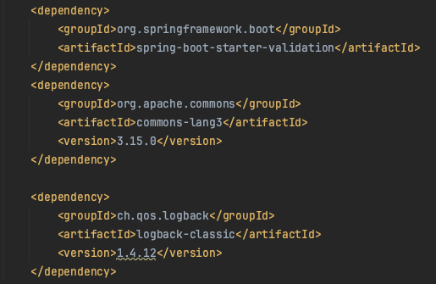

Рисунок 5 – Додані в процесі розробки залежності у pom.xml файл

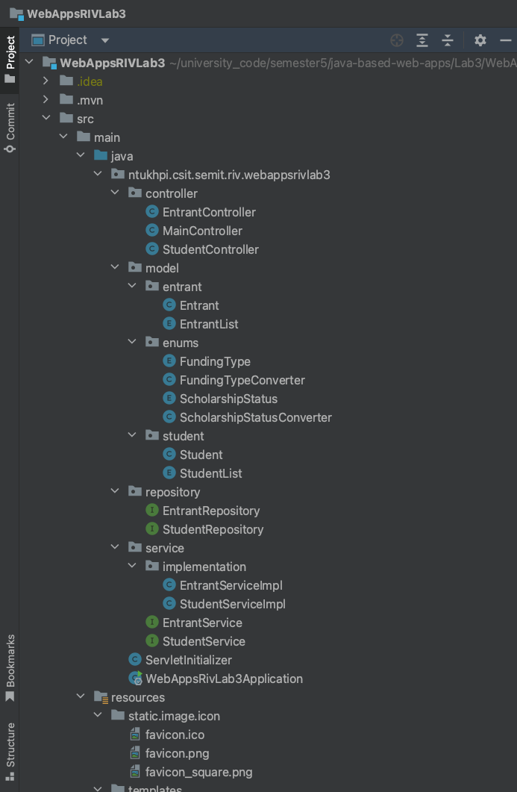

Рисунок 6 – Структура проєкту WebAppsRIVLab3 частина 1

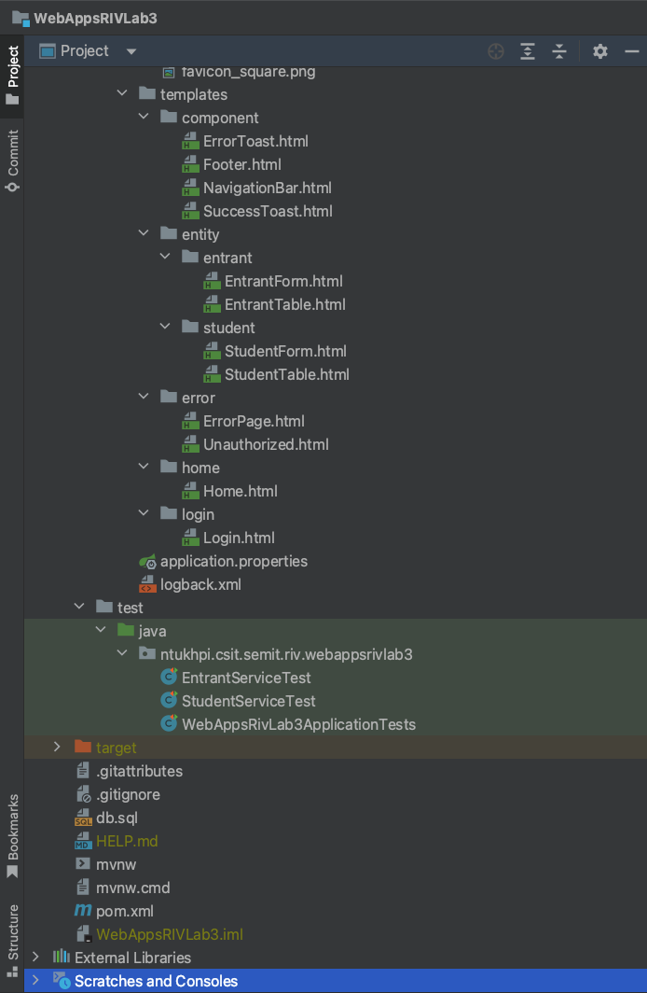

Рисунок 7 – Структура проєкту WebAppsRIVLab3 частина 2

Основні шари проєкту можна визначити наступним чином описаним нижче.
1 Шар контролерів (Controller Layer). Пакет “сontroller” містить класи контролерів, які обробляють HTTP-запити та керують взаємодією з користувачем:
1) клас EntrantController для обробки запитів, пов’язаних із сутністю Entrant;
2) клас MainController для основних запитів або початкової сторінки;
3) клас StudentController для обробки запитів, пов’язаних із сутністю Student.
2 Шар моделей (Model Layer). Пакет “model” містить класи моделей даних та переліки (enum) для визначення можливих типів значень:
1) пакет “entrant” містить:
а) клас Entrant для представлення сутності абітурієнта;
б) клас EntrantList для представлення списку об’єктів Entrant;
2) пакет “enums” включає переліки та конвертери для специфічних типів даних:
а) класи FundingType та ScholarshipStatus, які описують можливі значення типу фінансування та статусу стипендії;
б) класи конвертери FundingTypeConverter та ScholarshipStatusConverter для роботи з переліками в базі даних;
3) пакет “student” містить:
а) клас Student клас для представлення сутності студента;
б) клас StudentList представлення списку об’єктів Student.
3 Шар репозиторіїв (Repository Layer). Пакет “repository” містить інтерфейси репозиторіїв, які відповідають за доступ до бази даних:
1) клас EntrantRepository для роботи з таблицею, що зберігає дані про абітурієнтів;
2) клас StudentRepository для роботи з таблицею, що зберігає дані про студентів.
4 Шар сервісів (Service Layer). Пакет “service” містить інтерфейси сервісів та їхні імплементації для бізнес-логіки:
1) інтерфейси EntrantService та StudentService визначають основні методи для обробки логіки, пов’язаної із сутностями абітурієнта (Entrant) та студента (Student);
2) пакет “implementation” містить конкретні реалізації сервісів, а саме класи EntrantServiceImpl та StudentServiceImpl реалізують сервіси, що містять бізнес-логіку для обох сутностей (Entrant та Student).
5 Презентаційний шар (Presentation Layer). Папка “resources” містить наступні ресурси проєкту:
1) папка “static.image.icon” містить файли іконок та фівіконів;
2) папка “templates” містить HTML-шаблони для різних компонентів:
а) папка “component” містить шаблони компонентів сторінок: повідомлення про помилку (ErrorToast.html), повідомлення про успіх (SuccessToast.html), футер (Footer.html), хедер (NavigationBar.html);
б) папка “entity” містить шаблони для сутностей:
– папка “entrant” містить шаблони для сторінок із формою створення, редагування та видалення абітурієнтів (EntrantForm.html) та сторінки з таблицею даних абітурієнтів (EntrantTable.html);
– папка “student” містить шаблони для сторінок із формою створення, редагування та видалення студентів (StudentForm.html) та сторінки з таблицею даних студентів (StudentTable.html);
в) папка “error” містить універсальний шаблон для сторінок з помилками (ErrorPage.html) та сторінку помилки авторизації (Unauthorized.html);
г) папка “home” містить шаблон Home.html для головної сторінки вебзастосунку;
д) папка “login” містить шаблон Login.html для сторінки авторизації.
Реалізований проєкт також містить супровідні компоненти описані нижче.
1 Запуск Spring Boot вебзастосунку. Наступні класи важливі для конфігурації та запуску Spring Boot застосунку:
1) клас WebAppsRivLab3Application є основним класом, який запускає застосунок, виконує початкову логіку для збереження Entrant та Student в базу даних і логування даних через CommandLineRunner (код файлу представлений у додатку А.4);
2) клас ServletInitializer забезпечує можливість розгортання вашого Spring Boot застосунку як традиційного вебзастосунку (WAR-файл) у контейнері сервлетів (код файлу представлений у додатку А.5).
2 Тести. Папка “test” містить JUnit тести для перевірки функціональності сервісів та основного застосунку:
1) класи EntrantServiceTest та StudentServiceTest реалізують тестування CRUD операцій у сервісах обох сутностей EntrantService та StudentService;
2) клас WebAppsRivLab3ApplicationTests реалізує тестування загальної функціональності застосунку.
3 Конфігурація та допоміжні файли:
1) конфігураційний файл application.properties визначає налаштування для Spring Boot проєкту (код файлу представлений у додатку А.2);
2) конфігураційний файл logback.xml визначає для налаштування логування (код файлу представлений у додатку А.3);
3) конфігураційний файл Maven pom.xml для налаштування залежностей проєкту (код файлу представлений у додатку А.1).
Схема бази даних. Схема створеної бази даних на основі DBMS MySQL відображена на рис. 8 далі в тексті роботи. Структура створених таблиць entrants та students наведена на рис. 9 та рис. 10 далі в тексті роботи.
З минулої лабораторної роботи у даний проєкт було перенесено наступні файли для реалізації даного завдання.
Клас Entrant.java. Клас Entrant є сутністю, що представляє запис у таблиці “entrants” бази даних. Він зберігає таку інформацію про вступника:
– унікальний ідентифікатор запису в базі даних (Long);
– номер особової справи вступника (String);
– прізвище вступника (String);
– імʼя вступника (String);
– по-батькові вступника (String);
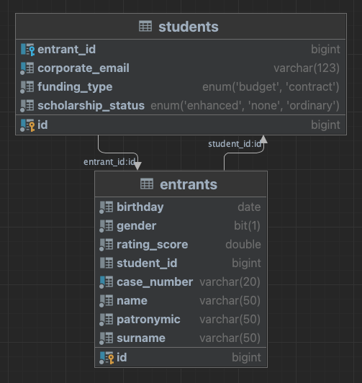

Рисунок 8 – Схема бази даних на основі DBMS MySQL 8.0.30

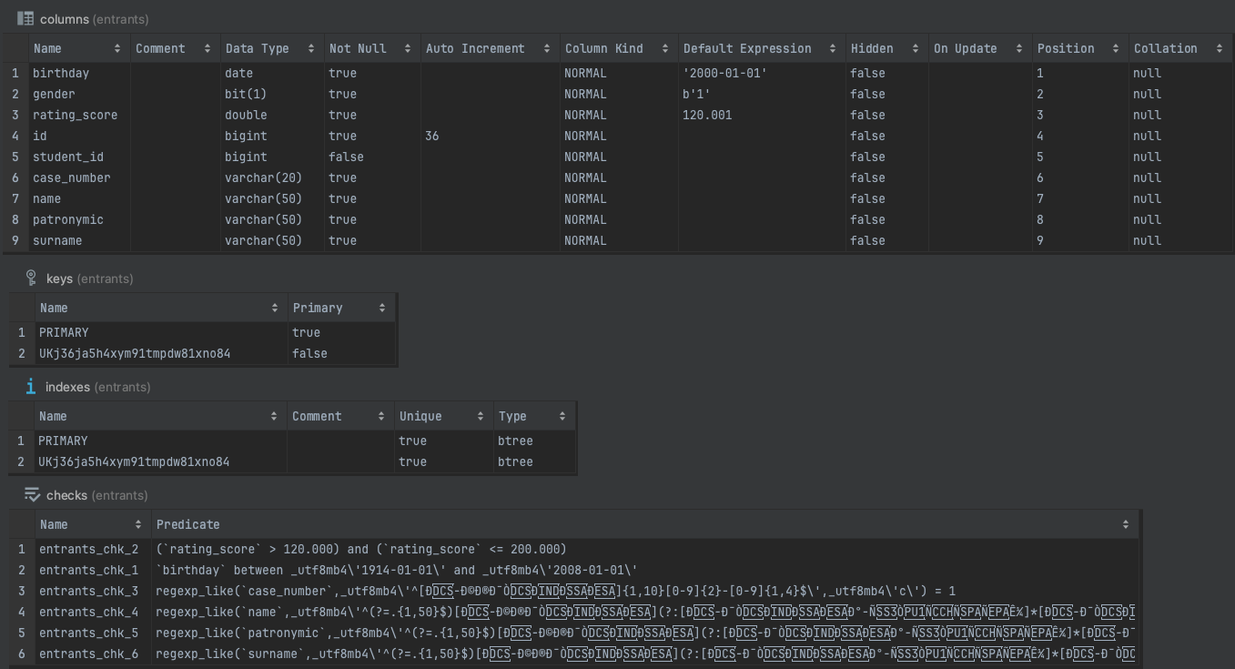

Рисунок 9 – Структура таблиці entrants

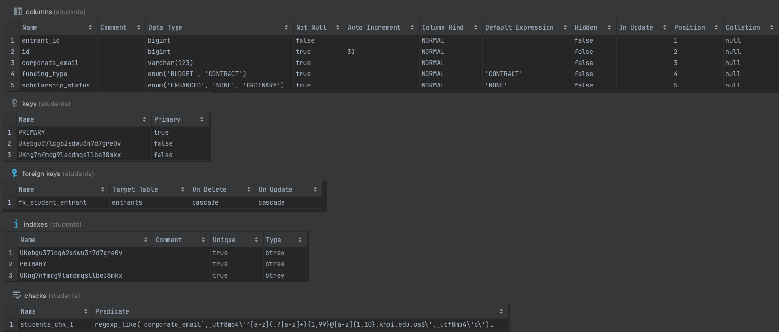

Рисунок 10 – Структура таблиці students

– дата народження вступника (LocalDate);
– стать вступника (Boolean);
– рейтинговий бал вступника (Double);
– унікальний ідентифікатор запису сутності студента повʼязаного з даним абітурієнтом з таблиці “students” (Long).
Клас використовує Hibernate для ORM (Object-Relational Mapping) і включає валідаційні обмеження для різних полів, таких як номер справи, складові імені та оцінка рейтингу.
Основні особливості включають валідацію полів для дотримання правильного формату, такі як для номера справи та складових імені. Код класу Entrant представлений у додатку А.6.
Клас EntrantList.java. Клас EntrantList реалізує шаблон Singleton для зберігання списку об'єктів типу Entrant (абітурієнтів). Він успадковує функціональність від класу ArrayList та забезпечує доступ до єдиного екземпляра цього списку впродовж життєвого циклу застосунку.
Клас ініціалізує список абітурієнтів із заздалегідь визначеними даними, що використовуються для тестування та демонстрації функціональності. EntrantList служить для моделювання бази даних, що полегшує роботу з колекцією даних у проєкті. Код класу EntrantList представлений у додатку А.7.
Результатом виконання даного завдання є наступні створені класи для реалізації шару бізнес-логіки та тестування методів CRUD для першої сутності.
Інтерфейс EntrantRepository.java. EntrantRepository є інтерфейсом для доступу до даних про об'єкти Entrant у базі даних і реалізує JpaRepository, що забезпечує базові CRUD-операції. Він містить спеціалізовані методи:
– отримання списку абітурієнтів за повним ім'ям, фільтрації абітурієнтів за різними параметрами (номер справи, дати народження, рейтинг) з підтримкою сортування;
– вибірка абітурієнтів, які не мають відповідного запису в таблиці студентів;
– пошук ідентифікатора студента за привʼязаним до цього ідентифікатором абітурієнта.
Клас анотовано як @Repository, що позначає його як компонент для зберігання даних у Spring. Код реалізованого інтерфейсу EntrantRepository.java представлений у додатку А.8.
Інтерфейс EntrantService.java. Інтерфейс EntrantService визначає набір бізнес-логіки для роботи з об'єктами Entrant, включаючи методи для отримання всіх абітурієнтів, фільтрації та сортування за різними критеріями, пошуку абітурієнтів без відповідних записів у таблиці студентів, збереження списку абітурієнтів, пошуку абітурієнта за id або за прикладом, отримання id студента за id абітурієнта, а також для оновлення та видалення абітурієнтів. Цей інтерфейс служить контрактом для сервісного шару і забезпечує чітке розмежування бізнес-логіки та доступу до даних. Код реалізованого інтерфейсу EntrantService.java представлений у додатку А.9.
Клас EntrantServiceImpl.java. Клас EntrantServiceImpl є реалізацією сервісу для роботи з об'єктами Entrant у Spring-застосунку. Він позначений як @Service, що робить його компонентом Spring для бізнес-логіки. Він реалізує інтерфейс EntrantService та забезпечує методи для отримання всіх абітурієнтів, фільтрації та сортування за різними критеріями, пошуку абітурієнтів без пов'язаних записів у таблиці студентів, збереження, оновлення та видалення записів. Клас використовує EntrantRepository для виконання операцій із базою даних і включає детальне логування для відстеження процесу виконання операцій. Обробка помилок включає перевірку цілісності даних, порушення унікальності, версійну конфліктність, що забезпечує надійність сервісного шару. Методи saveEntrant, updateEntrant, і deleteEntrant мають анотацію @Transactional, що забезпечує відкат змін у разі виникнення вийнятку. Код реалізованого класу EntrantServiceImpl.java представлений у додатку А.10.
Тест EntrantServiceTest.java. Клас EntrantServiceTest є тестовим класом для перевірки методів сервісу EntrantService у Spring-застосунку. Він анотований як @SpringBootTest, що забезпечує підняття контексту Spring для інтеграційного тестування. Клас містить кілька тестових методів, кожен з яких перевіряє окрему функціональність сервісу: створення абітурієнта (testCreateEntrant), пошук за ідентифікатором (testReadEntrant), оновлення даних (testUpdateEntrant), видалення абітурієнта (testDeleteEntrant) та обробку дублювання номера справи (testSaveEntrantWithDuplicateCaseNumber). Метод setUp ініціалізує тестові дані, а reset видаляє їх після виконання кожного тесту, щоб забезпечити ізольованість тестових випадків. Код реалізованого тесту EntrantServiceTest.java представлений у додатку А.11.
Результати виконання тестових випадків набору тестів EntrantServiceTest представлені на рис. 11.

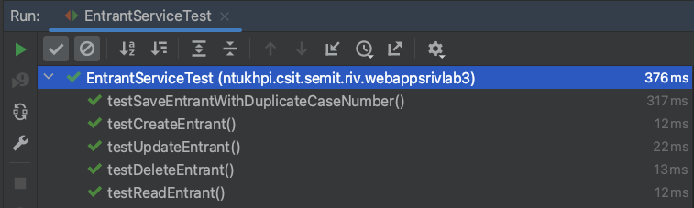

Рисунок 11 – Результати виконання тестового набору EntrantServiceTest.java

2 Реалізація шару вебінтерфейсу для першої сутності та основних сторінок користувацького інтерфейсу
Результатом виконання даного завдання є реалізовані сторінки авторизації, помилки авторизації, домашня сторінка вебзастосунку, таблиця з даними першої сутності та шаблону з формою додавання, редагування та видалення запису з таблиці, а також контролери до них.
Сторінка Login.html. Ця сторінка входу реалізована з використанням Thymeleaf та Bootstrap 5, що забезпечує адаптивний та сучасний інтерфейс. Верхня частина сторінки включає заголовок "Student Database Viewer" з піктограмою (favicon), а також елемент ErrorToast, що виводить повідомлення про помилки, завантажене через Thymeleaf (th:replace). Основна форма для входу містить поля для введення логіна та пароля, обгорнуті в стилізовані елементи input-group з іконками. Кнопка входу відображає іконку входу з використанням bootstrap-icons. У футері використовується компонент Footer, також завантажений через Thymeleaf. Для забезпечення кросбраузерної сумісності та інтерактивності додано зовнішні бібліотеки Bootstrap CSS і JS. Код даної сторінки представлений у додатку Б.1.
Сторінка Unauthorized.html. Сторінка "Unauthorized Error" використовується для інформування користувача про невдалу авторизацію у випадку введення некоректних облікових даних. Вона побудована за допомогою Thymeleaf та Bootstrap 5, забезпечуючи адаптивний і естетичний інтерфейс. У центрі сторінки відображається картка з повідомленням про помилку 401 та текстом, що інформує користувача про причину відмови у доступі. Додано кнопку для повернення на попередню сторінку (window.history.back()), стилізовану з іконкою з бібліотеки bootstrap-icons. У футері використовується компонент Footer, підключений через Thymeleaf. Для зовнішнього вигляду та інтерактивності сторінки підключені стилі та скрипти Bootstrap. Код даної сторінки представлений у додатку Б.2.
Сторінка Home.html. Сторінка "Home" побудована з використанням Thymeleaf та Bootstrap 5, надаючи зручний інтерфейс користувача для роботи з базою даних студентів. У верхній частині сторінки є привітання, яке персоналізується залежно від стану авторизації користувача. Основний вміст складається з кількох карток, які представляють інформацію про розробника, а також розділи "Entrant Table" та "Student Table" з описом доступних даних і кнопками для переходу до відповідних таблиць. Стилізовані плейсхолдери використовуються для додаткових карток, які можуть слугувати місцем для майбутнього контенту. Компоненти NavigationBar і Footer включені через Thymeleaf для створення загального вигляду і структури сторінки. Код даної сторінки представлений у додатку Б.3.
Компонент NavigationBar.html. Цей компонент містить навігаційний бар, який дозволяє користувачеві переходити між основними розділами додатку, такими як "Home", "Tables" та "Forms". Меню реалізоване з використанням Bootstrap і включає випадаючі списки для швидкого доступу до таблиць та форм для вступників і студентів. Бар також містить заголовок "Student Database Viewer" з піктограмою​. Код даного компонента представлений у додатку Б.4.
Компонент Footer.html. Цей компонент містить інформацію про автора, установу, адресу та контактні дані. Футер має секції "Powered by", "Address" та "Contact Us", що відображають ім’я автора, навчальну групу, установу (НТУ "ХПІ"), а також контактний номер і електронну пошту. Дизайн футера адаптивний, створений з використанням Bootstrap, і відповідає стилю решти застосунку​. Код даного компонента представлений у додатку Б.5.
Компонент ErrorToast.html. Цей компонент відображає сповіщення про помилку. Він використовує Thymeleaf, щоб умовно показати попередження (якщо змінна errorMessage не порожня) з іконкою та повідомленням про невдалу дію. Сповіщення реалізовано з використанням Bootstrap і має кнопку для закриття, що робить його зручним для користувача​. Код даного компонента представлений у додатку Б.6.
Компонент SuccessToast.html. Цей компонент відповідає за відображення повідомлення про успішну дію, якщо successMessage не порожня. Сповіщення містить іконку успішного виконання, кнопку закриття та текст, що інформує користувача про успіх операції (створення, оновлення чи видалення). Використання Bootstrap забезпечує його інтерактивність та привабливий дизайн. Код даного компонента представлений у додатку Б.7.
Сторінка ErrorPage.html. Дана сторінка використовується для відображення повідомлень про помилки в застосунку. Вона налаштована за допомогою Thymeleaf, який динамічно замінює значення полів errorTitle, errorCode, errorMessage, і errorException. Якщо код помилки відрізняється від 401 (помилки авторизації), на сторінці відображається компонент навігації NavigationBar. У центрі сторінки розміщена картка з кодом помилки та описом проблеми, стилізована з використанням Bootstrap. Додатково, в залежності від коду помилки, надаються кнопки для повернення на попередню сторінку (для 401) або перехід на головну сторінку. Футер додається з використанням компонента Footer для створення загального вигляду. Код даної сторінки представлений у додатку Б.8.
Сторінка EntrantTable.html. Сторінка EntrantTable.html відображає таблицю вступників з можливістю пошуку, фільтрації та сортування даних. Використовуючи Thymeleaf і Bootstrap, вона забезпечує зручний інтерфейс для взаємодії з даними про вступників. Ліва панель містить елементи для пошуку за номером справи або повним ім'ям, а також фільтри за датою народження та рейтингом. Центральна таблиця динамічно заповнюється даними про вступників і підтримує сортування по різних полях. Таблиця містить інтерактивні кнопки для перегляду повʼязаного запису студента, редагування та видалення записів абітураєнта. Компоненти ErrorToast і SuccessToast відображають повідомлення про статус операцій. Додатково, JavaScript забезпечує валідацію полів вводу та обробку параметрів URL для реалізації пошуку, фільтрації та сортування на серверній стороні застосунку. Код даної сторінки представлений у додатку Б.9.
Шаблон EntrantForm.html. Шаблон EntrantForm реалізований з використанням Thymeleaf та HTML для створення форми введення даних абітурієнта. Заголовок сторінки, вміст полів та доступ до полів форми змінюються залежно від режиму: створення, перегляд, оновлення чи видалення запису. Форма забезпечує зручний інтерфейс для заповнення форми з полями, такими як номер справи, прізвище, ім'я, по батькові, дата народження, стать та рейтинг. Для кожного поля передбачена валідація, включаючи перевірку формату даних і діапазонів значень. Кнопки управління дозволяють зберегти, скинути або видалити запис. JavaScript забезпечує додаткову валідацію та підтвердження перед видаленням запису. Повідомлення про успіх або помилку відображаються через компоненти ErrorToast і SuccessToast​. Код даної шаблону представлений у додатку Б.10.
Контролер MainController.java. Клас MainController є контролером у Spring-застосунку, який керує маршрутизацією сторінок для авторизації та доступу до основних розділів. Він визначає статичні значення для логіна та пароля для перевірки входу користувача. Метод showStartPage (GET запит на /) відображає сторінку входу. Метод processLogin (POST запит на /process-login) перевіряє введені логін та пароль. Якщо дані правильні, користувач перенаправляється на головну сторінку (/home), а його ім'я користувача додається в сесію. У разі помилкових даних користувача перенаправляють на сторінку помилки (/unauthorized-error) з повідомленням про невдалу авторизацію. Метод showHomePage показує головну сторінку, а showUnauthorizedErrorPage відображає сторінку помилки з відповідним кодом і повідомленням про помилку. Код даного класу представлений у додатку Б.11.
Клас EntrantController.java. Даний клас відповідає за обробку HTTP-запитів для керування об'єктами Entrant у вебзастосунку на основі Spring. Він забезпечує маршрутизацію для створення, оновлення, видалення та відображення таблиці вступників. Методи включають showEntrantTable для відображення таблиці з можливістю фільтрації та сортування, showCreateEntrantForm, showUpdateEntrantForm, і showDeleteEntrantForm для відображення відповідних форм на основі шаблону StudentForm.html. Метод saveEntrant обробляє POST-запити для створення запису, updateEntrant – для оновлення, а deleteEntrant – для видалення. Контролер використовує валідацію введених даних та обробку можливих помилок, що відображаються через сторінку помилок або компоненти повідомлень. Вся інформація динамічно додається до моделі, що забезпечує інтерактивність і зручність роботи користувача з інтерфейсом. Код даного класу представлений у додатку Б.12.
Результати роботи функціоналу вебзастосунку реалізованого до завдання 1 та 2 даної лабораторної роботи наведені на рис. 1-13 у додатку Б.13.

3 Реалізація шару бізнес-логіки та тестування методів CRUD для другої сутності
З минулої лабораторної роботи у даний проєкт було перенесено наступні файли для реалізації даного завдання.
Клас Student.java. Клас Student представляє сутність студента, який пройшов процес вступу і зберігає таку інформацію про студента:
– унікальний ідентифікатор запису в базі даних (Long);
– повʼязані дані абітурієнта з особистою інформацією студента (Entrant);
– тип фінансування навчання студента (FundingType);
– статус нарахування стипендії студента (ScholarshipStatus);
– корпоративна пошта студента (String).
Клас пов'язаний з таблицею students у базі даних і використовує анотації JPA та Hibernate для визначення зв'язків i обмежень, а також включає валідаційні обмеження для різних полів, таких як переліки та корпоративна пошта.
Основні атрибути включають entrant – зв'язок "один до одного" з об'єктом Entrant, fundingType – тип фінансування (контракт чи бюджет), та scholarshipStatus – статус стипендії (звичайна, підвищена або відсутня). Поле corporateEmail має специфічний формат і унікальність, що перевіряється регулярним виразом. Клас підтримує автоматичне оновлення або видалення пов'язаного запису в таблиці entrants при відповідних змінах. Код класу Student представлений у додатку В.1.
Клас StudentList.java. Клас StudentList реалізує шаблон Singleton для зберігання списку об'єктів типу Student (студентів). Він успадковує функціональність від класу ArrayList та забезпечує доступ до єдиного екземпляра цього списку впродовж життєвого циклу застосунку.
Клас ініціалізує список студентів із заздалегідь визначеними даними, що використовуються для тестування та демонстрації функціональності. StudentList служить для моделювання бази даних, що полегшує роботу з колекцією даних у проєкті. Код класу StudentList представлений у додатку В.2.
Результатом виконання даного завдання є наступні створені класи для реалізації шару бізнес-логіки та тестування методів CRUD для другої сутності.
Інтерфейс StudentRepository.java. Інтерфейс StudentRepository є репозиторієм Spring Data JPA, який надає методи для доступу до даних про студентів у базі даних. Він розширює JpaRepository<Student, Long>, забезпечуючи базові CRUD-операції для сутності Student. Крім того, StudentRepository містить спеціалізований метод findFilteredAndSortedStudents, що дозволяє отримувати список студентів з фільтрацією та сортуванням. Метод підтримує фільтрацію за прізвищем, іменем та по батькові студента, типом фінансування (fundingType), а також списком статусів стипендії (scholarshipStatuses). Для зручності сортування використовується параметр Sort. Це дозволяє гнучко вибирати студентів відповідно до зазначених критеріїв. Код реалізованого інтерфейсу StudentRepository.java представлений у додатку В.3.
Інтерфейс StudentService.java. Інтерфейс StudentService визначає контракт для сервісного шару, який забезпечує бізнес-логіку для роботи з об'єктами Student. Він містить методи для отримання всіх студентів, фільтрації та сортування студентів за різними критеріями (пошук за іменем, типом фінансування та статусом стипендії), збереження списку студентів, пошуку студента за id або за прикладом, а також для створення, оновлення та видалення студентів. Цей інтерфейс забезпечує чітке розмежування бізнес-логіки від рівня доступу до даних, дозволяючи реалізувати його через відповідний сервіс, який взаємодіє з репозиторієм. Код реалізованого інтерфейсу StudentService.java представлений у додатку В.4.
Клас StudentServiceImpl.java. Клас StudentServiceImpl є реалізацією інтерфейсу StudentService і забезпечує бізнес-логіку для роботи з об'єктами Student у Spring-застосунку. Він використовує StudentRepository для доступу до бази даних і методи з EntrantService для пошуку зв'язаних записів вступників. Клас підтримує операції отримання всіх студентів, фільтрацію та сортування, а також CRUD-операції – створення, оновлення і видалення студентів. Для обробки помилок використовуються специфічні виключення, включаючи порушення цілісності даних, обмеження валідності, конфлікти версій та відсутність записів. Методи saveStudent, updateStudent, і deleteStudent мають анотацію @Transactional, що забезпечує відкат змін у разі виникнення вийнятку. Код реалізованого класу StudentServiceImpl.java представлений у додатку В.5.
Тест StudentServiceTest.java. Клас StudentServiceTest є тестовим класом для перевірки функціональності сервісу StudentService, який керує CRUD-операціями для студентів. За допомогою JUnit і Spring Boot, цей клас тестує методи створення, читання, оновлення та видалення студентів у базі даних. Тестові методи включають:
– перевірку створення запису студента (testCreateStudent);
– пошук за ідентифікатором (testReadStudent);
– оновлення даних (testUpdateStudent);
– видалення студента (testDeleteStudent);
– обробку дублювання корпоративної пошти (testSaveStudentWithDuplicateCorporateEmail).
Тестовий клас використовує залежність від EntrantService для збереження об'єкта Entrant, необхідного для тестування Student. Метод setUp ініціалізує тестові дані, а reset видаляє їх після виконання кожного тесту, щоб забезпечити ізольованість тестових випадків. Код реалізованого тесту StudentServiceTest.java представлений у додатку В.6.
Результати виконання тестових випадків набору тестів StudentServiceTest представлені на рис. 12.

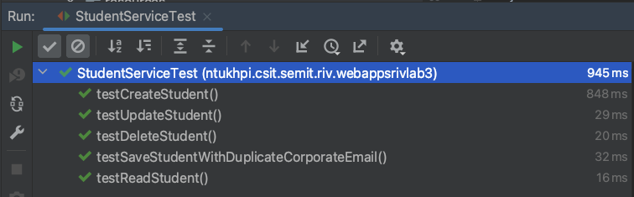

Рисунок 12 – Результати виконання тестового набору StudentServiceTest.java

4 Реалізація шару вебінтерфейсу для другої сутності
Результатом виконання даного завдання є реалізовані сторінки таблиці з даними другої сутності та шаблону з формою додавання, редагування та видалення запису з таблиці, а також контролери до них.
Сторінка StudentTable.htm. Сторінка StudentTable.html відображає список студентів з можливістю пошуку, фільтрації та сортування, що реалізовано за допомогою Thymeleaf та HTML. Користувачі можуть шукати студентів за повним ім’ям, фільтрувати за типом фінансування (бюджет або контракт) та статусом стипендії (відсутня, звичайна, підвищена). Таблиця містить інформацію про повне ім’я повʼязаного абітурієнта, тип фінансування, статус стипендії та корпоративний email кожного студента, з інтерактивними кнопками для перегляду повʼязаного запису абітурієнта, редагування та видалення записів студента. Компоненти ErrorToast і SuccessToast відображають повідомлення про статус операцій. Додатково, JavaScript забезпечує валідацію полів вводу та обробку параметрів URL для реалізації пошуку, фільтрації та сортування на серверній стороні застосунку. Код даної сторінки представлений у додатку Г.1.
Шаблон StudentForm.html. Шаблон StudentForm реалізований з використанням Thymeleaf та HTML для створення форми введення даних студента. Заголовок сторінки, вміст полів та доступ до полів форми змінюються залежно від режиму: створення, перегляд, оновлення чи видалення запису. Форма містить поля для вибору вступника, типу фінансування (бюджет/контракт), статусу стипендії (відсутня, звичайна, підвищена) та корпоративної електронної пошти. У шаблоні також реалізована валідація форми за допомогою JavaScript, яка перевіряє відповідність електронної пошти заданому шаблону та контролює доступність полів стипендії залежно від типу фінансування. Інтерфейс містить кнопки для збереження, скидання та видалення запису з підтвердженням, а також кнопки для повернення на попередню сторінку та перехід до таблиці студентів​. Повідомлення про успіх або помилку відображаються через компоненти ErrorToast і SuccessToast​. Код даної шаблону представлений у додатку Г.2.
Клас StudentController.java. Даний клас відповідає за обробку HTTP-запитів для керування об'єктами Student у вебзастосунку на основі Spring. Він забезпечує маршрутизацію для створення, оновлення, видалення та відображення таблиці студентів. Методи включають:
– showStudentTable для відображення таблиці з можливістю фільтрації та сортування;
– showCreateStudentForm, showUpdateStudentForm, і showDeleteStudentForm для відображення відповідних форм на основі шаблону StudentForm.html;
– метод saveStudent обробляє POST-запити для створення запису, updateStudent – для оновлення, а deleteStudent — для видалення.
Контролер використовує валідацію введених даних та обробку можливих помилок, що відображаються через сторінку помилок або компоненти повідомлень. Вся інформація динамічно додається до моделі, що забезпечує інтерактивність і зручність роботи користувача з інтерфейсом. Код даного класу представлений у додатку Г.3.
Результати роботи функціоналу вебзастосунку реалізованого до завдання 3 та 4 даної лабораторної роботи наведені на рис. 1-11 у додатку Г.4.

Висновки
Отримані результати під час виконання даної лабораторної роботи відображають переваги застосування фреймворку Spring для Java-розробників, які працюють з реляційними базами даних. Фреймворк Spring надає потужні інструменти для створення CRUD-застосунків, що значно спрощує реалізацію бізнес-логіки та вебінтерфейсу. Завдяки архітектурі Spring, було побудовано багатошарову структуру програми з чітким розділенням обов’язків між контролерами, сервісами та репозиторіями, що сприяє кращій підтримці коду та його розширюваності.
Spring забезпечує наступні переваги при роботі з базами даних.
1 Автоматизація взаємодії з базою даних. Spring Data JPA надає інтерфейси для автоматичного створення репозиторіїв та полегшує реалізацію CRUD-операцій без написання SQL-запитів. Це значно скорочує обсяг коду та зменшує ймовірність помилок, пов'язаних з написанням запитів.
2 Забезпечення цілісності даних. За рахунок використання анотацій та валідацій у Spring легко налаштовувати перевірки коректності та повноти даних на рівні сутностей. Це дозволяє контролювати специфіку предметної області та забезпечити відповідність типів даних, що зберігаються.
3 Обробка зв'язків між таблицями. Spring підтримує управління зв’язками між сутностями, що полегшує реалізацію операцій з пов’язаними таблицями. Це дозволяє ефективно враховувати обмеження зовнішнього ключа та відображати взаємозв'язки між даними.
3 Просте налаштування вебінтерфейсу. Spring MVC надає гнучкі можливості для створення контролерів та вебсторінок, що підтримують функції сортування, фільтрації та пошуку. Це забезпечує інтуїтивний інтерфейс для користувача, де він може легко керувати вмістом таблиць.
4 Модульність та тестування: Архітектура Spring дозволяє модульно тестувати кожен рівень програми (сервіси, репозиторії) окремо, що підвищує надійність застосунку та спрощує процес його підтримки.
Загалом, фреймворк Spring дозволив ефективно побудувати вебзастосунок, який інтегрується з реляційною базою даних та забезпечує повноцінний функціонал для керування даними в кількох пов'язаних таблицях. Це досягається завдяки високому рівню абстракції, вбудованій підтримці стандартів, таких як JPA, та розвинутій інфраструктурі для роботи з вебзастосунками, що робить Spring зручним і потужним інструментом для Java-розробників.

ДОДАТОК А

Створення Spring-проєкту, реалізація шару бізнес-логіки та тестування методів CRUD для першої сутності

А.1 Код файлу pom.xml

<?xml version="1.0" encoding="UTF-8"?>
<project xmlns="http://maven.apache.org/POM/4.0.0" xmlns:xsi="http://www.w3.org/2001/XMLSchema-instance"
xsi:schemaLocation="http://maven.apache.org/POM/4.0.0 https://maven.apache.org/xsd/maven-4.0.0.xsd">
<modelVersion>4.0.0</modelVersion>
<parent>
<groupId>org.springframework.boot</groupId>
<artifactId>spring-boot-starter-parent</artifactId>
<version>3.3.5</version>
<relativePath/>
</parent>
<groupId>ntukhpi.csit.semit.riv</groupId>
<artifactId>WebAppsRIVLab3</artifactId>
<version>0.0.1-SNAPSHOT</version>
<packaging>war</packaging>
<name>WebAppsRIVLab3</name>
<description>WebAppsRIVLab3</description>
<url/>
<licenses>
<license/>
</licenses>
<developers>
<developer/>
</developers>
<scm>
<connection/>
<developerConnection/>
<tag/>
<url/>
</scm>
<properties>
<java.version>17</java.version>
</properties>
<dependencies>
<dependency>
<groupId>org.springframework.boot</groupId>
<artifactId>spring-boot-starter</artifactId>
</dependency>
<dependency>
<groupId>org.springframework.boot</groupId>
<artifactId>spring-boot-starter-data-jpa</artifactId>
</dependency>
<dependency>
<groupId>org.springframework.boot</groupId>
<artifactId>spring-boot-starter-thymeleaf</artifactId>
</dependency>
<dependency>
<groupId>org.springframework.boot</groupId>
<artifactId>spring-boot-starter-web</artifactId>
</dependency>

<dependency>
<groupId>org.springframework.boot</groupId>
<artifactId>spring-boot-devtools</artifactId>
<scope>runtime</scope>
<optional>true</optional>
</dependency>
<dependency>
<groupId>com.mysql</groupId>
<artifactId>mysql-connector-j</artifactId>
<scope>runtime</scope>
</dependency>
<dependency>
<groupId>org.projectlombok</groupId>
<artifactId>lombok</artifactId>
<optional>true</optional>
</dependency>
<dependency>
<groupId>org.springframework.boot</groupId>
<artifactId>spring-boot-starter-tomcat</artifactId>
<scope>provided</scope>
</dependency>
<dependency>
<groupId>org.springframework.boot</groupId>
<artifactId>spring-boot-starter-test</artifactId>
<scope>test</scope>
</dependency>
<dependency>
<groupId>org.springframework.boot</groupId>
<artifactId>spring-boot-starter-validation</artifactId>
</dependency>
<dependency>
<groupId>org.apache.commons</groupId>
<artifactId>commons-lang3</artifactId>
<version>3.15.0</version>
</dependency>

<dependency>
<groupId>ch.qos.logback</groupId>
<artifactId>logback-classic</artifactId>
<version>1.4.12</version>
</dependency>
</dependencies>

<build>
<plugins>
<plugin>
<groupId>org.springframework.boot</groupId>
<artifactId>spring-boot-maven-plugin</artifactId>
<configuration>
<excludes>
<exclude>
<groupId>org.projectlombok</groupId>
<artifactId>lombok</artifactId>
</exclude>
</excludes>
</configuration>
</plugin>
</plugins>
</build>

</project>

А.2 Код файлу application.properties

spring.application.name=WebAppsRIVLab3
spring.datasource.url=jdbc:mysql://localhost:3307/webappsrivlab3?serverTimezone=Europe/Kiev&useSSL=false
spring.datasource.username=root
spring.datasource.password=rootpassword
spring.datasource.driver-class-name=com.mysql.cj.jdbc.Driver
spring.jpa.hibernate.ddl-auto=create
logging.level.org.hibernate.SQL=info
spring.jpa.open-in-view=false

А.3 Код файлу logback.xml

<configuration>
<appender name="CONSOLE" class="ch.qos.logback.core.ConsoleAppender">
<encoder>
<pattern>%d{yyyy-MM-dd HH:mm:ss.SSS} [%-5level] %-55logger{36} - %msg%n</pattern>
</encoder>
</appender>

<logger name="ntukhpi.csit.semit.riv.webappsrivlab3" level="TRACE" />

<root level="INFO">
<appender-ref ref="CONSOLE" />
</root>
</configuration>

А.4 Код класу WebAppsRivLab3Application.java

package ntukhpi.csit.semit.riv.webappsrivlab3;

import ntukhpi.csit.semit.riv.webappsrivlab3.model.entrant.Entrant;
import ntukhpi.csit.semit.riv.webappsrivlab3.model.entrant.EntrantList;
import ntukhpi.csit.semit.riv.webappsrivlab3.model.student.Student;
import ntukhpi.csit.semit.riv.webappsrivlab3.model.student.StudentList;
import ntukhpi.csit.semit.riv.webappsrivlab3.service.EntrantService;
import ntukhpi.csit.semit.riv.webappsrivlab3.service.StudentService;
import org.slf4j.Logger;
import org.slf4j.LoggerFactory;
import org.springframework.beans.factory.annotation.Autowired;
import org.springframework.boot.CommandLineRunner;
import org.springframework.boot.SpringApplication;
import org.springframework.boot.autoconfigure.SpringBootApplication;

import java.util.List;

@SpringBootApplication
public class WebAppsRivLab3Application implements CommandLineRunner {
private static final Logger logger = LoggerFactory.getLogger(WebAppsRivLab3Application.class);
private final EntrantService entrantService;
private final StudentService studentService;

@Autowired
public WebAppsRivLab3Application(EntrantService entrantService, StudentService studentService) {
this.entrantService = entrantService;
this.studentService = studentService;
}

@Override
public void run(String... args) {
List<Entrant> entrantList = EntrantList.INSTANCE.getEntrants();
entrantService.saveAllEntrants(entrantList);

List<Student> studentList = StudentList.INSTANCE.getStudents();
studentService.saveAllStudents(studentList);

entrantList.forEach(entrant -> {
entrant.setStudentId(
entrantService.findStudentIdForEntrant(entrant.getId()));
entrantService.updateEntrant(entrant);
});
}

public static void main(String[] args) {
SpringApplication.run(WebAppsRivLab3Application.class, args);
}
}

А.5 Код класу ServletInitializer.java

package ntukhpi.csit.semit.riv.webappsrivlab3;

import org.springframework.boot.builder.SpringApplicationBuilder;
import org.springframework.boot.web.servlet.support.SpringBootServletInitializer;

public class ServletInitializer extends SpringBootServletInitializer {
@Override
protected SpringApplicationBuilder configure(SpringApplicationBuilder application) {
return application.sources(WebAppsRivLab3Application.class);
}
}

А.6 Код класу Entrant.java

package ntukhpi.csit.semit.riv.webappsrivlab3.model.entrant;

import jakarta.persistence.Table;
import jakarta.persistence.*;
import jakarta.validation.constraints.*;
import lombok.AllArgsConstructor;
import lombok.Data;
import lombok.NoArgsConstructor;
import org.hibernate.annotations.*;
import org.hibernate.validator.constraints.Length;
import org.springframework.format.annotation.*;

import java.time.LocalDate;
import java.time.format.DateTimeFormatter;
import java.time.format.DateTimeParseException;
import java.util.*;

/**
* Entrant is an entity class representing a record in the "entrants" table.
* It stores detailed information about an entrant, including personal data and academic rating.
* The class also includes validation constraints and custom methods for data formatting.
* <p>
* Key features:
* - Validation for fields such as case number, name, surname, patronymic, birthday, gender, and rating score.
* <p>
* The class includes constructors for creating Entrant objects and methods to manipulate or validate data fields.
* It also contains utility methods for converting dates and generating formatted output.
* <p>
* Validation rules:
* - The case number must follow a specific format.
* - The name, surname, and patronymic must only contain letters from the Ukrainian alphabet.
* - The birthday must be in the past and the entrant must be between 16 and 110 years old.
* - The rating score must be between 120.01 and 200.00.
* <p>
* This class uses Hibernate annotations for ORM mapping and Jakarta validation for input validation.
*
* @author Inessa Repeshko CS-222a
* @see Table
* @see Filter
* @see NotBlank
* @see Size
* @see Pattern
* @see Past
* @see DecimalMin
* @see DecimalMax
* @see FilterDef
* @see Data
* @see AllArgsConstructor
* @see NoArgsConstructor
*/

@Entity
@Table(name = "entrants")
@Data
@AllArgsConstructor
@NoArgsConstructor
public class Entrant {
private static final String REGEX_CASE_NUMBER = "^(?=.{5,20}$)[А-ЩЮЯҐЄІЇ]{1,10}\\d{2}[\\-]\\d{1,4}$";
private static final String REGEX_NAMES = "^(?=.{1,50}$)[А-ЩЮЯҐЄІЇ](?:[А-ЯҐЄІЇа-яґєіїʼ]*[А-ЯҐЄІЇа-яґєії])?(?:[ \\-][А-ЩЮЯҐЄІЇ](?:[А-ЯҐЄІЇа-яґєіїʼ]*[А-ЯҐЄІЇа-яґєії])?)*$";
private static final DateTimeFormatter dateFormatterUA = DateTimeFormatter.ofPattern("dd.MM.yyyy");
private static final DateTimeFormatter dateFormatterEN = DateTimeFormatter.ofPattern("yyyy-MM-dd");

@Column(name = "id", insertable = false, updatable = false)
@Id
@GeneratedValue(strategy = GenerationType.IDENTITY)

@Positive(message = "The id must be a positive number.")

private Long id;

@Column(name = "case_number", unique = true, nullable = false, length = 20)
@Check(constraints = "REGEXP_LIKE(case_number, '^[А-ЩЮЯҐЄІЇ]{1,10}[0-9]{2}-[0-9]{1,4}$', 'c') = 1")
@Length(min = 5, max = 20, message = "The case number length should be between 5 to 20 characters.")

@NotBlank(message = "The case number must not be blank.")
@Pattern(regexp = REGEX_CASE_NUMBER, message = "The case number should be in the format 'LLLLLLLLLLNN-NNNN'.")

private String caseNumber;

@Column(name = "surname", nullable = false, length = 50)
@Check(constraints = "REGEXP_LIKE(surname, '" + REGEX_NAMES + "', 'c') = 1")
@Length(min = 1, max = 50, message = "The surname length should be between 1 to 50 characters.")

@NotBlank(message = "The surname must not be blank.")
@Size(min = 1, max = 50, message = "The surname length should be between 1 to 50 characters.")
@Pattern(regexp = REGEX_NAMES, message = "The surname can contain only letters of the Ukrainian alphabet and can be complex using a space or dash.")

private String surname;

@Column(name = "name", nullable = false, length = 50)
@Check(constraints = "REGEXP_LIKE(name, '" + REGEX_NAMES + "', 'c') = 1")
@Length(min = 1, max = 50, message = "The name length should be between 1 to 50 characters.")

@NotBlank(message = "The name must not be blank.")
@Size(min = 1, max = 50, message = "The name length should be between 1 to 50 characters.")
@Pattern(regexp = REGEX_NAMES, message = "The name can contain only letters of the Ukrainian alphabet and can be complex using a space or dash.")

private String name;

@Column(name = "patronymic", nullable = false, length = 50)
@Check(constraints = "REGEXP_LIKE(patronymic, '" + REGEX_NAMES + "', 'c') = 1")
@Length(min = 1, max = 50, message = "The patronymic length should be between 1 to 50 characters.")

@NotBlank(message = "The patronymic must not be blank.")
@Size(min = 1, max = 50, message = "The patronymic length should be between 1 to 50 characters.")
@Pattern(regexp = REGEX_NAMES, message = "The patronymic can contain only letters of the Ukrainian alphabet and can be complex using a space or dash.")

private String patronymic;

@Column(name = "birthday", nullable = false)
@ColumnDefault(value = "'2000-01-01'")
@Check(constraints = "birthday BETWEEN '1914-01-01' AND '2008-01-01'")

@NotNull(message = "The birthday must not be null.")
@Past(message = "The birthday must be in the past.")
@DateTimeFormat(iso = DateTimeFormat.ISO.DATE)

private LocalDate birthday;

@Column(name = "gender", nullable = false)
@ColumnDefault(value = "1")

@NotNull(message = "The gender must not be null.")

private Boolean gender;

@Column(name = "rating_score", nullable = false)
@ColumnDefault(value = "120.001")
@Check(constraints = "rating_score > 120.000 AND rating_score <= 200.000")

@NotNull(message = "The rating score must not be null.")
@DecimalMin(value = "120.000", inclusive = false, message = "The rating score must be greater than 120,000.")
@DecimalMax(value = "200.000", inclusive = true, message = "The rating score must be less than or equal to 200,000.")
@Positive(message = "The rating score must be a positive number.")

@NumberFormat(pattern = "###.###")

private Double ratingScore;

@Column(name = "student_id", nullable = true)

@Positive(message = "The student id must be a positive number.")

private Long studentId;

public Entrant(String caseNumber, String surname, String name, String patronymic, String birthday, String gender, String ratingScore) {
setStringFields(caseNumber, surname, name, patronymic, birthday, gender, ratingScore);
}

public Entrant(String id, String caseNumber, String surname, String name, String patronymic, String birthday, String gender, String ratingScore) {
try {
setId(Long.parseLong(id));
} catch (NumberFormatException e) {
throw new IllegalArgumentException("The id should not be empty and should be long.");
}

setStringFields(caseNumber, surname, name, patronymic, birthday, gender, ratingScore);
}

private void setStringFields(String caseNumber, String surname, String name, String patronymic, String birthday, String gender, String ratingScore) {
setCaseNumber(caseNumber);
setSurname(surname);
setName(name);
setPatronymic(patronymic);
setBirthday(birthday);

if (gender != null && !gender.isBlank()) {
setGender(Boolean.parseBoolean(gender));
} else {
throw new IllegalArgumentException("The gender should not be empty and should be boolean.");
}

try {
setRatingScore(Double.parseDouble(ratingScore));
} catch (NumberFormatException | NullPointerException e) {
throw new IllegalArgumentException("The rating score should not be empty and should be double.");
}
}

public void setId(Long id) {
this.id = id;
}

public void setCaseNumber(String caseNumber) {
this.caseNumber = validateCaseNumber(caseNumber);
}

public void setSurname(String surname) {
this.surname = validateName(surname);
}

public void setName(String name) {
this.name = validateName(name);
}

public void setPatronymic(String patronymic) {
this.patronymic = patronymic.trim().equals("-") ? patronymic.trim() : validateName(patronymic);
}

public void setBirthday(String birthday) {
this.birthday = validateBirthday(birthday);
}

public void setGender(boolean gender) {
this.gender = Boolean.valueOf(gender);
}

public void setRatingScore(double ratingScore) {
this.ratingScore = validateRatingScore(ratingScore);
}

private String validateCaseNumber(String caseNumber) {
if (caseNumber == null) {
throw new IllegalArgumentException("The case number cannot be empty.");
}

caseNumber = caseNumber.trim();

if (caseNumber.isEmpty() || !caseNumber.matches(REGEX_CASE_NUMBER)) {
throw new IllegalArgumentException("The case number should be in the format 'LLLLLLLLLLNN-NNNN'.");
}

return caseNumber;
}

private String validateName(String name) {
if (name == null || name.trim().isEmpty()) {
throw new IllegalArgumentException("Parts of the name cannot be empty.");
}

name = name.trim();

String[] words = name.split("\\s+");
StringBuilder formattedName = new StringBuilder();

for (String word : words) {
String[] subWords = word.split("-");

for (String subWord : subWords) {
if (!subWord.matches("^[А-Ща-щЮюЯяҐґЄєІіЇї](?:[А-Яа-яҐґЄєІіЇїʼ]+)?$")) {
throw new IllegalArgumentException("Parts of the name can contain only letters of the Ukrainian alphabet and can be complex using a space or dash.");
}

if (!subWord.isEmpty()) {
formattedName.append(Character.toUpperCase(subWord.charAt(0)))
.append(subWord.substring(1).toLowerCase())
.append("-");
}
}

formattedName.setLength(formattedName.length() - 1);
formattedName.append(" ");
}

return formattedName.toString().trim();
}

private LocalDate validateBirthday(String birthday) {
if (birthday == null) {
throw new IllegalArgumentException("The birthday cannot be empty.");
}

LocalDate birthDate;

try {
birthDate = LocalDate.parse(birthday, dateFormatterUA);
} catch (DateTimeParseException e) {
try {
birthDate = LocalDate.parse(birthday, dateFormatterEN);
} catch (DateTimeParseException e1) {
throw new IllegalArgumentException("The birthday should be in the format 'dd.MM.yyyy' or 'yyyy-MM-dd'.");
}
}

LocalDate now = LocalDate.now();

if (birthDate.isBefore(now.minusYears(110))
|| birthDate.isAfter(now.minusYears(16))) {
throw new IllegalArgumentException("Date of birth must be between 16 and 110 years ago.");
}

return birthDate;
}

private Double validateRatingScore(double ratingScore) {
if (ratingScore < 120.001 || ratingScore > 200.000) {
throw new IllegalArgumentException("The rating score should be between 120.01 and 200.00.");
}

return ratingScore;
}

public static String[][] getFieldNamesAsFormattedStrings() {
List<String[]> fieldNames = Arrays.asList(
new String[]{"caseNumber", "Case Number"},
new String[]{"fullName", "Full Name"},
new String[]{"birthday", "Birthday"},
new String[]{"gender", "Gender"},
new String[]{"ratingScore", "Rating Score"}
);

return fieldNames.toArray(String[][]::new);
}
}

А.7 Код класу EntrantList.java

package ntukhpi.csit.semit.riv.webappsrivlab3.model.entrant;

import java.util.ArrayList;
import java.util.Arrays;
import java.util.List;

/**
* EntrantList is a singleton class implemented using an Enum to store a predefined list of {@link Entrant} objects.
* It provides a method for initializing the list with sample data and retrieving the list of entrants.
* <p>
* Key features:
* - Enum-based singleton to ensure only one instance of EntrantList exists.
* - Predefined list of entrants that can be used for testing or demo purposes.
* - The list includes both valid and logically deleted entrants, as well as examples with complex name formats.
* <p>
* This class is primarily used to simulate a database or repository of entrants.
*
* @author Inessa Repeshko CS-222a
* @see Entrant
* @see ArrayList
*/

public enum EntrantList {
INSTANCE;

private final List<Entrant> entrants;

EntrantList() {
this.entrants = new ArrayList<>();

List<String[]> entrantData = Arrays.asList(
new String[]{"КН22-4814", "Бабічєв", "Олексій", "Вікторович", "2005-05-22", "TRUE", "168.111"},
new String[]{"КН22-5835", "Волков", "Дмитро", "Олександрович", "2005-07-16", "TRUE", "151.202"},
new String[]{"КН22-5511", "Гєєнко", "Анна", "Олексіївна", "2005-12-03", "FALSE", "150.013"},
new String[]{"КН22-9299", "Голопьоров", "Микита", "Сергійович", "2005-11-07", "TRUE", "161.484"},
new String[]{"КН22-9012", "Гриценко", "Максим", "Георгійович", "2005-12-04", "TRUE", "191.945"},
new String[]{"КН22-6636", "Жарий", "Вадим", "Віталійович", "2005-10-25", "TRUE", "128.346"},
new String[]{"КН22-5140", "Жупанов", "Андрій", "Володимирович", "2005-06-22", "TRUE", "183.627"},
new String[]{"КН22-4896", "Кльоз", "Михайло", "Романович", "2005-01-15", "TRUE", "127.288"},
new String[]{"КН22-4694", "Коваль", "Микита", "Артемович", "2005-10-11", "TRUE", "139.739"},
new String[]{"КН22-5529", "Ковтун", "Єгор", "Вячеславович", "2005-04-10", "TRUE", "187.790"},
new String[]{"КН22-6874", "Колесниченко", "Денис", "Євгенович", "2005-03-26", "TRUE", "165.641"},
new String[]{"КН22-2947", "Ласкевич", "Андрій", "Сергійович", "2005-09-05", "TRUE", "175.392"},
new String[]{"КН22-3856", "Лукаш", "Антон", "Олександрович", "2005-11-24", "TRUE", "184.473"},
new String[]{"КН22-7534", "Палій", "Нікіта", "Андрійович", "2005-05-05", "TRUE", "168.004"},
new String[]{"КН22-3843", "Прокопов", "Владислав", "Сергійович", "2004-12-12", "TRUE", "164.665"},
new String[]{"КН22-7819", "Репешко", "Інесса", "Віталіївна", "2005-05-06", "FALSE", "185.306"},
new String[]{"КН22-9115", "Скиба", "Андрій", "Григорович", "2004-02-26", "TRUE", "125.907"},
new String[]{"КН22-3812", "Цибань", "Ольга", "Юріївна", "2004-05-19", "FALSE", "190.298"},
new String[]{"КН22-1828", "Шевченко", "Данило", "Валерійович", "2004-10-25", "TRUE", "166.849"},
new String[]{"КН22-9514", "Антипенко", "Катерина", "Віталіївна", "2005-01-06", "FALSE", "168.460"},
new String[]{"КН22-2929", "Багрянцева", "Марина", "Русланівна", "2005-10-01", "FALSE", "157.631"},
new String[]{"КН22-1637", "Бондаренко", "Ярослав", "Юрійович", "2005-04-24", "TRUE", "199.532"},
new String[]{"КН22-6681", "Булгаков", "Віктор", "Олександрович", "2005-05-17", "TRUE", "153.683"},
new String[]{"КН22-7557", "Васильєв", "Михайло", "Олександрович", "2005-01-25", "TRUE", "170.864"},
new String[]{"КН22-8759", "Деркач", "Дарина", "Євгенівна", "2005-03-03", "FALSE", "171.715"},
new String[]{"КН22-7309", "Ілюхін", "Тимур", "Ігорович", "2005-01-24", "TRUE", "125.776"},
new String[]{"КН22-8254", "Криженко", "Аліна", "Степанівна", "2005-08-29", "FALSE", "138.747"},
new String[]{"КН22-3825", "Посмашний", "Ярослав", "Дмитрович", "2000-02-25", "TRUE", "160.718"},
new String[]{"КН22-8153", "Рожкова", "Вікторія", "Андріївна", "1993-10-04", "FALSE", "188.309"},
new String[]{"КН22-4788", "Сизоненко", "Єлизавета", "Олександрівна", "1997-02-17", "FALSE", "124.240"},
new String[]{"КН22-8255", "Криженко", "Аліна", "Степанівна", "2005-08-29", "FALSE", "138.747"},
new String[]{"КН22-3826", "Посмашний", "Ярослав", "Дмитрович", "2000-02-25", "TRUE", "160.718"},
new String[]{"КН22-8154", "Рожкова", "Вікторія", "Андріївна", "1993-10-04", "FALSE", "188.309"},
new String[]{"КН22-6682", "Булгаков", "Віктор", "Олександрович", "2005-05-17", "TRUE", "153.683"}
);

entrantData.forEach(
data -> addEntrant(new Entrant(
data[0],
data[1],
data[2],
data[3],
data[4],
data[5],
data[6])));

addEntrant(new Entrant(
"КН22-9998",
"Марчук",
"Регіна",
"Віталіївна",
"06.06.1996",
"FALSE",
"200"));
}

public List<Entrant> getEntrants() {
return new ArrayList<>(entrants);
}

public void addEntrant(Entrant entrant) {
entrants.add(entrant);
}

public void removeEntrant(Entrant entrant) {
entrants.remove(entrant);
}

public void clearEntrants() {
entrants.clear();
}
}

А.8 Код інтерфейсу EntrantRepository.java

package ntukhpi.csit.semit.riv.webappsrivlab3.repository;

import ntukhpi.csit.semit.riv.webappsrivlab3.model.entrant.Entrant;
import org.springframework.data.domain.Sort;
import org.springframework.data.jpa.repository.JpaRepository;
import org.springframework.data.jpa.repository.Query;
import org.springframework.data.repository.query.Param;
import org.springframework.stereotype.Repository;

import java.time.LocalDate;
import java.util.List;
import java.util.Optional;

@Repository
public interface EntrantRepository extends JpaRepository<Entrant, Long> {
List<Entrant> getEntrantsBySurnameAndNameAndPatronymic(String surname, String name, String patronymic);

@Query("SELECT e FROM Entrant e "
+ "WHERE (:search IS NULL OR UPPER(e.caseNumber) LIKE UPPER(CONCAT(:search, '%')) "
+ "OR UPPER(CONCAT(e.surname, ' ', e.name, ' ', e.patronymic)) LIKE UPPER(CONCAT(:search, '%'))) "
+ "AND (:birthdayStart IS NULL OR e.birthday >= :birthdayStart) "
+ "AND (:birthdayEnd IS NULL OR e.birthday <= :birthdayEnd) "
+ "AND (:ratingScoreMin IS NULL OR e.ratingScore >= :ratingScoreMin) "
+ "AND (:ratingScoreMax IS NULL OR e.ratingScore <= :ratingScoreMax) ")
List<Entrant> findFilteredAndSortedEntrants(@Param("search") String search,
@Param("birthdayStart") LocalDate birthdayStart,
@Param("birthdayEnd") LocalDate birthdayEnd,
@Param("ratingScoreMin") Double ratingScoreMin,
@Param("ratingScoreMax") Double ratingScoreMax,
Sort sortBy);

@Query("SELECT e FROM Entrant e WHERE e.id NOT IN (SELECT s.entrant.id FROM Student s WHERE s.entrant IS NOT NULL)")
List<Entrant> findAllWithoutStudent(Sort sort);

@Query("SELECT s.id FROM Student s WHERE s.entrant.id = :entrantId")
Optional<Long> findStudentIdByEntrantId(@Param("entrantId") Long entrantId);
}

А.9 Код інтерфейсу EntrantService.java

package ntukhpi.csit.semit.riv.webappsrivlab3.service;

import ntukhpi.csit.semit.riv.webappsrivlab3.model.entrant.Entrant;

import java.time.LocalDate;
import java.util.List;

public interface EntrantService {
List<Entrant> getAllEntrants();

List<Entrant> getFilteredAndSortedEntrants(String search,
LocalDate birthdayStart,
LocalDate birthdayEnd,
Double ratingScoreMin,
Double ratingScoreMax,
String sort);

List<Entrant> findEntrantsWithoutStudents();

void saveAllEntrants(List<Entrant> entrants);

Entrant findEntrantById(Long id);

Entrant findEntrantByExample(Entrant entrant);

Long findStudentIdForEntrant(Long entrantId);

Entrant saveEntrant(Entrant entrant);

Entrant updateEntrant(Entrant entrant);

void deleteEntrant(Entrant entrant);
}

А.10 Код класу EntrantServiceImpl.java

package ntukhpi.csit.semit.riv.webappsrivlab3.service.implementation;

import jakarta.persistence.EntityNotFoundException;
import jakarta.validation.ConstraintViolationException;
import ntukhpi.csit.semit.riv.webappsrivlab3.model.entrant.Entrant;
import ntukhpi.csit.semit.riv.webappsrivlab3.repository.EntrantRepository;
import ntukhpi.csit.semit.riv.webappsrivlab3.service.EntrantService;
import org.springframework.dao.DataIntegrityViolationException;
import org.springframework.dao.EmptyResultDataAccessException;
import org.springframework.dao.OptimisticLockingFailureException;
import org.springframework.data.domain.Example;
import org.springframework.data.domain.Sort;
import org.springframework.stereotype.Service;

import org.slf4j.Logger;
import org.slf4j.LoggerFactory;
import org.springframework.transaction.annotation.Transactional;

import java.time.LocalDate;
import java.util.ArrayList;
import java.util.List;

@Service
public class EntrantServiceImpl implements EntrantService {
private static final Logger logger = LoggerFactory.getLogger(EntrantServiceImpl.class);

private final EntrantRepository entrantRepository;

public EntrantServiceImpl(EntrantRepository entrantRepository) {
super();
this.entrantRepository = entrantRepository;
}

@Override
public List<Entrant> getAllEntrants() {
return entrantRepository.findAll();
}

@Override
public List<Entrant> getFilteredAndSortedEntrants(String search,
LocalDate birthdayStart,
LocalDate birthdayEnd,
Double ratingScoreMin,
Double ratingScoreMax,
String sort) {
String sortPattern = "^(id|caseNumber|fullName|surname|name|patronymic|birthday|gender|ratingScore)-(asc|desc)$";

if (!sort.trim().matches(sortPattern)) {
logger.warn("Invalid sort field provided: " + sort + ". It should be in a format: 'fieldName-direction'.");
throw new IllegalArgumentException("Invalid sort field provided: " + sort + ". It should be in a format: 'fieldName-direction'.");
}

String[] sortParams = sort.split("-");
String sortField = sortParams[0];
Sort.Direction sortDirection;

try {
sortDirection = Sort.Direction.fromString(sortParams[1]);
} catch (IllegalArgumentException e) {
logger.error(e.getMessage());
throw new IllegalArgumentException(e.getMessage());
}

List<Sort.Order> sortOrders = new ArrayList<>();

switch (sortField) {
case "caseNumber":
sortOrders.add(new Sort.Order(sortDirection, "caseNumber"));
sortOrders.add(new Sort.Order(sortDirection, "surname"));
sortOrders.add(new Sort.Order(sortDirection, "name"));
sortOrders.add(new Sort.Order(sortDirection, "patronymic"));
break;

case "surname":
case "fullName":
sortOrders.add(new Sort.Order(sortDirection, "surname"));
sortOrders.add(new Sort.Order(sortDirection, "name"));
sortOrders.add(new Sort.Order(sortDirection, "patronymic"));
sortOrders.add(new Sort.Order(sortDirection, "caseNumber"));
break;

default:
sortOrders.add(new Sort.Order(sortDirection, sortField));
sortOrders.add(new Sort.Order(sortDirection, "surname"));
sortOrders.add(new Sort.Order(sortDirection, "name"));
sortOrders.add(new Sort.Order(sortDirection, "patronymic"));
sortOrders.add(new Sort.Order(sortDirection, "caseNumber"));
break;
}

Sort sortBy = Sort.by(sortOrders);

try {
return entrantRepository.findFilteredAndSortedEntrants(
search,
birthdayStart, birthdayEnd,
ratingScoreMin, ratingScoreMax,
sortBy);
} catch (Exception e) {
logger.error("An error occurred while getting the filtered and sorted entrants: " + e.getMessage());
throw new RuntimeException("An error occurred while getting the filtered and sorted entrants: " + e.getMessage());
}
}

@Override
public List<Entrant> findEntrantsWithoutStudents() {
List<Sort.Order> sortOrders = new ArrayList<>();

sortOrders.add(new Sort.Order(Sort.Direction.ASC, "surname"));
sortOrders.add(new Sort.Order(Sort.Direction.ASC, "name"));
sortOrders.add(new Sort.Order(Sort.Direction.ASC, "patronymic"));
sortOrders.add(new Sort.Order(Sort.Direction.ASC, "caseNumber"));

Sort sort = Sort.by(sortOrders);

return entrantRepository.findAllWithoutStudent(sort);
}

@Override
@Transactional(rollbackFor = {DataIntegrityViolationException.class, ConstraintViolationException.class, OptimisticLockingFailureException.class})
public void saveAllEntrants(List<Entrant> entrants) {
try {
entrantRepository.saveAll(entrants);

} catch (DataIntegrityViolationException e) {
/* Handling a duplicate or uniqueness exception */
logger.error("Duplicate or invalid data detected.\nData integrity violation: " + e.getMessage());
throw new IllegalArgumentException("Duplicate or invalid data detected.");

} catch (ConstraintViolationException e) {
/* Handling violations of validation constraints */
logger.error("Validation failed for the entity.\nConstraint violation: " + e.getMessage());
throw new IllegalArgumentException("Validation failed for the entity. Check the input data.");

} catch (OptimisticLockingFailureException e) {
/* Handling version conflicts (if optimistic locking is used) */
logger.error("Optimistic locking failure: " + e.getMessage());
throw new RuntimeException("The entity could not be saved due to a version conflict.");

} catch (Exception e) {
/* General handling of other exceptions */
logger.error("An error occurred while saving the entity.\n" + e.getMessage());
throw new RuntimeException("An error occurred while saving the entity.");
}
}

@Override
public Entrant findEntrantById(Long id) {
return entrantRepository.findById(id)
.orElseThrow(() -> {
String errorMessage = "No record exists with id: " + id + ".";
logger.error(errorMessage);
return new EntityNotFoundException(errorMessage);
});
}

@Override
public Entrant findEntrantByExample(Entrant entrant) {
Example<Entrant> example = Example.of(entrant);
return entrantRepository.findBy(example, query -> query.first().orElse(null));
}

@Override
public Long findStudentIdForEntrant(Long entrantId) {
return entrantRepository.findStudentIdByEntrantId(entrantId).orElse(null);
}

@Override
@Transactional(rollbackFor = {DataIntegrityViolationException.class, ConstraintViolationException.class, OptimisticLockingFailureException.class})
public Entrant saveEntrant(Entrant entrant) {
try {
return entrantRepository.save(entrant);

} catch (DataIntegrityViolationException e) {
/* Handling a duplicate or uniqueness exception, foreign key, NOT NULL, CHECK, or length violation */
logger.error("Duplicate or invalid data detected.\nData integrity violation: " + e.getMessage());
throw new IllegalArgumentException(
"The record with the case number '" + entrant.getCaseNumber() + "' already exists.");

} catch (ConstraintViolationException e) {
/* Handling violations of validation constraints */
logger.error("Validation failed for the entity.\nConstraint violation: " + e.getMessage());
throw new IllegalArgumentException("Validation failed for the entity. Check the input data.");

} catch (OptimisticLockingFailureException e) {
/* Handling version conflicts (if optimistic locking is used) */
logger.error("Optimistic locking failure: " + e.getMessage());
throw new RuntimeException("The entity could not be saved due to a version conflict.");

} catch (Exception e) {
/* General handling of other exceptions */
logger.error("An error occurred while saving the entity.\n" + e.getMessage());
throw new RuntimeException("An error occurred while saving the entity.");
}
}

@Override
@Transactional(rollbackFor = {DataIntegrityViolationException.class, ConstraintViolationException.class, OptimisticLockingFailureException.class})
public Entrant updateEntrant(Entrant entrant) {
if (entrant.getId() == null) {
logger.error("Cannot update a record without an id.");
throw new IllegalArgumentException("Cannot update a record without an id.");
}

if (!entrantRepository.existsById(entrant.getId())) {
logger.error("No record exists to update.");
throw new IllegalArgumentException("No record exists to update.");
}

return saveEntrant(entrant);
}

@Override
@Transactional(rollbackFor = {DataIntegrityViolationException.class, EmptyResultDataAccessException.class, OptimisticLockingFailureException.class})
public void deleteEntrant(Entrant entrant) {
try {
entrantRepository.delete(entrant);

} catch (DataIntegrityViolationException e) {
/* Handling data integrity violations, for example, when foreign keys are violated */
logger.error("Data integrity violation occurred: " + e.getMessage());
throw new IllegalArgumentException("Unable to delete the entity due to data integrity constraints.");

} catch (EmptyResultDataAccessException e) {
/* Handling the case when an attempt to delete a non-existent record is made */
logger.error("No entity found for deletion: " + e.getMessage());
throw new IllegalArgumentException("The entity does not exist and cannot be deleted.");

} catch (OptimisticLockingFailureException e) {
/* Handling an error when trying to delete a record with a version conflict */
logger.error("Optimistic locking failure: " + e.getMessage());
throw new IllegalArgumentException("The entity could not be deleted due to a version conflict.");

} catch (Exception e) {
/* General handling of other exceptions */
logger.error("An unexpected error occurred while deleting the entity: " + e.getMessage());
throw new RuntimeException("An unexpected error occurred while deleting the entity.");
}
}
}

А.11 Код тесту EntrantServiceTest.java

package ntukhpi.csit.semit.riv.webappsrivlab3;

import static org.junit.jupiter.api.Assertions.*;
import static org.junit.jupiter.api.Assertions.assertThrows;

import jakarta.persistence.EntityNotFoundException;
import org.junit.jupiter.api.AfterEach;
import org.junit.jupiter.api.BeforeEach;
import org.junit.jupiter.api.Test;
import org.springframework.beans.factory.annotation.Autowired;
import org.springframework.boot.test.context.SpringBootTest;
import ntukhpi.csit.semit.riv.webappsrivlab3.model.entrant.Entrant;
import ntukhpi.csit.semit.riv.webappsrivlab3.service.EntrantService;

@SpringBootTest
class EntrantServiceTest {

@Autowired
private EntrantService entrantService;

private Entrant testEntrant;

@BeforeEach
void setUp() {
testEntrant = new Entrant("КН22-9876", "Франко", "Іван", "Якович", "2002-01-15", "TRUE", "150.0");
}

@AfterEach
void reset() {
entrantService.deleteEntrant(testEntrant);
}

@Test
void testCreateEntrant() {
Entrant savedEntrant = entrantService.saveEntrant(testEntrant);
assertNotNull(savedEntrant.getId(), "Entrant should have an ID after saving.");
}

@Test
void testReadEntrant() {
Entrant savedEntrant = entrantService.saveEntrant(testEntrant);
Entrant foundEntrant = entrantService.findEntrantById(savedEntrant.getId());
assertNotNull(foundEntrant, "Entrant should be found by ID.");
assertEquals(savedEntrant.getCaseNumber(), foundEntrant.getCaseNumber(), "Case number should match.");
}

@Test
void testUpdateEntrant() {
Entrant savedEntrant = entrantService.saveEntrant(testEntrant);
savedEntrant.setName("Василь");
Entrant updatedEntrant = entrantService.saveEntrant(savedEntrant);

Entrant foundEntrant = entrantService.findEntrantById(savedEntrant.getId());
assertNotNull(foundEntrant, "Updated Entrant should be found by ID.");
assertEquals("Василь", foundEntrant.getName(), "Name should be updated.");
}

@Test
void testDeleteEntrant() {
Entrant savedEntrant = entrantService.saveEntrant(testEntrant);
Long id = savedEntrant.getId();
entrantService.deleteEntrant(savedEntrant);

assertThrows(EntityNotFoundException.class, () -> {
entrantService.findEntrantById(id);
}, "Entrant should not be found after deletion.");
}

@Test
void testSaveEntrantWithDuplicateCaseNumber() {
entrantService.saveEntrant(testEntrant);
Entrant duplicateEntrant = new Entrant("КН22-9876", "Шевченко", "Тарас", "Григорович", "2002-01-16", "FALSE", "180.0");

assertThrows(IllegalArgumentException.class, () -> {
entrantService.saveEntrant(duplicateEntrant);
}, "Duplicate case number should throw IllegalArgumentException.");
}
}

ДОДАТОК Б

Реалізація шару вебінтерфейсу для першої сутності та основних сторінок користувацького інтерфейсу

Б.1 Код сторінки Login.html

<!DOCTYPE html>
<html lang="en" xmlns:th="http://www.thymeleaf.org">
<head>
<meta charset="UTF-8">
<meta name="viewport" content="width=device-width, initial-scale=1">
<title>Login</title>
<link rel="icon" type="image/x-icon" th:href="@{/image/icon/favicon_square.png}">
<link href="https://cdn.jsdelivr.net/npm/bootstrap@5.3.3/dist/css/bootstrap.min.css"
rel="stylesheet"
integrity="sha384-QWTKZyjpPEjISv5WaRU9OFeRpok6YctnYmDr5pNlyT2bRjXh0JMhjY6hW+ALEwIH"
crossorigin="anonymous">
<link rel="stylesheet"
href="https://cdn.jsdelivr.net/npm/bootstrap-icons@1.11.3/font/bootstrap-icons.min.css">
</head>
<body>
<div th:replace="~{component/ErrorToast1 :: errorToast}"></div>

<div class="container-fluid vh-100 p-0 m-0 flex-column d-flex align-content-center justify-items-center">
<div class="row align-content-center justify-content-center mt-2">
<h1 class="w-50 text-info bg-info-subtle border border-3 rounded-pill border-info-subtle
fs-1 fw-semibold font-monospace text-center
shadow-lg p-2 mb-5 mt-2 bg-body-tertiary rounded">
<img class="rounded-circle" th:src="@{/image/icon/favicon_square.png}"
width="80" height="80" alt="Favicon">
<span class="p-0 m-0 ms-2">Student Database Viewer</span>
</h1>
</div>

<div class="row text-center justify-content-center align-content-center">
<h2 class="w-25 text-info bg-info-subtle border border-3 rounded-pill border-info-subtle
fs-3 fw-semibold font-monospace text-center
shadow p-2 mb-3 bg-body-tertiary rounded">
Login
</h2>
</div>

<div class="row text-center justify-content-center align-content-center">
<div class="w-50 card border border-2 border-info-subtle p-5
shadow mb-5 bg-body-tertiary rounded">
<div class="card-body bg-light font-monospace">
<form id="login-form" th:action="@{/process-login}" method="POST">
<div class="input-group mb-5 border border-1 border-info-subtle rounded">
<span class="col-4 input-group-text text-info">Login</span>
<input type="text" class="col-auto form-control text-dark" name="login" required
th:value="${userLogin}">
</div>

<div class="input-group mb-5 border border-1 border-info-subtle rounded">
<span class="col-4 input-group-text text-info">Password</span>
<input type="password" class="col-auto form-control text-dark" name="password" required
th:value="${userPassword}">
</div>

<div class="d-flex justify-content-center">
<button type="submit" class="btn btn-outline-info" name="submit">
<i class="bi bi-box-arrow-in-right"></i>
</button>
</div>
</form>
</div>
</div>
</div>

<div class="mt-auto p-0">
<footer th:replace="~{component/Footer :: footer}"></footer>
</div>
</div>

<script src="https://cdn.jsdelivr.net/npm/bootstrap@5.3.3/dist/js/bootstrap.bundle.min.js"
integrity="sha384-YvpcrYf0tY3lHB60NNkmXc5s9fDVZLESaAA55NDzOxhy9GkcIdslK1eN7N6jIeHz"
crossorigin="anonymous"></script>
</body>
</html>

Б.2 Код сторінки Unauthorized.html

<!DOCTYPE html>
<html lang="en" xmlns:th="http://www.thymeleaf.org">
<head>
<meta charset="UTF-8">
<meta name="viewport" content="width=device-width, initial-scale=1">
<title>Unauthorized Error</title>
<link rel="icon" type="image/x-icon" th:href="@{/image/icon/favicon_square.png}">
<link href="https://cdn.jsdelivr.net/npm/bootstrap@5.3.3/dist/css/bootstrap.min.css"
rel="stylesheet"
integrity="sha384-QWTKZyjpPEjISv5WaRU9OFeRpok6YctnYmDr5pNlyT2bRjXh0JMhjY6hW+ALEwIH"
crossorigin="anonymous">
<link rel="stylesheet"
href="https://cdn.jsdelivr.net/npm/bootstrap-icons@1.11.3/font/bootstrap-icons.min.css">
</head>
<body>
<div class="container-fluid p-0 m-0 vh-100 d-flex justify-items-center flex-column align-content-center">
<div class="row align-content-center justify-content-center mt-5">
<div class="card border border-2 border-danger-subtle
shadow bg-danger-subtle rounded mt-5 w-50 p-0">
<div class="card-header bg-danger-subtle border-bottom border-2 border-danger-subtle
font-monospace text-center text-secondary-emphasis fw-bolder">
<span class="badge text-bg-danger">401</span>
Unauthorized Error
</div>

<div class="card-body bg-light font-monospace">
<div class="card-text text-secondary-emphasis fw-light text-center">
<p>Authorisation <code class="text-danger">failed</code> due to entering invalid credentials.</p>
<p>Please, try again!</p>
</div>
</div>
</div>

<div class="d-flex justify-content-center mt-5">
<button class="btn btn-outline-info" type="button" onclick="window.history.back()">
<i class="bi bi-box-arrow-in-left"></i>
</button>
</div>
</div>

<div class="mt-auto m-0 p-0">
<footer th:replace="~{component/Footer :: footer}"></footer>
</div>
</div>

<script src="https://cdn.jsdelivr.net/npm/bootstrap@5.3.3/dist/js/bootstrap.bundle.min.js"
integrity="sha384-YvpcrYf0tY3lHB60NNkmXc5s9fDVZLESaAA55NDzOxhy9GkcIdslK1eN7N6jIeHz"
crossorigin="anonymous"></script>
</body>
</html>

Б.3 Код сторінки Home.html

<!DOCTYPE html>
<html lang="en" xmlns:th="http://www.thymeleaf.org">
<head>
<meta charset="UTF-8">
<meta name="viewport" content="width=device-width, initial-scale=1">
<title>Home</title>
<link rel="icon" type="image/x-icon" th:href="@{/image/icon/favicon_square.png}">
<link href="https://cdn.jsdelivr.net/npm/bootstrap@5.3.3/dist/css/bootstrap.min.css"
rel="stylesheet"
integrity="sha384-QWTKZyjpPEjISv5WaRU9OFeRpok6YctnYmDr5pNlyT2bRjXh0JMhjY6hW+ALEwIH"
crossorigin="anonymous">
<link rel="stylesheet"
href="https://cdn.jsdelivr.net/npm/bootstrap-icons@1.11.3/font/bootstrap-icons.min.css">
</head>
<body>

<header th:replace="~{component/NavigationBar :: header}"></header>

<div class="container" style="flex: 90%; max-width: 90%">
<div class="bg-info-subtle border border-3 rounded-pill border-info-subtle
fs-1 fw-semibold font-monospace text-info text-center shadow-lg p-3 my-5 bg-body-tertiary rounded mb-5">
<span th:text="${userLogin != null} ? ('Welcome, ' + ${userLogin} + '!') : _ ">Welcome to Student Database Viewer!</span>
</div>

<div class="col m-0 p-0 d-flex flex-wrap gap-4 justify-content-between">

<div class="row gap-4 align-self-start" style="flex: 33%; max-width: 33%">
<div class=" card p-0 border border-2 border-info-subtle shadow bg-body-tertiary rounded">
<div class="card-header bg-info-subtle border-bottom border-2 border-info-subtle
font-monospace text-center text-info-emphasis fw-bolder">
Software developer info
</div>
<div class="card-body bg-light font-monospace">
<p class="card-text text-secondary-emphasis fw-light">
Name:
<span class="text-primary-emphasis fw-medium fst-italic ms-3">Repeshko Inessa</span>
</p>
<p class="card-text text-secondary-emphasis fw-light">
Group:
<span class="text-primary-emphasis fw-medium fst-italic ms-3">CS-222a</span>
</p>
<p class="card-text text-secondary-emphasis fw-light">
Department:
<span class="text-primary-emphasis fw-medium fst-italic ms-3">SEMIT</span>
</p>
<p class="card-text text-secondary-emphasis fw-light">
Year:
<span class="text-primary-emphasis fw-medium fst-italic ms-3">2024</span>
</p>
<p class="card-text text-secondary-emphasis fw-light">
Page access time:
<span class="text-primary-emphasis fw-medium fst-italic ms-3"
th:text="${#dates.format(#dates.createNow(), 'dd.MM.yyyy HH:mm:ss')}">
</span>
</p>
</div>
</div>

<div class=" card p-0 border border-2 border-info-subtle shadow bg-body-tertiary rounded placeholder-wave">
<div class="card-header bg-info-subtle border-bottom border-2 border-info-subtle
font-monospace text-center text-info-emphasis fw-bolder">
<span class="placeholder w-75 bg-info placeholder-lg"></span>
</div>

<div class="card-body bg-light font-monospace">
<div class="card-text text-secondary-emphasis fw-light">
<p class="placeholder w-100 bg-secondary"></p>
<p class="placeholder w-100 bg-secondary"></p>
</div>

<div class="border-start border-info-subtle border-5 bg-body-secondary p-3 mb-3">
<p class="placeholder w-100 bg-secondary"></p>
<ul>
<li>
<span class="placeholder w-25 bg-info me-3"></span>
<span class="placeholder w-50 bg-secondary "></span>
</li>
<li>
<span class="placeholder w-25 bg-info me-3"></span>
<span class="placeholder w-50 bg-secondary "></span>
</li>
<li>
<span class="placeholder w-25 bg-info me-3"></span>
<span class="placeholder w-50 bg-secondary "></span>
</li>
<li>
<span class="placeholder w-25 bg-info me-3"></span>
<span class="placeholder w-50 bg-secondary "></span>
</li>
<li>
<span class="placeholder w-25 bg-info me-3"></span>
<span class="placeholder w-50 bg-secondary "></span>
</li>
</ul>
</div>

<div class="d-flex justify-content-center">
<button class="btn btn-info disabled placeholder col-2" aria-disabled="true"></button>
</div>
</div>
</div>

<div class=" card p-0 border border-2 border-info-subtle shadow bg-body-tertiary rounded placeholder-wave">
<div class="card-header bg-info-subtle border-bottom border-2 border-info-subtle
font-monospace text-center text-info-emphasis fw-bolder">
<span class="placeholder w-75 bg-info placeholder-lg"></span>
</div>

<div class="card-body bg-light font-monospace">
<div class="card-text text-secondary-emphasis fw-light">
<p class="placeholder w-100 bg-secondary"></p>
<p class="placeholder w-100 bg-secondary"></p>
</div>

<div class="border-start border-info-subtle border-5 bg-body-secondary p-3 mb-3">
<p class="placeholder w-100 bg-secondary"></p>
<ul>
<li>
<span class="placeholder w-25 bg-info me-3"></span>
<span class="placeholder w-50 bg-secondary "></span>
</li>
<li>
<span class="placeholder w-25 bg-info me-3"></span>
<span class="placeholder w-50 bg-secondary "></span>
</li>
<li>
<span class="placeholder w-25 bg-info me-3"></span>
<span class="placeholder w-50 bg-secondary "></span>
</li>
<li>
<span class="placeholder w-25 bg-info me-3"></span>
<span class="placeholder w-50 bg-secondary "></span>
</li>
<li>
<span class="placeholder w-25 bg-info me-3"></span>
<span class="placeholder w-50 bg-secondary "></span>
</li>
</ul>
</div>

<div class="d-flex justify-content-center">
<button class="btn btn-info disabled placeholder col-2" aria-disabled="true"></button>
</div>
</div>
</div>
</div>

<div class="row gap-4 align-self-start" style="flex: 33%; max-width: 33%">
<div class=" card p-0 border border-2 border-info-subtle shadow bg-body-tertiary rounded">
<div class="card-header bg-info-subtle border-bottom border-2 border-info-subtle
font-monospace text-center text-info-emphasis fw-bolder">
Entrant Table
</div>

<div class="card-body bg-light font-monospace">
<div class="card-text text-secondary-emphasis fw-light">
<p>Table with data on entrants of a certain higher education institution in Ukraine.</p>
</div>

<div class="border-start border-info-subtle border-5 bg-body-secondary p-3 mb-3">
<p class="p-0 m-0">The table contains the following information about entrants:</p>
<ul>
<li><code class="text-info">Long</code> unique identifier;</li>
<li><code class="text-info">String</code> case number of the personal file;</li>
<li><code class="text-info">String</code> surname;</li>
<li><code class="text-info">String</code> name;</li>
<li><code class="text-info">String</code> patronymic;</li>
<li><code class="text-info">LocalDate</code> date of birth;</li>
<li><code class="text-info">Boolean</code> gender;</li>
<li><code class="text-info">Double</code> rating score.</li>
</ul>
</div>

<div class="d-flex justify-content-center">
<a th:href="@{/entrants}" class="btn btn-outline-info" role="button">
<i class="bi bi-table"></i>
</a>
</div>
</div>
</div>

<div class=" card p-0 border border-2 border-info-subtle shadow bg-body-tertiary rounded placeholder-wave">
<div class="card-header bg-info-subtle border-bottom border-2 border-info-subtle
font-monospace text-center text-info-emphasis fw-bolder">
<span class="placeholder w-75 bg-info placeholder-lg"></span>
</div>

<div class="card-body bg-light font-monospace">
<div class="card-text text-secondary-emphasis fw-light">
<p class="placeholder w-100 bg-secondary"></p>
<p class="placeholder w-100 bg-secondary"></p>
</div>

<div class="border-start border-info-subtle border-5 bg-body-secondary p-3 mb-3">
<p class="placeholder w-100 bg-secondary"></p>
<ul>
<li>
<span class="placeholder w-25 bg-info me-3"></span>
<span class="placeholder w-50 bg-secondary "></span>
</li>
<li>
<span class="placeholder w-25 bg-info me-3"></span>
<span class="placeholder w-50 bg-secondary "></span>
</li>
<li>
<span class="placeholder w-25 bg-info me-3"></span>
<span class="placeholder w-50 bg-secondary "></span>
</li>
<li>
<span class="placeholder w-25 bg-info me-3"></span>
<span class="placeholder w-50 bg-secondary "></span>
</li>
<li>
<span class="placeholder w-25 bg-info me-3"></span>
<span class="placeholder w-50 bg-secondary "></span>
</li>
</ul>
</div>

<div class="d-flex justify-content-center">
<button class="btn btn-info disabled placeholder col-2" aria-disabled="true"></button>
</div>
</div>
</div>

<div class=" card p-0 border border-2 border-info-subtle shadow bg-body-tertiary rounded placeholder-wave">
<div class="card-header bg-info-subtle border-bottom border-2 border-info-subtle
font-monospace text-center text-info-emphasis fw-bolder">
<span class="placeholder w-75 bg-info placeholder-lg"></span>
</div>

<div class="card-body bg-light font-monospace">
<div class="card-text text-secondary-emphasis fw-light">
<p class="placeholder w-100 bg-secondary"></p>
<p class="placeholder w-100 bg-secondary"></p>
</div>

<div class="border-start border-info-subtle border-5 bg-body-secondary p-3 mb-3">
<p class="placeholder w-100 bg-secondary"></p>
<ul>
<li>
<span class="placeholder w-25 bg-info me-3"></span>
<span class="placeholder w-50 bg-secondary "></span>
</li>
<li>
<span class="placeholder w-25 bg-info me-3"></span>
<span class="placeholder w-50 bg-secondary "></span>
</li>
<li>
<span class="placeholder w-25 bg-info me-3"></span>
<span class="placeholder w-50 bg-secondary "></span>
</li>
<li>
<span class="placeholder w-25 bg-info me-3"></span>
<span class="placeholder w-50 bg-secondary "></span>
</li>
<li>
<span class="placeholder w-25 bg-info me-3"></span>
<span class="placeholder w-50 bg-secondary "></span>
</li>
</ul>
</div>

<div class="d-flex justify-content-center">
<button class="btn btn-info disabled placeholder col-2" aria-disabled="true"></button>
</div>
</div>
</div>
</div>

<div class="row gap-4 align-self-start" style="flex: 33%; max-width: 33%">
<div class="card p-0 border border-2 border-info-subtle shadow bg-body-tertiary rounded">
<div class="card-header bg-info-subtle border-bottom border-2 border-info-subtle
font-monospace text-center text-info-emphasis fw-bolder">
Student Table
</div>

<div class="card-body bg-light font-monospace">
<div class="card-text text-secondary-emphasis fw-light">
<p>Table with data on students of a certain higher education institution in Ukraine.</p>
</div>

<div class="border-start border-info-subtle border-5 bg-body-secondary p-3 mb-3">
<p class="p-0 m-0">The table contains the following information about students:</p>
<ul>
<li><code class="text-info">Long</code> unique identifier;</li>
<li><code class="text-info">Entrant</code> owner of personal information;</li>
<li><code class="text-info">FundingType</code> funding type under the study agreement
(contract or budget);
</li>
<li><code class="text-info">ScholarshipStatus</code> scholarship accrual status (none,
ordinary or enhanced);
</li>
<li><code class="text-info">String</code> address of corporate mail in NTU "KhPI".</li>
</ul>
</div>

<div class="d-flex justify-content-center">
<a th:href="@{/students}" class="btn btn-outline-info" role="button">
<i class="bi bi-table"></i>
</a>
</div>
</div>
</div>

<div class="card p-0 border border-2 border-info-subtle shadow bg-body-tertiary rounded placeholder-wave">
<div class="card-header bg-info-subtle border-bottom border-2 border-info-subtle
font-monospace text-center text-info-emphasis fw-bolder">
<span class="placeholder w-75 bg-info placeholder-lg"></span>
</div>

<div class="card-body bg-light font-monospace">
<div class="card-text text-secondary-emphasis fw-light">
<p class="placeholder w-100 bg-secondary"></p>
<p class="placeholder w-100 bg-secondary"></p>
</div>

<div class="border-start border-info-subtle border-5 bg-body-secondary p-3 mb-3">
<p class="placeholder w-100 bg-secondary"></p>
<ul>
<li>
<span class="placeholder w-25 bg-info me-3"></span>
<span class="placeholder w-50 bg-secondary "></span>
</li>
<li>
<span class="placeholder w-25 bg-info me-3"></span>
<span class="placeholder w-50 bg-secondary "></span>
</li>
<li>
<span class="placeholder w-25 bg-info me-3"></span>
<span class="placeholder w-50 bg-secondary "></span>
</li>
<li>
<span class="placeholder w-25 bg-info me-3"></span>
<span class="placeholder w-50 bg-secondary "></span>
</li>
<li>
<span class="placeholder w-25 bg-info me-3"></span>
<span class="placeholder w-50 bg-secondary "></span>
</li>
</ul>
</div>

<div class="d-flex justify-content-center">
<button class="btn btn-info disabled placeholder col-2" aria-disabled="true"></button>
</div>
</div>
</div>

<div class="card p-0 border border-2 border-info-subtle shadow bg-body-tertiary rounded placeholder-wave">
<div class="card-header bg-info-subtle border-bottom border-2 border-info-subtle font-monospace text-center text-info-emphasis fw-bolder">
<span class="placeholder w-75 bg-info placeholder-lg"></span>
</div>

<div class="card-body bg-light font-monospace">
<div class="card-text text-secondary-emphasis fw-light">
<p class="placeholder w-100 bg-secondary"></p>
<p class="placeholder w-100 bg-secondary"></p>
</div>

<div class="border-start border-info-subtle border-5 bg-body-secondary p-3 mb-3">
<p class="placeholder w-100 bg-secondary"></p>
<ul>
<li>
<span class="placeholder w-25 bg-info me-3"></span>
<span class="placeholder w-50 bg-secondary "></span>
</li>
<li>
<span class="placeholder w-25 bg-info me-3"></span>
<span class="placeholder w-50 bg-secondary "></span>
</li>
<li>
<span class="placeholder w-25 bg-info me-3"></span>
<span class="placeholder w-50 bg-secondary "></span>
</li>
<li>
<span class="placeholder w-25 bg-info me-3"></span>
<span class="placeholder w-50 bg-secondary "></span>
</li>
<li>
<span class="placeholder w-25 bg-info me-3"></span>
<span class="placeholder w-50 bg-secondary "></span>
</li>
</ul>
</div>

<div class="d-flex justify-content-center">
<button class="btn btn-info disabled placeholder col-2" aria-disabled="true"></button>
</div>
</div>
</div>
</div>
</div>
</div>

<footer th:replace="~{component/Footer :: footer}"></footer>

<script src="https://cdn.jsdelivr.net/npm/bootstrap@5.3.3/dist/js/bootstrap.bundle.min.js"
integrity="sha384-YvpcrYf0tY3lHB60NNkmXc5s9fDVZLESaAA55NDzOxhy9GkcIdslK1eN7N6jIeHz"
crossorigin="anonymous"></script>
</body>
</html>

Б.4 Код компонента NavigationBar.html

<header th:fragment="header">
<nav class="container-fluid navbar navbar-expand-lg bg-info-subtle text-info-emphasis font-monospace">
<div class="mx-3">
<div class="navbar-brand text-info">
<img class="rounded-circle" width="50" height="50" alt="Favicon"
th:src="@{/image/icon/favicon_square.png}">
<span class="p-0 m-0 ms-2">Student Database Viewer</span>
</div>
</div>

<div class="mx-3">
<button class="navbar-toggler" type="button" data-bs-toggle="collapse"
data-bs-target="#navbarNavAltMarkup"
aria-controls="navbarNavAltMarkup" aria-expanded="false" aria-label="Toggle navigation">
<span class="navbar-toggler-icon"></span>
</button>
</div>

<div class="collapse navbar-collapse mx-3" id="navbarNavAltMarkup">
<div class="navbar-nav font-monospace text-info">
<div class="nav-item me-5 text-info">
<a class="nav-link text-info" aria-current="page" th:href="@{/home}">Home</a>
</div>

<div class="nav-item dropdown me-5 align-content-center text-info">
<div class="nav-item dropdown-toggle" data-bs-toggle="dropdown" aria-expanded="false">
Tables
</div>

<ul class="dropdown-menu font-monospace text-start text-secondary-emphasis">
<li>
<a class="dropdown-item" th:href="@{/entrants}">Entrant Table</a>
</li>
<li>
<a class="dropdown-item" th:href="@{/students}">Student Table</a>
</li>
</ul>
</div>

<div class="nav-item dropdown me-5 align-content-center text-info">
<div class="nav-item dropdown-toggle" data-bs-toggle="dropdown" aria-expanded="false">
Add Record
</div>

<ul class="dropdown-menu font-monospace text-start text-secondary-emphasis">
<li>
<a class="dropdown-item" th:href="@{/entrants/add}">Add Entrant</a>
</li>
<li>
<a class="dropdown-item " th:href="@{/students/add}">Add Student</a>
</li>
</ul>
</div>

<div class="nav-item">
<a class="nav-link disabled text-body-tertiary" aria-disabled="true">Further more</a>
</div>
</div>
</div>
</nav>
</header>

Б.5 Код компонента Footer.html

<footer th:fragment="footer"
class="container-fluid mt-5 p-3 text-center fs-6 bg-info-subtle text-info-emphasis font-monospace">
<div class="row w-100 align-items-start justify-content-center p-0 m-0">
<div class="col justify-content-around" id="footer-author">
<div class="col mb-2 justify-content-around fw-bold text-info">Powered by</div>
<div id="author-name">Inessa Repeshko</div>
<div id="author-group">CS-222a</div>
<div id="author-company">
<span id="company-facility">CSIT </span>
<span id="company-department">SEMIT</span><br>
<span id="company-name">NTU "KhPI"</span>
</div>
</div>

<address class="col justify-content-around" id="footer-address">
<div class="col mb-2 justify-content-around fw-bold text-info">Address</div>
<div id="address-name">National Technical University "Kharkiv Polytechnic Institute"</div>
<div id="address-street">2 Kyrpychova</div>
<div>
<span id="address-postal-code">61002</span>
<span id="address-locality">Kharkiv</span>,
<span id="address-region">Ukraine</span>
</div>
</address>

<address class="col justify-content-around" id="footer-contact">
<div class="col mb-2 justify-content-around fw-bold text-info">Contact Us</div>
<div id="contact-telephone">
<a class="link-info link-offset-2 link-underline-opacity-25 link-underline-opacity-100-hover"
id="contact-telephone-link" href="tel:+38(057)7076634">+38-(057)-707-66-34</a>
</div>
<div id="contact-email">
<a class="link-info link-offset-2 link-underline-opacity-25 link-underline-opacity-100-hover"
id="contact-email-link" href="mailto:omsroot@kpi.kharkov.ua">omsroot@kpi.kharkov.ua</a>
</div>
</address>
</div>

<div class="row w-100 align-items-center">
<div class="col justify-content-around" id="footer-copyright">
<p class="p-0 m-0">Copyright &copy; 2024 All Rights Reserved</p>
</div>
</div>
</footer>

Б.6 Код компонента ErrorToast.html

<div th:fragment="errorToast" th:if="${errorMessage != null}">
<div role="alert" class="alert alert-danger alert-dismissible fade show z-1000 fixed-top top-0 start-50
translate-middle-x border-2 border-danger-subtle">
<div class="alert-heading">
<p class="text-center fw-bold">
<i class="bi bi-exclamation-octagon-fill"></i>

<span class="ms-2" th:switch="${mode}">
<span th:case="${T(ntukhpi.csit.semit.riv.webappsrivlab3.controller.Mode).ADD}"
th:text="'Failed to save'"></span>
<span th:case="${T(ntukhpi.csit.semit.riv.webappsrivlab3.controller.Mode).EDIT}"
th:text="'Failed to update'"></span>
<span th:case="${T(ntukhpi.csit.semit.riv.webappsrivlab3.controller.Mode).DELETE}"
th:text="'Failed to delete'"></span>
<span th:case="*"
th:text="'Action Unsuccessful'"></span>
</span>
</p>

<button type="button" class="btn-close" data-bs-dismiss="alert" aria-label="Close"></button>
</div>
<hr>

<p class="mb-0 text-center" th:text="${errorMessage}"></p>
</div>
</div>

Б.7 Код сторінки SuccessToast.java

<div th:fragment="successToast" th:if="${successMessage != null}">
<div role="alert" class="alert alert-success alert-dismissible fade show z-1000 fixed-top top-0 start-50
translate-middle-x border-2 border-success-subtle">
<div class="alert-heading">
<p class="text-center fw-bold">
<i class="bi bi-check-circle-fill"></i>

<span class="ms-2" th:switch="${mode}">
<span th:case="${T(ntukhpi.csit.semit.riv.webappsrivlab3.controller.Mode).EDIT}"
th:text="${isSaved != null && isSaved ? 'Successfully saved' : 'Successfully updated'}"></span>
<span th:case="${T(ntukhpi.csit.semit.riv.webappsrivlab3.controller.Mode).VIEW_TABLE}"
th:text="'Successfully deleted'"></span>
<span th:case="*"
th:text="'Action Successful'"></span>
</span>
</p>

<button type="button" class="btn-close" data-bs-dismiss="alert" aria-label="Close"></button>
</div>
<hr>

<p class="mb-0 text-center" th:text="${successMessage}"></p>
</div>
</div>

Б.8 Код сторінки ErrorPage.html

<!DOCTYPE html>
<html lang="en" xmlns:th="http://www.thymeleaf.org">
<head>
<meta charset="UTF-8">
<meta name="viewport" content="width=device-width, initial-scale=1">
<title th:text="${errorTitle}">Error</title>
<link rel="icon" type="image/x-icon" th:href="@{/image/icon/favicon_square.png}">
<link href="https://cdn.jsdelivr.net/npm/bootstrap@5.3.3/dist/css/bootstrap.min.css"
rel="stylesheet"
integrity="sha384-QWTKZyjpPEjISv5WaRU9OFeRpok6YctnYmDr5pNlyT2bRjXh0JMhjY6hW+ALEwIH"
crossorigin="anonymous">
<link rel="stylesheet"
href="https://cdn.jsdelivr.net/npm/bootstrap-icons@1.11.3/font/bootstrap-icons.min.css">
</head>
<body class="d-flex flex-column min-vh-100">

<div th:if="${errorCode != 401}">
<header th:replace="~{component/NavigationBar :: header}" class="flex-shrink-0"></header>
</div>

<main class="container-fluid flex-fill d-flex align-items-center justify-content-center">
<div class="row w-100">
<div class="card border border-2 border-danger-subtle
shadow bg-danger-subtle rounded mx-auto my-auto w-50 p-0">
<div class="card-header bg-danger-subtle border-bottom border-2 border-danger-subtle
font-monospace text-center text-secondary-emphasis fw-bolder">
<span class="badge text-bg-danger" th:text="${errorCode}">500</span>
<span th:text="${errorTitle}">Error</span>
</div>

<div class="card-body bg-light font-monospace">
<div class="card-text text-secondary-emphasis fw-light text-center">
<p th:text="${errorMessage}">Oops! Something went wrong.</p>
<p th:text="${errorException}" th:if="${errorException != null}"></p>
</div>
</div>
</div>

<div class="d-flex justify-content-center mt-5" th:switch="${errorCode}">
<button th:case="401" class="btn btn-outline-info" type="button" onclick="window.history.back()">
<i class="bi bi-box-arrow-in-left"></i>
</button>
<a th:case="*" th:href="@{/home}" class="btn btn-outline-info" type="button">
<i class="bi bi-house"></i>
</a>
</div>
</div>
</main>

<footer th:replace="~{component/Footer :: footer}" class="flex-shrink-0"></footer>

<script src="https://cdn.jsdelivr.net/npm/bootstrap@5.3.3/dist/js/bootstrap.bundle.min.js"
integrity="sha384-YvpcrYf0tY3lHB60NNkmXc5s9fDVZLESaAA55NDzOxhy9GkcIdslK1eN7N6jIeHz"
crossorigin="anonymous"></script>
</body>
</html>

Б.9 Код сторінки EntrantTable.html

<!DOCTYPE html>
<html lang="en" xmlns:th="http://www.thymeleaf.org">
<head>
<meta charset="UTF-8">
<meta name="viewport" content="width=device-width, initial-scale=1">
<title>Entrant Table</title>
<link rel="icon" type="image/x-icon" th:href="@{/image/icon/favicon_square.png}">
<link href="https://cdn.jsdelivr.net/npm/bootstrap@5.3.3/dist/css/bootstrap.min.css"
rel="stylesheet"
integrity="sha384-QWTKZyjpPEjISv5WaRU9OFeRpok6YctnYmDr5pNlyT2bRjXh0JMhjY6hW+ALEwIH"
crossorigin="anonymous">
<link rel="stylesheet"
href="https://cdn.jsdelivr.net/npm/bootstrap-icons@1.11.3/font/bootstrap-icons.min.css">
</head>
<body>

<header th:replace="~{component/NavigationBar :: header}"></header>

<div th:replace="~{component/ErrorToast :: errorToast}"></div>
<div th:replace="~{component/SuccessToast :: successToast}"></div>

<div class="mx-3 mt-3 mb-5 font-monospace">
<div class="row">
<h1 class="text-info fs-1 my-3 fw-semibold text-center">Entrant Table</h1>
</div>

<div class="row align-items-start">
<div class="col-2 mx-2">
<div class="card row p-2 mb-4 border border-3 border-info-subtle bg-light shadow">
<div class="card-body col">
<div class="card-title row">
<p class="text-info fs-5 fw-bold p-0 m-0">Search</p>
<p class="text-secondary fw-lighter p-0 m-0" style="font-size: 0.8rem;">
Search by case number, full name (matching start, case-insensitive)
</p>
</div>

<form class="card-text col mt-3" id="formSearch"
th:method="'get'" th:action="@{/entrants}">
<div class="row mb-3">
<label for="inputSearch" class="visually-hidden">Search</label>
<input type="search" class="form-control border border-2 border-info-subtle"
id="inputSearch" name="search" placeholder="Type to search...">
</div>

<div class="col d-flex justify-content-evenly align-content-center text-center p-0 m-0">
<a type="button" id="btn-search" onclick="applySearch(this)"
class="btn btn-outline-info border-2" th:alt-title="'Apply Search'">
<i class="bi bi-search"></i>
</a>

<a type="button" id="btn-search-reset" onclick="resetSearch(this)"
class="btn btn-outline-info border-2 button-reset" th:title="'Reset Search'">
<i class="bi bi-x-lg"></i>
</a>
</div>
</form>
</div>
</div>

<div class="card row p-2 mb-4 border border-3 border-info-subtle bg-light shadow">
<div class="card-body col">
<div class="card-title row">
<p class="text-info fs-5 fw-bold p-0 m-0">Filters</p>
</div>

<div class="card-subtitle row mt-2" id="filterBirthday">
<p class="text-info fs-6 fw-bold p-0 m-0">Birthday</p>
</div>

<form class="card-text col mt-2" id="formFilterBirthday"
th:method="'get'" th:action="@{/entrants}">
<div class="row mb-2">
<label for="inputBirthdayStart" class="form-label text-secondary fw-lighter py-0 px-1 m-0"
style="font-size: 0.8rem;">Start</label>
<input type="date" class="form-control border border-2 border-info-subtle"
id="inputBirthdayStart" name="birthdayStart">
</div>

<div class="row mb-3">
<label for="inputBirthdayEnd" class="form-label text-secondary fw-lighter py-0 px-1 m-0"
style="font-size: 0.8rem;">End</label>
<input type="date" class="form-control border border-2 border-info-subtle"
id="inputBirthdayEnd" name="birthdayEnd">
</div>

<div class="col d-flex justify-content-evenly align-content-center text-center p-0 m-0">
<a type="button" id="btn-filter-birthday" onclick="applyFilterBirthday(this)"
class="btn btn-outline-info border-2" th:title="'Apply Filter'">
<i class="bi bi-funnel"></i>
</a>

<a type="button" id="btn-filter-birthday-reset" onclick="resetFilterBirthday(this)"
class="btn btn-outline-info border-2 button-reset" th:title="'Reset Filter'">
<i class="bi bi-x-lg"></i>
</a>
</div>
</form>

<div class="card-subtitle row mt-4" id="filterRatingScore">
<p class="text-info fs-6 fw-bold p-0 m-0">RatingScore</p>
</div>

<form class="card-text col mt-2" id="formFilterRatingScore"
th:method="'get'" th:action="@{/entrants}">
<div class="row mb-2">
<label for="inputRatingScoreMin" class="form-label text-secondary fw-lighter py-0 px-1 m-0"
style="font-size: 0.8rem;">Start</label>
<input type="number" class="form-control border border-2 border-info-subtle"
id="inputRatingScoreMin" name="ratingScoreMin"
th:min="120.001" th:max="200.000" th:step="0.001">
</div>

<div class="row mb-3">
<label for="inputRatingScoreMax" class="form-label text-secondary fw-lighter py-0 px-1 m-0"
style="font-size: 0.8rem;">End</label>
<input type="number" class="form-control border border-2 border-info-subtle"
id="inputRatingScoreMax" name="ratingScoreMax"
th:min="120.001" th:max="200.000" th:step="0.001">
</div>

<div class="col d-flex justify-content-evenly align-content-center text-center p-0 m-0">
<a type="button" id="btn-filter-rating-score" onclick="applyFilterRatingScore(this)"
class="btn btn-outline-info border-2" th:title="'Apply Filter'">
<i class="bi bi-funnel"></i>
</a>

<a type="button" id="btn-filter-rating-score-reset" onclick="resetFilterRatingScore(this)"
class="btn btn-outline-info border-2 button-reset" th:title="'Reset Filter'">
<i class="bi bi-x-lg"></i>
</a>
</div>
</form>
</div>
</div>

<div class="card row p-2 mb-4 border border-3 border-info-subtle bg-light shadow">
<div class="card-body col">
<div class="card-title row">
<p class="text-info fs-5 fw-bold p-0 m-0">Add record</p>
<p class="text-secondary fw-lighter p-0 m-0" style="font-size: 0.8rem;">
Add new record to the end of the table
</p>
</div>

<form class="card-text col mt-3" id="formInsert"
th:method="'get'" th:action="@{/entrants}">
<div class="col d-flex justify-content-evenly align-content-center text-center p-0 m-0">
<a th:href="@{/entrants/add}" id="btn-add-entrant"
class="btn btn-outline-info border-2" role="button" th:title="'Add record'">
<i class="bi bi-plus-lg"></i>
</a>
</div>
</form>
</div>
</div>
</div>

<div class="col">
<table id="entrantTable" class="table table-sm table-hover font-monospace
table-bordered border border-3 border-info-subtle shadow-lg">
<thead class="table-info text-center fw-medium text-secondary-emphasis">
<tr>
<th class="text-center align-content-center text-info">#</th>

<div class="p-0 m-0" th:each="fieldName : ${fields}">
<th class="text-center align-content-center">
<div class="d-flex p-0 m-0">
<div class="flex-grow-1 align-content-center justify-content-center p-0 m-0">
<span class="">
<a class="sortLink link-info link-offset-2 link-offset-3-hover link-underline
link-underline-opacity-0 link-underline-opacity-75-hover"
th:id="${fieldName[0]}" th:text="${fieldName[1]}"
onclick="applySort(this)"></a>
</span>
</div>
<div class="d-none flex-shrink-1 align-content-center justify-content-end ms-2 p-0 m-0"
style="width: 20px;">
<button type="button" class="btn bg-transparent p-0 m-0" title="Sort records">
<i class="bi bi-sort-down-alt sortingAsc" th:title="'Ascending Sort'"></i>
<i class="bi bi-sort-down sortingDesc" th:title="'Descending Sort'"></i>
</button>
</div>
</div>
</th>
</div>

<th class="text-center align-content-center text-info">Operations</th>
</tr>
</thead>

<tbody class="table-light fw-light text-primary-emphasis" th:each="entrant, iterStat : ${entrants}">
<tr>
<td class="text-center align-content-center" th:text="${iterStat.index + 1}"></td>
<td class="text-start align-content-center" th:text="${entrant.caseNumber}"></td>
<td class="text-start align-content-center"
th:text="${entrant.surname} + ' ' + ${entrant.name} + ' ' + ${entrant.patronymic}"></td>
<td class="text-center align-content-center"
th:text="${#temporals.format(entrant.birthday, 'dd.MM.yyyy')}"></td>
<td class="text-center align-content-center"
th:style="'color:' + (${entrant.gender} ? '#0d6efd' : '#d63384')"
th:text="${entrant.gender} ? 'чоловік' : 'жінка'"></td>
<td class="text-end align-content-center"
th:text="${#numbers.formatDecimal(entrant.ratingScore, 3, 3, 'COMMA')}"></td>
<td class="text-center align-content-center">
<div class="d-flex justify-content-evenly p-0 m-0">
<a type="button" th:href="@{/students/__${entrant.studentId}__/view}"
th:if="${entrant.studentId != null}"
class="col-1 p-0 m-0 border border-0 bg-transparent button-linked-entrant"
th:title="'Student info'">
<i class="bi bi-person-rolodex text-info"></i>
</a>
<span th:if="${entrant.studentId == null}" class="col-1"></span>
<a type="button" th:href="@{/entrants/__${entrant.id}__/edit}"
class="col-1 p-0 m-0 border border-0 bg-transparent button-update"
th:title="'Edit record'">
<i class="bi bi-pencil text-warning"></i>
</a>
<a type="button" th:href="@{/entrants/__${entrant.id}__/delete}"
class="col-1 p-0 m-0 border border-0 bg-transparent button-delete"
th:title="'Delete record'">
<i class="bi bi-trash3 text-danger"></i>
</a>
</div>
</td>
</tr>
</tbody>
</table>
<br>
</div>
</div>

<div class="d-flex justify-content-center">
<a th:href="@{/home}" class="btn btn-outline-info" type="button">
<i class="bi bi-house"></i>
</a>
</div>
</div>

<footer th:replace="~{component/Footer :: footer}"></footer>

<script type="text/javascript">
document.addEventListener("DOMContentLoaded", function () {
setSearchPatternAttr();
setSearchInputValidity();

setBirthdayLimit('inputBirthdayStart');
setBirthdayLimit('inputBirthdayEnd');
setBirthdayValidity('inputBirthdayStart');
setBirthdayValidity('inputBirthdayEnd');

setRatingScoreValidity('inputRatingScoreMin');
setRatingScoreValidity('inputRatingScoreMax');

setInputValueFromGetParams();
});

function setSearchPatternAttr() {
const regexSearch = new RegExp("^[А-ЩЬЮЯЄІЇҐа-щьюяєіїґ'\\-\\d ]{1,200}$");
document.getElementById('inputSearch').setAttribute('pattern', regexSearch.source);
}

function setSearchInputValidity() {
const message = "Value is a Ukrainian a string between 1 and 200 chars long, optionally including numbers, dash, apostrophe, space.";

document.getElementById('inputSearch').addEventListener('input', function () {
if (this.validity.patternMismatch) {
this.setCustomValidity(message);
} else {
this.setCustomValidity('');
}

this.reportValidity();
});
}

function setBirthdayLimit(inputId) {
document.getElementById(inputId).setAttribute('min', getBirthdayMinValue());
document.getElementById(inputId).setAttribute('max', getBirthdayMaxValue());

function getBirthdayMinValue() {
const today = new Date();
return new Date(
today.getFullYear() - 110,
today.getMonth(),
today.getDate())
.toISOString().split('T')[0];
}

function getBirthdayMaxValue() {
const today = new Date();
return new Date(today.getFullYear() - 16, today.getMonth(), today.getDate()).toISOString().split('T')[0];
}
}

function setBirthdayValidity(inputId) {
const regexpDate = new RegExp("^(?=.{10}$)\\d{4}\-\\d{2}\-\\d{2}");
const messages = [
"Invalid date format. Check the entered value.",
"Value is a date from 110 to 16 years ago today."
];

document.getElementById(inputId).addEventListener('mouseleave', function () {
const minDate = new Date(this.min);
const maxDate = new Date(this.max);
const selectedDate = regexpDate.test(this.value) ? new Date(this.value) : null;

if (!selectedDate) {
this.setCustomValidity(messages[0]);
} else if (selectedDate < minDate || selectedDate > maxDate) {
this.setCustomValidity(messages[1]);
} else {
this.setCustomValidity("");
}

this.reportValidity();
});
}

function setRatingScoreValidity(inputId) {
const message = "Value is a decimal number in range from 120.001 to 200.000 inclusive.";

document.getElementById(inputId).addEventListener('input', function () {
const minVal = parseFloat(this.min);
const maxVal = parseFloat(this.max);
const selectedVal = parseFloat(this.value);

if (selectedVal < minVal || selectedVal > maxVal) {
this.setCustomValidity(message);
} else {
this.setCustomValidity("");
}

this.reportValidity();
});
}

function setInputValueFromGetParams() {
const currentURL = new URL(window.location.href);
const params = new URLSearchParams(currentURL.searchParams);
const inputFields = document.getElementsByTagName("input");

for (const input of inputFields) {
if (params.has(input.name)) {
input.value = params.get(input.name);
}
}
}

function applySort(element) {
const currentURL = new URL(window.location.href);
const params = new URLSearchParams(currentURL.searchParams);

const paramName = "sort";
const paramFieldName = element.id;
let paramSortOrder = 'asc';
const currentSortValue = params.get(paramName);

if (currentSortValue) {
const currentSortFieldName = currentSortValue.split("-")[0];
const currentSortOrder = currentSortFieldName === paramFieldName ? currentSortValue.split("-")[1] : '';
paramSortOrder = currentSortOrder === 'asc' ? 'desc' : 'asc';
}

params.set(paramName, paramFieldName + '-' + paramSortOrder);

const newURL = currentURL.pathname + '?' + params.toString();
element.setAttribute('href', newURL);
}

function applySearch(linkButton) {
const currentURL = new URL(window.location.href);
const params = new URLSearchParams(currentURL.searchParams);

setFilteringParameter(params, document.getElementById("inputSearch"));

const newURL = currentURL.pathname + '?' + params.toString();
linkButton.setAttribute('href', newURL);
}

function resetSearch(linkButton) {
const currentURL = new URL(window.location.href);
const params = new URLSearchParams(currentURL.searchParams);

resetFilteringParameter(params, document.getElementById("inputSearch"));

const newURL = currentURL.pathname + '?' + params.toString();
document.getElementById("formSearch").reset();
linkButton.setAttribute('href', newURL);
}

function applyFilterBirthday(linkButton) {
const currentURL = new URL(window.location.href);
const params = new URLSearchParams(currentURL.searchParams);

setFilteringParameter(params, document.getElementById("inputBirthdayStart"));
setFilteringParameter(params, document.getElementById("inputBirthdayEnd"));

const newURL = currentURL.pathname + '?' + params.toString();
linkButton.setAttribute('href', newURL);
}

function resetFilterBirthday(linkButton) {
const currentURL = new URL(window.location.href);
const params = new URLSearchParams(currentURL.searchParams);

resetFilteringParameter(params, document.getElementById("inputBirthdayStart"));
resetFilteringParameter(params, document.getElementById("inputBirthdayEnd"));

const newURL = currentURL.pathname + '?' + params.toString();
document.getElementById("formFilterBirthday").reset();
linkButton.setAttribute('href', newURL);
}

function applyFilterRatingScore(linkButton) {
const currentURL = new URL(window.location.href);
const params = new URLSearchParams(currentURL.searchParams);

setFilteringParameter(params, document.getElementById("inputRatingScoreMin"));
setFilteringParameter(params, document.getElementById("inputRatingScoreMax"));

const newURL = currentURL.pathname + '?' + params.toString();
linkButton.setAttribute('href', newURL);
}

function resetFilterRatingScore(linkButton) {
const currentURL = new URL(window.location.href);
const params = new URLSearchParams(currentURL.searchParams);

resetFilteringParameter(params, document.getElementById("inputRatingScoreMin"));
resetFilteringParameter(params, document.getElementById("inputRatingScoreMax"));

const newURL = currentURL.pathname + '?' + params.toString();
document.getElementById("formFilterRatingScore").reset();
linkButton.setAttribute('href', newURL);
}

function setFilteringParameter(params, inputElement) {
const paramName = inputElement.name;
const paramValue = inputElement.value.toString().trim();

if (paramValue.length > 0) {
params.set(paramName, paramValue);
} else {
params.delete(paramName);
}
}

function resetFilteringParameter(params, inputElement) {
const paramName = inputElement.name;
params.delete(paramName);
}
</script>

<script src="https://cdn.jsdelivr.net/npm/bootstrap@5.3.3/dist/js/bootstrap.bundle.min.js"
integrity="sha384-YvpcrYf0tY3lHB60NNkmXc5s9fDVZLESaAA55NDzOxhy9GkcIdslK1eN7N6jIeHz"
crossorigin="anonymous"></script>

</body>
</html>

Б.10 Код сторінки EntrantForm.html

<!DOCTYPE html>
<html lang="en" xmlns:th="http://www.thymeleaf.org">
<head>
<meta charset="UTF-8">
<meta name="viewport" content="width=device-width, initial-scale=1">
<title th:if="${mode == T(ntukhpi.csit.semit.riv.webappsrivlab3.controller.Mode).ADD}"
th:text="'Add Entrant'"></title>
<title th:if="${mode == T(ntukhpi.csit.semit.riv.webappsrivlab3.controller.Mode).VIEW_FORM}"
th:text="'View Entrant'"></title>
<title th:if="${mode == T(ntukhpi.csit.semit.riv.webappsrivlab3.controller.Mode).EDIT}"
th:text="'Edit Entrant'"></title>
<title th:if="${mode == T(ntukhpi.csit.semit.riv.webappsrivlab3.controller.Mode).DELETE}"
th:text="'Delete Entrant'"></title>
<link rel="icon" type="image/x-icon" th:href="@{/image/icon/favicon_square.png}">
<link href="https://cdn.jsdelivr.net/npm/bootstrap@5.3.3/dist/css/bootstrap.min.css"
rel="stylesheet"
integrity="sha384-QWTKZyjpPEjISv5WaRU9OFeRpok6YctnYmDr5pNlyT2bRjXh0JMhjY6hW+ALEwIH"
crossorigin="anonymous">
<link rel="stylesheet"
href="https://cdn.jsdelivr.net/npm/bootstrap-icons@1.11.3/font/bootstrap-icons.min.css">
</head>
<body>

<header th:replace="~{component/NavigationBar :: header}"></header>

<div th:replace="~{component/ErrorToast :: errorToast}"></div>
<div th:replace="~{component/SuccessToast :: successToast}"></div>

<div class="container w-50 text-center justify-content-center">
<div class="card border border-3 border-info-subtle shadow bg-body-tertiary rounded m-0 mt-5 p-0">
<div class="card-header bg-info-subtle border-bottom border-3 border-info-subtle
font-monospace text-center text-secondary-emphasis fw-bolder"
th:switch="${mode}">
<span th:case="${T(ntukhpi.csit.semit.riv.webappsrivlab3.controller.Mode).ADD}"
th:text="'Add Entrant'"></span>
<span th:case="${T(ntukhpi.csit.semit.riv.webappsrivlab3.controller.Mode).VIEW_FORM}"
th:text="'View Entrant'"></span>
<span th:case="${T(ntukhpi.csit.semit.riv.webappsrivlab3.controller.Mode).EDIT}"
th:text="'Edit Entrant'"></span>
<span th:case="${T(ntukhpi.csit.semit.riv.webappsrivlab3.controller.Mode).DELETE}"
th:text="'Delete Entrant'"></span>
<span th:case="*"
th:text="'Entrant Form'"></span>
</div>

<form class="card-body bg-light font-monospace p-5 m-0" id="entrantForm"
th:object="${entrant}"
th:with="actionUrl=
${mode == T(ntukhpi.csit.semit.riv.webappsrivlab3.controller.Mode).ADD ? '/entrants/add' :
(mode == T(ntukhpi.csit.semit.riv.webappsrivlab3.controller.Mode).VIEW_FORM ? '/entrants/view' :
(mode == T(ntukhpi.csit.semit.riv.webappsrivlab3.controller.Mode).EDIT ? ('/entrants/' + entrant.id + '/edit') :
(mode == T(ntukhpi.csit.semit.riv.webappsrivlab3.controller.Mode).DELETE ? ('/entrants/' + entrant.id + '/delete') : '')))}"
th:action="@{${actionUrl}}" th:method="'post'">

<div class="d-none card-text mb-4">
<div class="input-group border border-1 border-info-subtle rounded ">
<label for="inputEntrantId" class=" col-3 input-group-text text-info">Id</label>
<input id="inputEntrantId" class="col-auto form-control text-dark" type="hidden" required
th:field="*{id}" th:minlength="1" th:maxlength="100"
th:value="${mode == T(ntukhpi.csit.semit.riv.webappsrivlab3.controller.Mode).EDIT
or mode == T(ntukhpi.csit.semit.riv.webappsrivlab3.controller.Mode).DELETE
? entrant.id : null}"
th:readonly="${mode == T(ntukhpi.csit.semit.riv.webappsrivlab3.controller.Mode).DELETE
or mode == T(ntukhpi.csit.semit.riv.webappsrivlab3.controller.Mode).VIEW_FORM}">
</div>
</div>

<div class="card-text mb-4">
<div class="input-group border border-1 border-info-subtle rounded ">
<label for="inputCaseNumber" class="col-3 input-group-text text-info">Case Number</label>
<input id="inputCaseNumber" class="col-auto form-control text-dark" type="text" required
th:field="*{caseNumber}" th:minlength="5" th:maxlength="20"
th:value="${mode == T(ntukhpi.csit.semit.riv.webappsrivlab3.controller.Mode).EDIT
or mode == T(ntukhpi.csit.semit.riv.webappsrivlab3.controller.Mode).DELETE
? entrant.caseNumber : null}"
th:readonly="${mode == T(ntukhpi.csit.semit.riv.webappsrivlab3.controller.Mode).DELETE
or mode == T(ntukhpi.csit.semit.riv.webappsrivlab3.controller.Mode).VIEW_FORM}">
</div>
</div>

<div class="card-text mb-4">
<div class="input-group border border-1 border-info-subtle rounded ">
<label for="inputSurname" class=" col-3 input-group-text text-info">Surname</label>
<input id="inputSurname" class="col-auto form-control text-dark" type="text" required
th:field="*{surname}" th:minlength="1" th:maxlength="50"
th:value="${mode == T(ntukhpi.csit.semit.riv.webappsrivlab3.controller.Mode).EDIT
or mode == T(ntukhpi.csit.semit.riv.webappsrivlab3.controller.Mode).DELETE
? entrant.surname : null}"
th:readonly="${mode == T(ntukhpi.csit.semit.riv.webappsrivlab3.controller.Mode).DELETE
or mode == T(ntukhpi.csit.semit.riv.webappsrivlab3.controller.Mode).VIEW_FORM}">
</div>
</div>

<div class="card-text mb-4">
<div class="input-group border border-1 border-info-subtle rounded ">
<label for="inputName" class=" col-3 input-group-text text-info">Name</label>
<input id="inputName" class="col-auto form-control text-dark" type="text" required
th:field="*{name}" th:minlength="1" th:maxlength="50"
th:value="${mode == T(ntukhpi.csit.semit.riv.webappsrivlab3.controller.Mode).EDIT
or mode == T(ntukhpi.csit.semit.riv.webappsrivlab3.controller.Mode).DELETE
? entrant.name : null}"
th:readonly="${mode == T(ntukhpi.csit.semit.riv.webappsrivlab3.controller.Mode).DELETE
or mode == T(ntukhpi.csit.semit.riv.webappsrivlab3.controller.Mode).VIEW_FORM}">
</div>
</div>

<div class="card-text mb-4">
<div class="input-group border border-1 border-info-subtle rounded ">
<label for="inputPatronymic" class=" col-3 input-group-text text-info">Patronymic</label>
<input id="inputPatronymic" class="col-auto form-control text-dark" type="text" required
th:field="*{patronymic}" th:minlength="1" th:maxlength="50"
th:value="${mode == T(ntukhpi.csit.semit.riv.webappsrivlab3.controller.Mode).EDIT
or mode == T(ntukhpi.csit.semit.riv.webappsrivlab3.controller.Mode).DELETE
? entrant.patronymic : null}"
th:readonly="${mode == T(ntukhpi.csit.semit.riv.webappsrivlab3.controller.Mode).DELETE
or mode == T(ntukhpi.csit.semit.riv.webappsrivlab3.controller.Mode).VIEW_FORM}">
</div>
</div>

<div class="card-text mb-4">
<div class="input-group border border-1 border-info-subtle rounded ">
<label for="inputBirthday" class=" col-3 input-group-text text-info">Birthday</label>
<input id="inputBirthday" class="col-auto form-control text-dark" type="date" required
th:name="${'birthday'}"
th:value="${mode == T(ntukhpi.csit.semit.riv.webappsrivlab3.controller.Mode).EDIT
or mode == T(ntukhpi.csit.semit.riv.webappsrivlab3.controller.Mode).DELETE
? #temporals.format(entrant.birthday, 'yyyy-MM-dd') : null}"
th:readonly="${mode == T(ntukhpi.csit.semit.riv.webappsrivlab3.controller.Mode).DELETE
or mode == T(ntukhpi.csit.semit.riv.webappsrivlab3.controller.Mode).VIEW_FORM}">
</div>
</div>

<div class="card-text d-flex align-content-center justify-content-start mb-4">
<div class="col-3 border border-1 border-info-subtle rounded d-inline-flex p-0 m-0 me-3">
<span class="d-flex flex-fill input-group-text text-info">Gender</span>
</div>

<div class="col-auto btn-group" role="group" aria-label="Gender radio toggle button group">
<input type="hidden"
th:field="*{gender}"
th:value="${entrant.gender}"
th:if="${mode == T(ntukhpi.csit.semit.riv.webappsrivlab3.controller.Mode).DELETE}">

<input id="inputGenderMale" type="radio" class="btn-check" autocomplete="off"
th:field="*{gender}"
th:value="${'true'}"
th:disabled="${mode == T(ntukhpi.csit.semit.riv.webappsrivlab3.controller.Mode).DELETE
or mode == T(ntukhpi.csit.semit.riv.webappsrivlab3.controller.Mode).VIEW_FORM}">
<label class="btn btn-outline-info" for="inputGenderMale">Male</label>

<input id="inputGenderFemale" type="radio" class="btn-check" autocomplete="off"
th:field="*{gender}"
th:value="${'false'}"
th:disabled="${mode == T(ntukhpi.csit.semit.riv.webappsrivlab3.controller.Mode).DELETE
or mode == T(ntukhpi.csit.semit.riv.webappsrivlab3.controller.Mode).VIEW_FORM}">
<label class="btn btn-outline-info" for="inputGenderFemale">Female</label>
</div>
</div>

<div class="card-text mb-4">
<div class="input-group border border-1 border-info-subtle rounded ">
<label for="inputRatingScore" class="col-3 input-group-text text-info">Rating score</label>
<input id="inputRatingScore" class="col-auto form-control text-dark" type="number" required
th:min="120.001" th:max="200.000" th:step="0.001"
th:field="*{ratingScore}"
th:readonly="${mode == T(ntukhpi.csit.semit.riv.webappsrivlab3.controller.Mode).DELETE
or mode == T(ntukhpi.csit.semit.riv.webappsrivlab3.controller.Mode).VIEW_FORM}">
</div>
</div>

<div class="d-flex justify-content-evenly">
<button type="submit" class="btn btn-outline-info border-2 button-apply"
th:title="'Save record'"
th:if="${mode != T(ntukhpi.csit.semit.riv.webappsrivlab3.controller.Mode).DELETE
and mode != T(ntukhpi.csit.semit.riv.webappsrivlab3.controller.Mode).VIEW_FORM}">
<i class="bi bi-floppy"></i>
</button>

<button type="reset" class="btn btn-outline-info border-2 button-reset"
onclick="form.reset()"
th:title="'Reset fields'"
th:if="${mode != T(ntukhpi.csit.semit.riv.webappsrivlab3.controller.Mode).DELETE
and mode != T(ntukhpi.csit.semit.riv.webappsrivlab3.controller.Mode).VIEW_FORM}">
<i class="bi bi-x-lg"></i>
</button>

<button type="button" class="btn btn-outline-info border-2 button-delete"
onclick="submitConfirmation()"
th:title="'Delete record'"
th:if="${mode == T(ntukhpi.csit.semit.riv.webappsrivlab3.controller.Mode).DELETE}">
<i class="bi bi-trash3"></i>
</button>
</div>
</form>
</div>

<div class="d-flex justify-content-center mt-5">
<button class="btn btn-outline-info" type="button"
th:title="'Go Back'"
onclick="window.history.back()">
<i class="bi bi-box-arrow-in-left"></i>
</button>

<a class="btn btn-outline-info ms-5" type="button"
th:title="'Go to Entrant Table'"
th:href="@{/entrants}">
<i class="bi bi-table"></i>
</a>
</div>
</div>

<footer th:replace="~{component/Footer :: footer}"></footer>

<script type="text/javascript">
document.addEventListener("DOMContentLoaded", function () {
setAllInputsValidity();
});

function setAllInputsValidity() {
setPatternAttr();
setBirthdayLimit();

setStringInputValidity();
setBirthdayValidity();
setRatingScoreValidity();

const form = document.getElementById('entrantForm');

form.addEventListener('submit', function (event) {
event.preventDefault();

if (!form.checkValidity()) {
event.stopPropagation();
form.reportValidity();
} else {
form.submit();
}
});

function setPatternAttr() {
const regexCaseNumber = new RegExp("^(?=.{5,20}$)[А-ЩЮЯҐЄІЇ]{1,10}\\d{2}[\\-]\\d{1,4}$");
const regexNames = new RegExp("^(?=.{1,50}$)[А-ЩЮЯҐЄІЇ](?:[А-ЯҐЄІЇа-яґєіїʼ]*[А-ЯҐЄІЇа-яґєії])?(?:[ \\-][А-ЩЮЯҐЄІЇ](?:[А-ЯҐЄІЇа-яґєіїʼ]*[А-ЯҐЄІЇа-яґєії])?)*$");

document.getElementById('inputCaseNumber').setAttribute('pattern', regexCaseNumber.source);
document.getElementById('inputSurname').setAttribute('pattern', regexNames.source);
document.getElementById('inputName').setAttribute('pattern', regexNames.source);
document.getElementById('inputPatronymic').setAttribute('pattern', regexNames.source);
}

function setBirthdayLimit() {
document.getElementById('inputBirthday').setAttribute('min', getBirthdayMinValue());
document.getElementById('inputBirthday').setAttribute('max', getBirthdayMaxValue());

function getBirthdayMinValue() {
const today = new Date();
return new Date(today.getFullYear() - 110, today.getMonth(), today.getDate()).toISOString().split('T')[0];
}

function getBirthdayMaxValue() {
const today = new Date();
return new Date(today.getFullYear() - 16, today.getMonth(), today.getDate()).toISOString().split('T')[0];
}
}

function setBirthdayValidity() {
const regexpDate = new RegExp("^(?=.{10}$)\\d{4}\-\\d{2}\-\\d{2}");
const messages = [
"Birthday cannot be empty.",
"Value must be date from 110 to 16 years ago today."
];

document.getElementById('inputBirthday').addEventListener('submit', function () {
const minDate = new Date(this.min);
const maxDate = new Date(this.max);
const selectedDate = new Date(this.value);

if (!regexpDate.test(selectedDate.toString())) {
this.setCustomValidity(messages[0]);
} else if (selectedDate < minDate || selectedDate > maxDate) {
this.setCustomValidity(messages[1]);
} else {
this.setCustomValidity("");
}

this.reportValidity();
});
}

function setRatingScoreValidity() {
const message = "Value must be decimal number in range from 120.001 to 200.000 inclusive.";

document.getElementById('inputRatingScore').addEventListener('input', function () {
const minVal = parseFloat(this.min);
const maxVal = parseFloat(this.max);
const selectedVal = parseFloat(this.value);

if (selectedVal < minVal || selectedVal > maxVal) {
this.setCustomValidity(message);
} else {
this.setCustomValidity("");
}

this.reportValidity();
});
}

function setStringInputValidity() {
const messages = [
"Value must be Ukrainian char string between 5 and 20 chars long in format 'LLLLLLLLLLNN-NNNN'.",
"Value must be Ukrainian char string between 1 and 50 chars long, including space and apostrophe.",
"Value must be Ukrainian char string between 1 and 50 chars long, including space and apostrophe.",
"Value must be Ukrainian char string between 1 and 50 chars long, including space and apostrophe."
];

document.getElementById('entrantForm')
.querySelectorAll('input[pattern]')
.forEach((input, i) => {
input.addEventListener('input', function () {
if (this.validity.patternMismatch) {
this.setCustomValidity(messages[i]);
} else {
this.setCustomValidity('');
}

this.reportValidity();
});
});
}

}

function submitConfirmation() {
const message = 'Are you sure you want to delete that record?';

if (confirm(message) === true) {
document.getElementById('entrantForm').submit();
}
}
</script>

<script src="https://cdn.jsdelivr.net/npm/bootstrap@5.3.3/dist/js/bootstrap.bundle.min.js"
integrity="sha384-YvpcrYf0tY3lHB60NNkmXc5s9fDVZLESaAA55NDzOxhy9GkcIdslK1eN7N6jIeHz"
crossorigin="anonymous"></script>

</body>
</html>

Б.11 Код класу MainController.java

package ntukhpi.csit.semit.riv.webappsrivlab3.controller;

import jakarta.servlet.http.HttpSession;
import org.springframework.stereotype.Controller;
import org.springframework.ui.Model;
import org.springframework.web.bind.annotation.GetMapping;
import org.springframework.web.bind.annotation.PostMapping;
import org.springframework.web.bind.annotation.RequestParam;
import org.springframework.web.bind.annotation.SessionAttributes;

@Controller
@SessionAttributes("userLogin")
public class MainController {
@GetMapping("/")
public String showStartPage() {
return "login/Login";
}

private static final String LOGIN = "irepeshko";
private static final String PASSWORD = "password";

@PostMapping("/process-login")
public String processLogin(
@RequestParam("login") String login,
@RequestParam("password") String password,
HttpSession session,
Model model) {

if (LOGIN.equals(login) && PASSWORD.equals(password)) {
session.setAttribute("userLogin", login);
model.addAttribute("userLogin", login);

return "redirect:/home";
} else {
return "redirect:/unauthorized-error";
}
}

@GetMapping("/home")
public String showHomePage(Model model) {
return "home/Home";
}

@GetMapping("/unauthorized-error")
public String showUnauthorizedErrorPage(Model model) {
model.addAttribute("errorTitle", "Unauthorized Error");
model.addAttribute("errorCode", 401);
model.addAttribute("errorMessage", "Unauthorized access. Please check your credentials.");

return "error/ErrorPage";
}

}

Б.12 Код класу EntrantController.java

package ntukhpi.csit.semit.riv.webappsrivlab3.controller;

import jakarta.validation.Valid;
import ntukhpi.csit.semit.riv.webappsrivlab3.model.entrant.Entrant;
import ntukhpi.csit.semit.riv.webappsrivlab3.service.EntrantService;
import org.slf4j.Logger;
import org.slf4j.LoggerFactory;
import org.springframework.format.annotation.DateTimeFormat;
import org.springframework.stereotype.Controller;
import org.springframework.ui.Model;
import org.springframework.validation.BindingResult;
import org.springframework.web.bind.annotation.*;
import org.springframework.web.servlet.mvc.support.RedirectAttributes;
import org.springframework.web.util.UriComponentsBuilder;

import java.time.LocalDate;
import java.util.List;

@Controller
public class EntrantController {
private static final Logger logger = LoggerFactory.getLogger(EntrantController.class);
private EntrantService entrantService;

public EntrantController(EntrantService entrantService) {
super();
this.entrantService = entrantService;
}

@GetMapping("/entrants")
public String showEntrantTable(
@RequestParam(value = "search", required = false) String search,
@RequestParam(value = "birthdayStart", required = false) @DateTimeFormat(iso = DateTimeFormat.ISO.DATE) LocalDate birthdayStart,
@RequestParam(value = "birthdayEnd", required = false) @DateTimeFormat(iso = DateTimeFormat.ISO.DATE) LocalDate birthdayEnd,
@RequestParam(value = "ratingScoreMin", required = false) Double ratingScoreMin,
@RequestParam(value = "ratingScoreMax", required = false) Double ratingScoreMax,
@RequestParam(value = "sort", required = false, defaultValue = "id-asc") String sort,
Model model) {
model.addAttribute("fields", Entrant.getFieldNamesAsFormattedStrings());
model.addAttribute("mode", Mode.VIEW_TABLE);

try {
List<Entrant> entrants = entrantService.getFilteredAndSortedEntrants(
search,
birthdayStart,
birthdayEnd,
ratingScoreMin,
ratingScoreMax,
sort);

model.addAttribute("entrants", entrants);
} catch (Exception e) {
model.addAttribute("action", "load table");
model.addAttribute("errorMessage", e.getMessage());
}

return "entity/entrant/EntrantTable";
}

@GetMapping("/entrants/add")
public String showCreateEntrantForm(Model model) {
/*Entrant entrant = new Entrant("КН22-0", "Репешко", "Інесса", "Віталіївна", "01.01.2000", "FALSE", "120.001");*/
Entrant entrant = new Entrant();

model.addAttribute("entrant", entrant);
model.addAttribute("mode", Mode.ADD);

return "entity/entrant/EntrantForm";
}

@PostMapping("/entrants/add")
public String saveEntrant(@Valid @ModelAttribute("entrant") Entrant entrantToSave,
BindingResult result,
RedirectAttributes redirectAttributes,
Model model) {
model.addAttribute("mode", Mode.ADD);

try {
if (result.hasErrors()) {
result.getAllErrors().forEach(e -> logger.error(e.toString()));
throw new IllegalArgumentException(result.getAllErrors().toString());
}

Entrant savedEntrant = entrantService.saveEntrant(entrantToSave);

redirectAttributes.addFlashAttribute("entrant", savedEntrant);
redirectAttributes.addFlashAttribute("successMessage", "The record successfully saved to the database.");
redirectAttributes.addFlashAttribute("isSaved", true);

String redirectUrl = UriComponentsBuilder.fromPath("/entrants/{id}/edit")
.buildAndExpand(savedEntrant.getId())
.toUriString();

return "redirect:" + redirectUrl;
} catch (Exception e) {
model.addAttribute("entrant", entrantToSave);
model.addAttribute("action", "save");
model.addAttribute("errorMessage", e.getMessage());

return "entity/entrant/EntrantForm";
}
}

@GetMapping("/entrants/{id}/view")
public String showViewEntrantForm(@PathVariable Long id,
Model model) {
model.addAttribute("mode", Mode.VIEW_FORM);

try {
Entrant entrantToView = entrantService.findEntrantById(id);

model.addAttribute("entrant", entrantToView);

return "entity/entrant/EntrantForm";
} catch (Exception e) {
model.addAttribute("errorTitle", "Page Not Found Error");
model.addAttribute("errorCode", 404);
model.addAttribute("errorMessage", "Oops! Looks like the page doesn't exist.");
model.addAttribute("errorException", e.getMessage());

return "error/ErrorPage";
}
}

@GetMapping("/entrants/{id}/edit")
public String showUpdateEntrantForm(@PathVariable Long id,
Model model) {
model.addAttribute("mode", Mode.EDIT);

try {
Entrant entrantToUpdate = entrantService.findEntrantById(id);

model.addAttribute("entrant", entrantToUpdate);

return "entity/entrant/EntrantForm";
} catch (Exception e) {
model.addAttribute("errorTitle", "Page Not Found Error");
model.addAttribute("errorCode", 404);
model.addAttribute("errorMessage", "Oops! Looks like the page doesn't exist.");
model.addAttribute("errorException", e.getMessage());

return "error/ErrorPage";
}
}

@PostMapping("/entrants/{id}/edit")
public String updateEntrant(@Valid @ModelAttribute("entrant") Entrant entrantToUpdate,
BindingResult result,
Model model) {
model.addAttribute("mode", Mode.EDIT);

try {
if (result.hasErrors()) {
result.getAllErrors().forEach(e -> logger.error(e.toString()));
throw new IllegalArgumentException(result.getAllErrors().toString());
}

Entrant updatedEntrant = entrantService.updateEntrant(entrantToUpdate);

model.addAttribute("entrant", updatedEntrant);
model.addAttribute("successMessage", "The record successfully updated in the database.");

return "entity/entrant/EntrantForm";
} catch (Exception e) {
model.addAttribute("entrant", entrantToUpdate);
model.addAttribute("action", "update");
model.addAttribute("errorMessage", e.getMessage());

return "entity/entrant/EntrantForm";
}
}

@GetMapping("/entrants/{id}/delete")
public String showDeleteEntrantForm(@PathVariable Long id,
Model model) {
model.addAttribute("mode", Mode.DELETE);

try {
Entrant entrantToDelete = entrantService.findEntrantById(id);

model.addAttribute("entrant", entrantToDelete);

return "entity/entrant/EntrantForm";
} catch (Exception e) {
model.addAttribute("errorTitle", "Page Not Found Error");
model.addAttribute("errorCode", 404);
model.addAttribute("errorMessage", "Oops! Looks like the page doesn't exist.");
model.addAttribute("errorException", e.getMessage());

return "error/ErrorPage";
}
}

@PostMapping("/entrants/{id}/delete")
public String deleteEntrant(@Valid @ModelAttribute("entrant") Entrant entrantToDelete,
BindingResult result,
RedirectAttributes redirectAttributes,
Model model) {
model.addAttribute("mode", Mode.DELETE);

try {
if (result.hasErrors()) {
result.getAllErrors().forEach(e -> logger.error(e.toString()));
throw new IllegalArgumentException(result.getAllErrors().toString());
}

entrantService.deleteEntrant(entrantToDelete);

redirectAttributes.addFlashAttribute("successMessage", "The record successfully deleted from the database.");

return "redirect:/entrants";
} catch (Exception e) {
model.addAttribute("entrant", entrantToDelete);
model.addAttribute("action", "delete");
model.addAttribute("errorMessage", e.getMessage());

return "entity/entrant/EntrantForm";
}
}
}

Б.13 Результати роботи вебзастосунку відповідно до реалізації коду до пунктів 1 та 2 лабораторної роботи

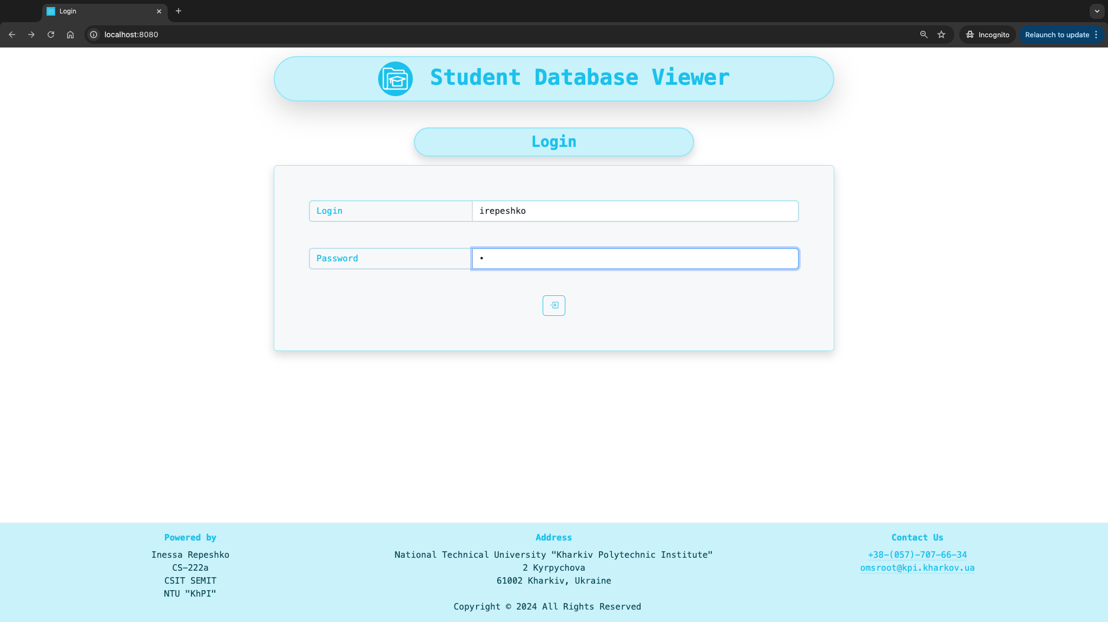

Рисунок 1 – Сторінка авторизації на URL “http://localhost:8080/”

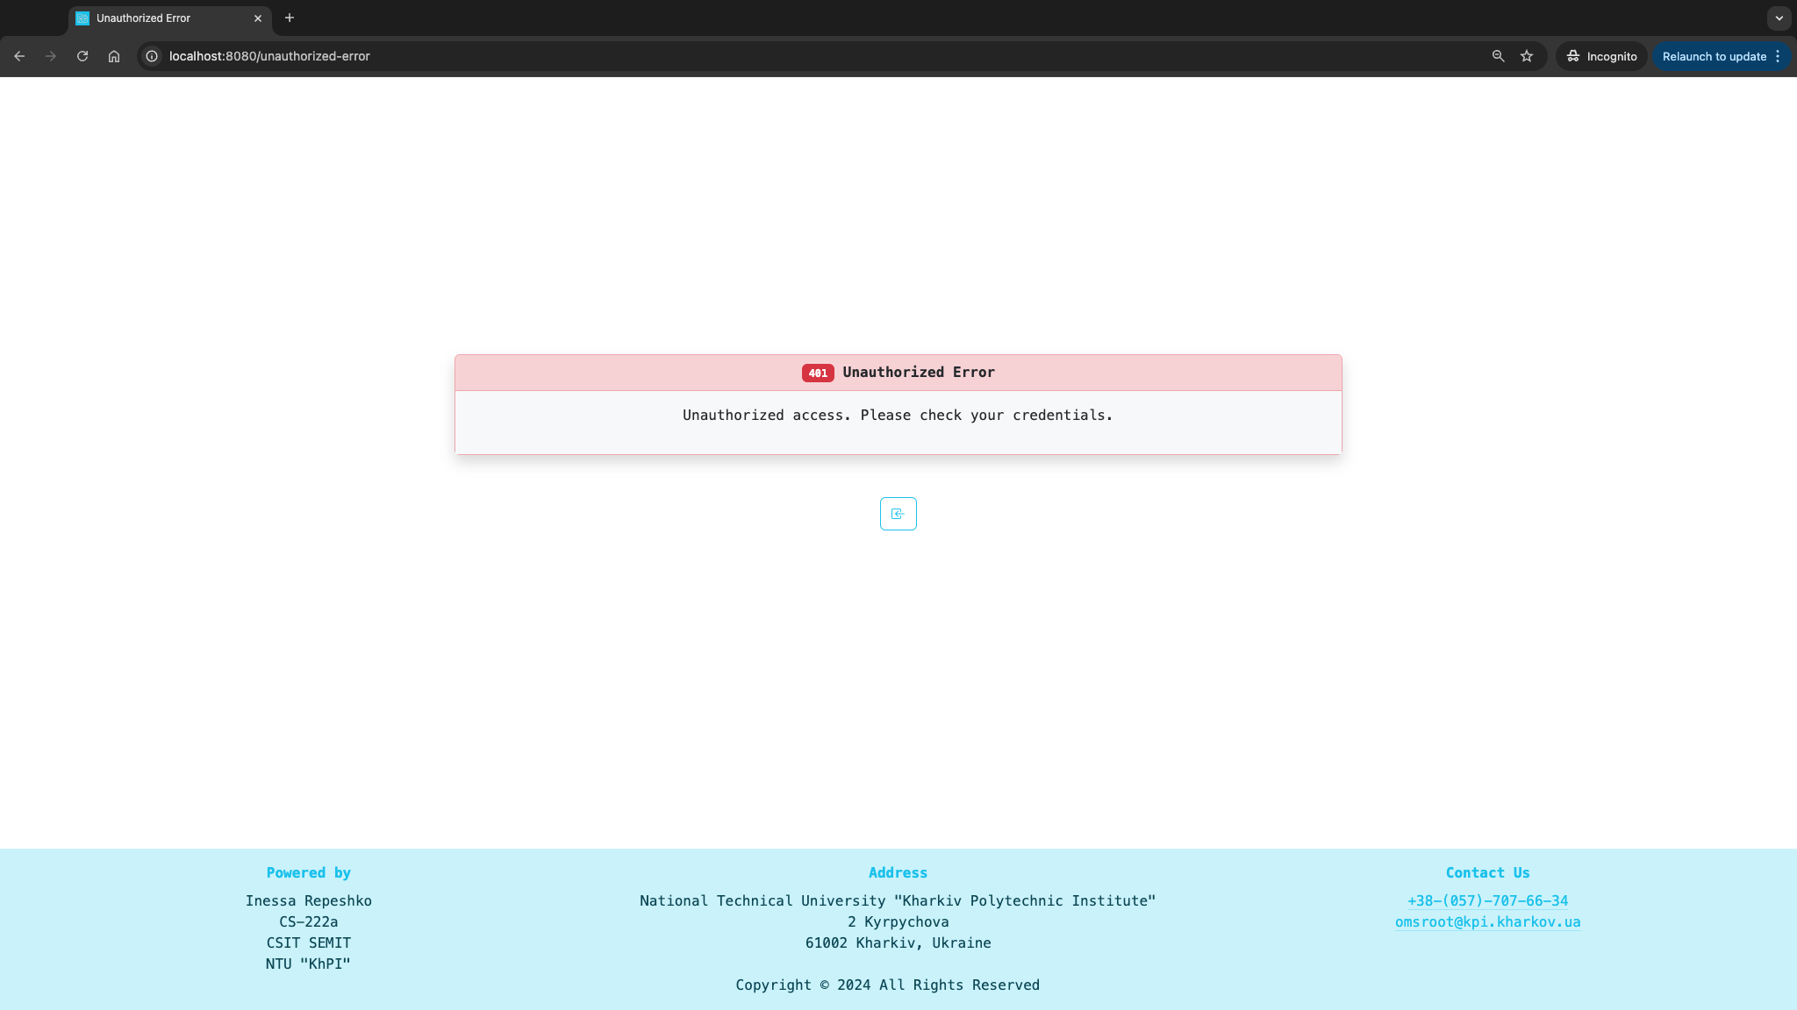

Рисунок 2 – Сторінка помилки авторизації на URL “http://localhost:8080/unauthorized-error”
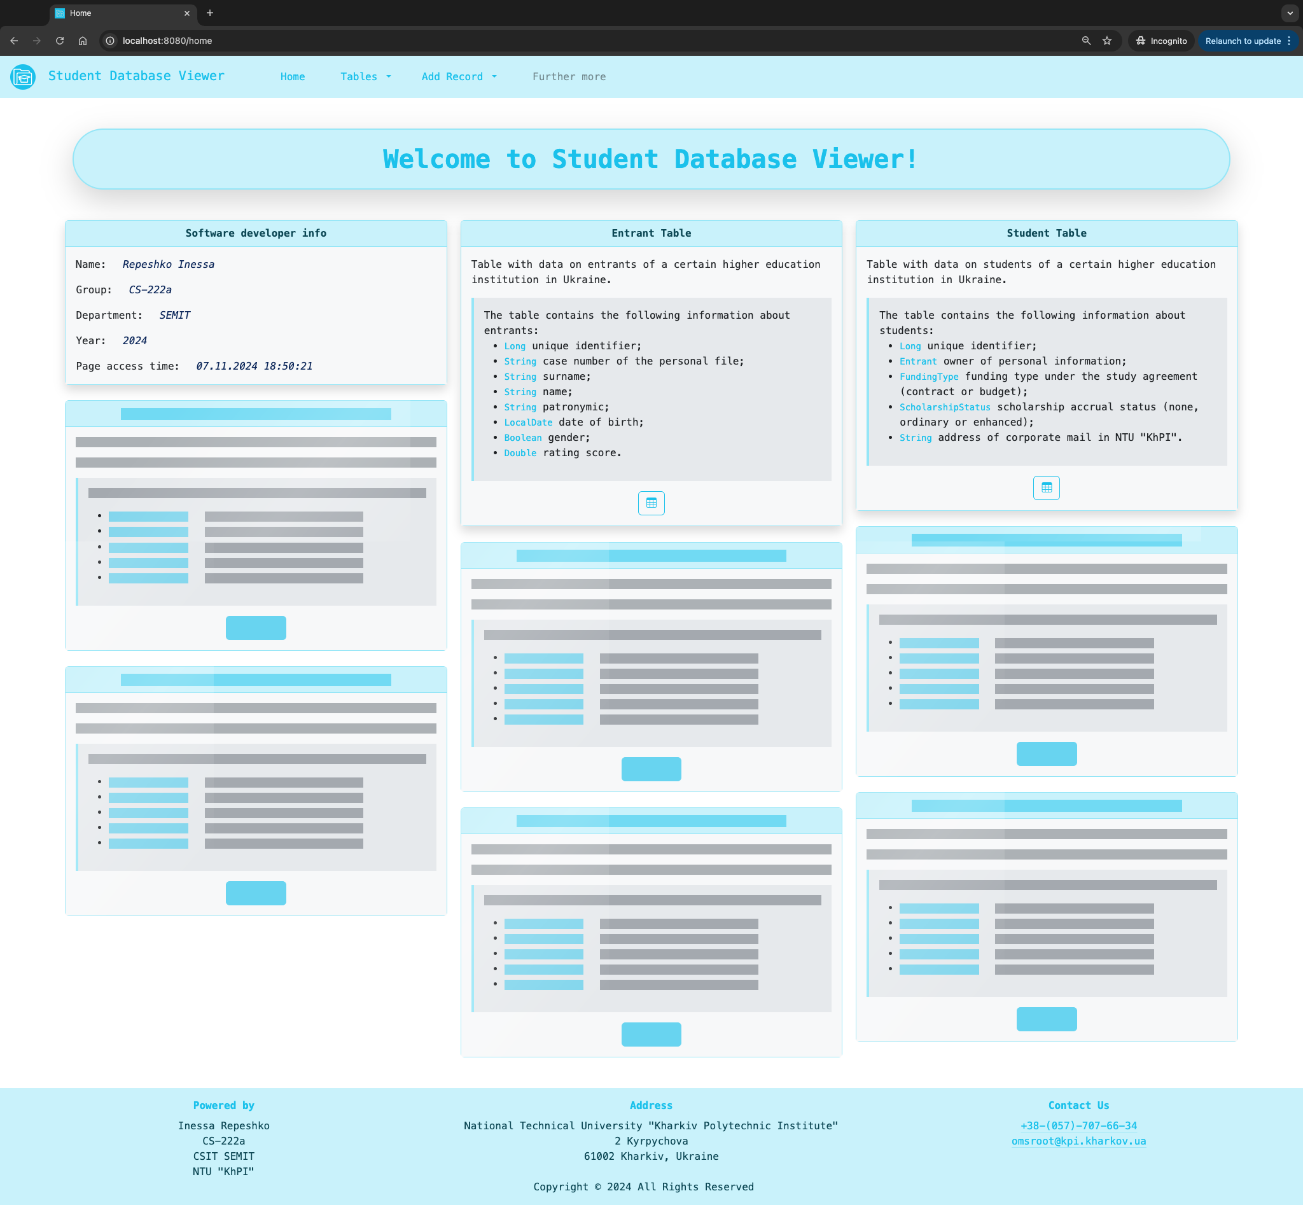

Рисунок 3 – Домашня сторінка на URL “http://localhost:8080/home”

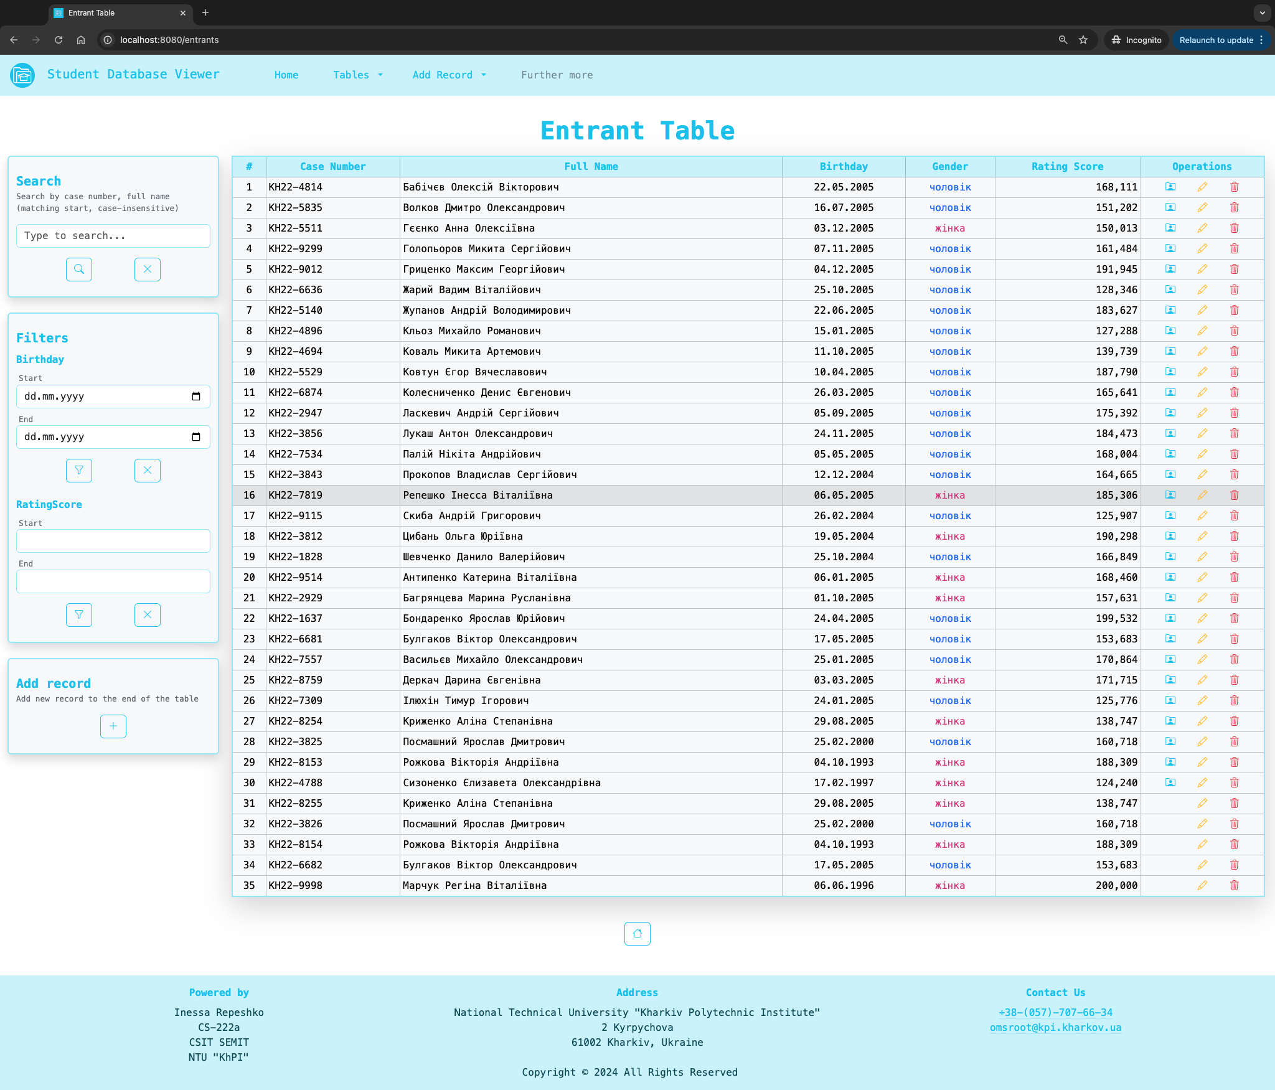

Рисунок 4 – Сторінка таблиці абітурієнтів на URL “http://localhost:8080/entrants”

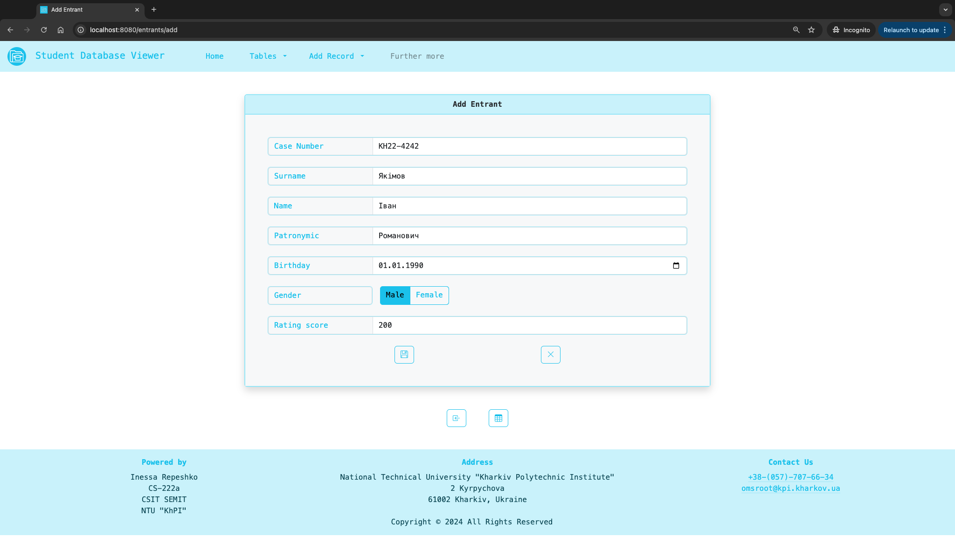

Рисунок 5 – Сторінка форми додавання абітурієнта на URL “http://localhost:8080/entrants/add”

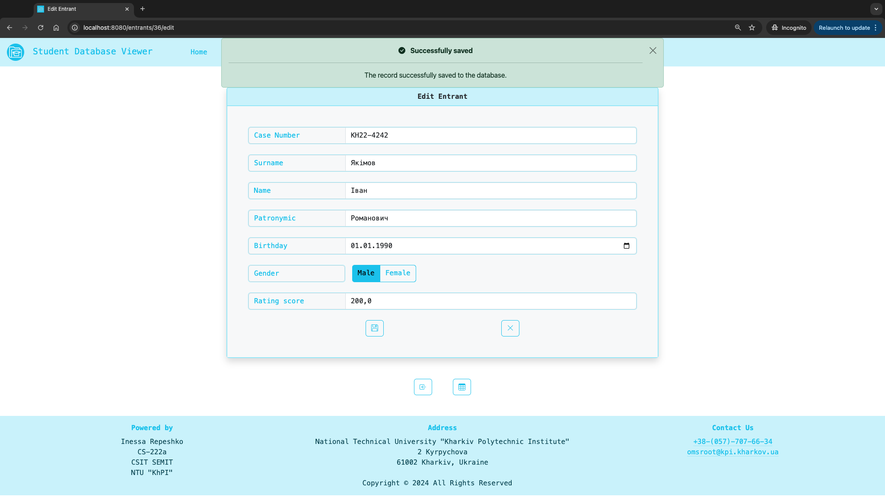

Рисунок 6 – Сторінка форми додавання абітурієнта після збереження даних на URL “http://localhost:8080/entrants/36/edit”

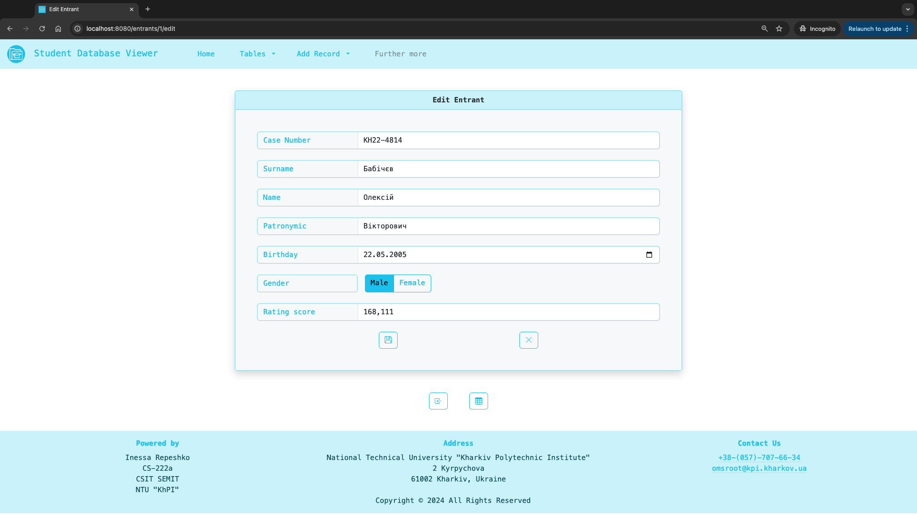

Рисунок 7 – Сторінка форми редагування абітурієнта на URL “http://localhost:8080/entrants/1/edit”

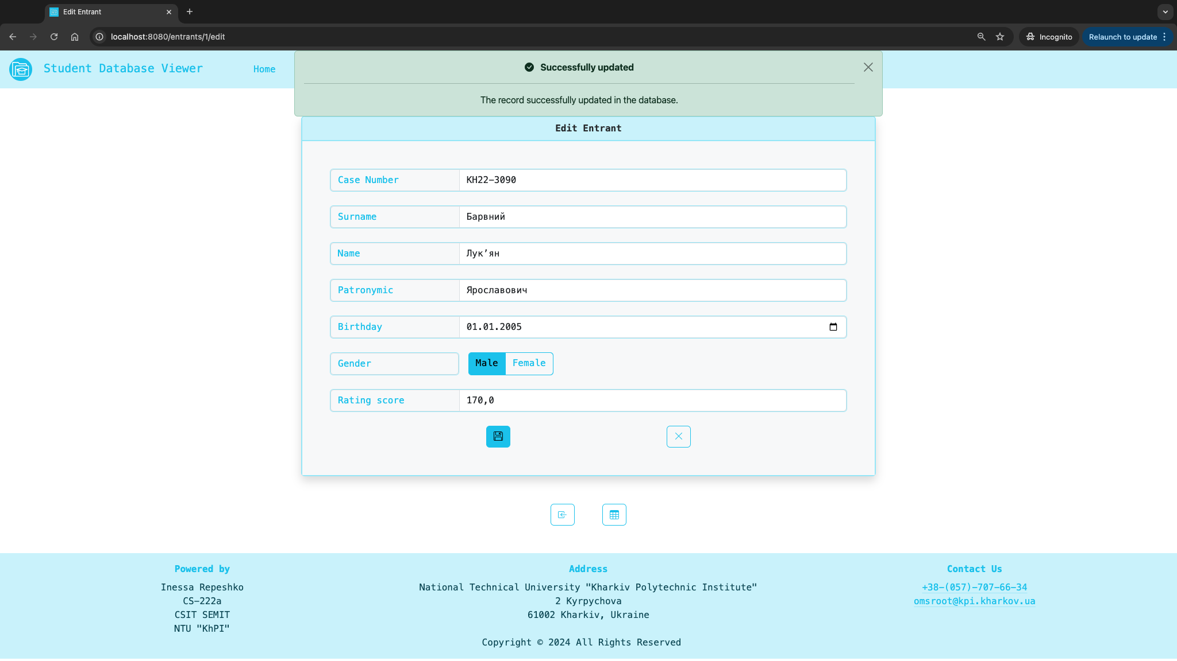

Рисунок 8 – Сторінка форми редагування абітурієнта після збереження даних на URL “http://localhost:8080/entrants/1/edit”

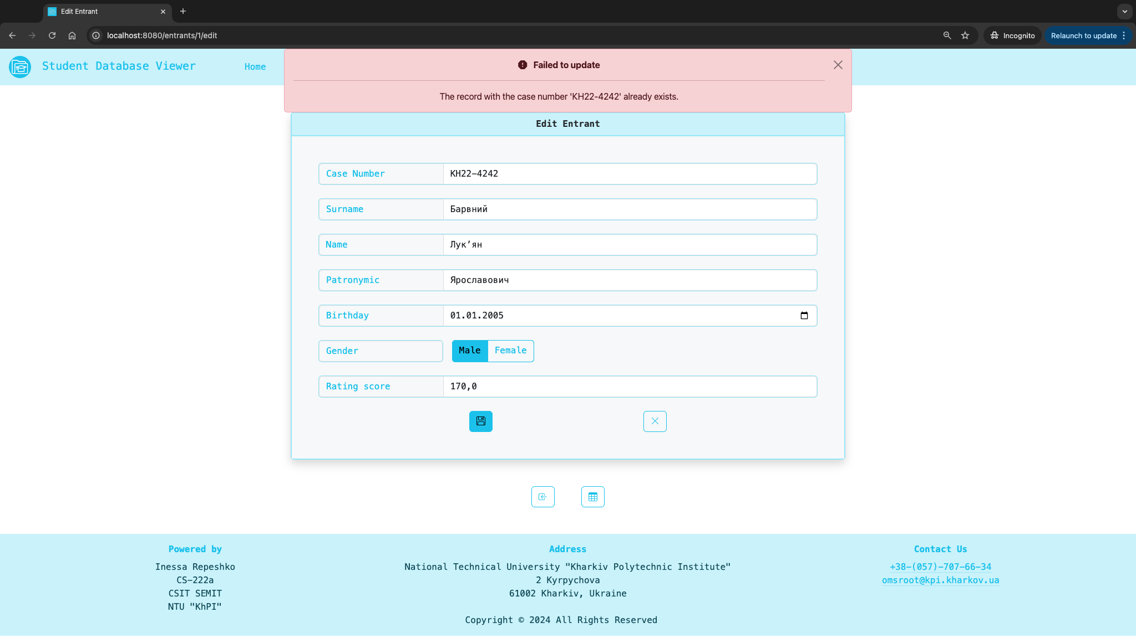

Рисунок 9 – Сторінка форми редагування абітурієнта на URL з помилкою дубліката “http://localhost:8080/entrants/1/edit”

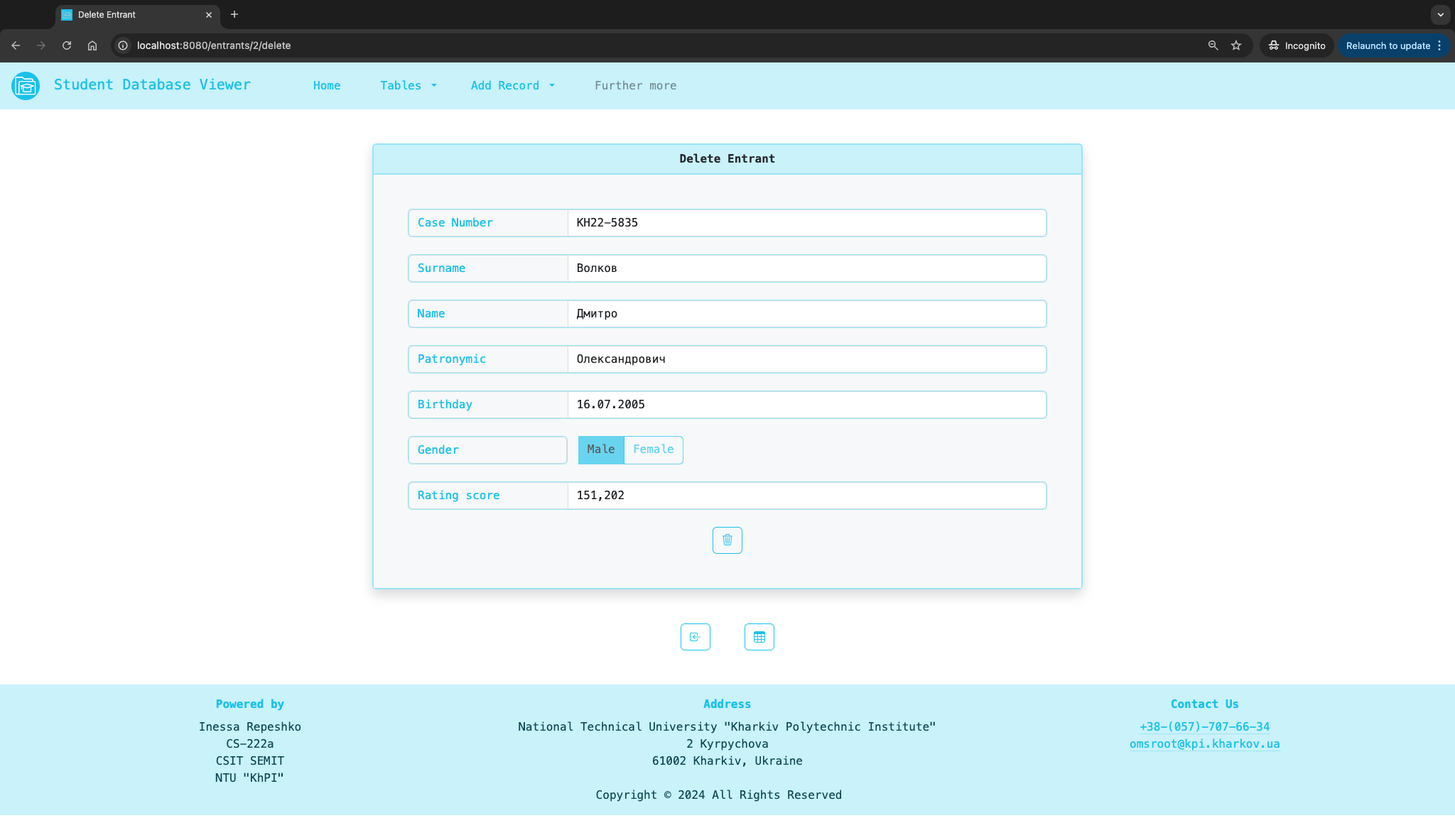

Рисунок 10 – Сторінка форми видалення абітурієнта на URL “http://localhost:8080/entrants/2/delete”

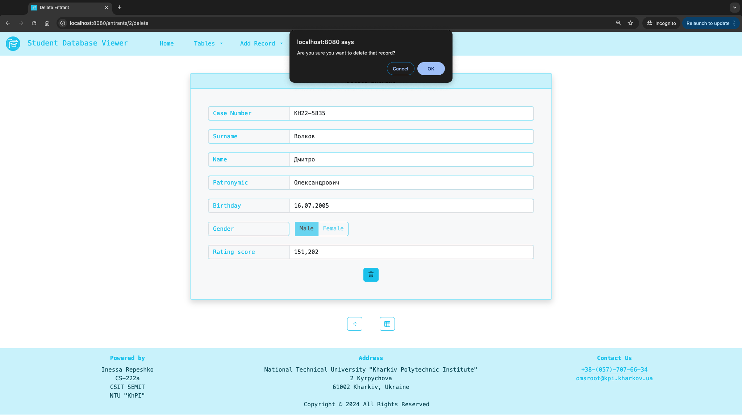

Рисунок 11 – Сторінка форми видалення абітурієнта з запитом підтвердження на URL “http://localhost:8080/entrants/2/delete”

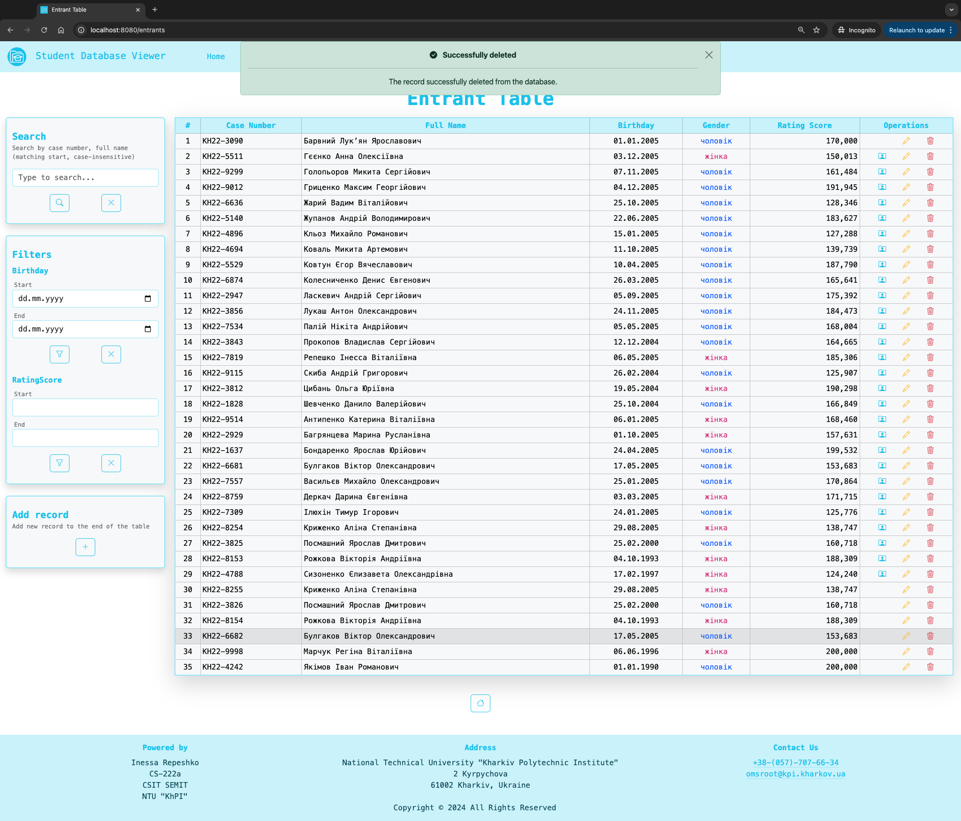

Рисунок 12 – Сторінка таблиці абітурієнтів з повідомленням про видалення запису на URL “http://localhost:8080/entrants”

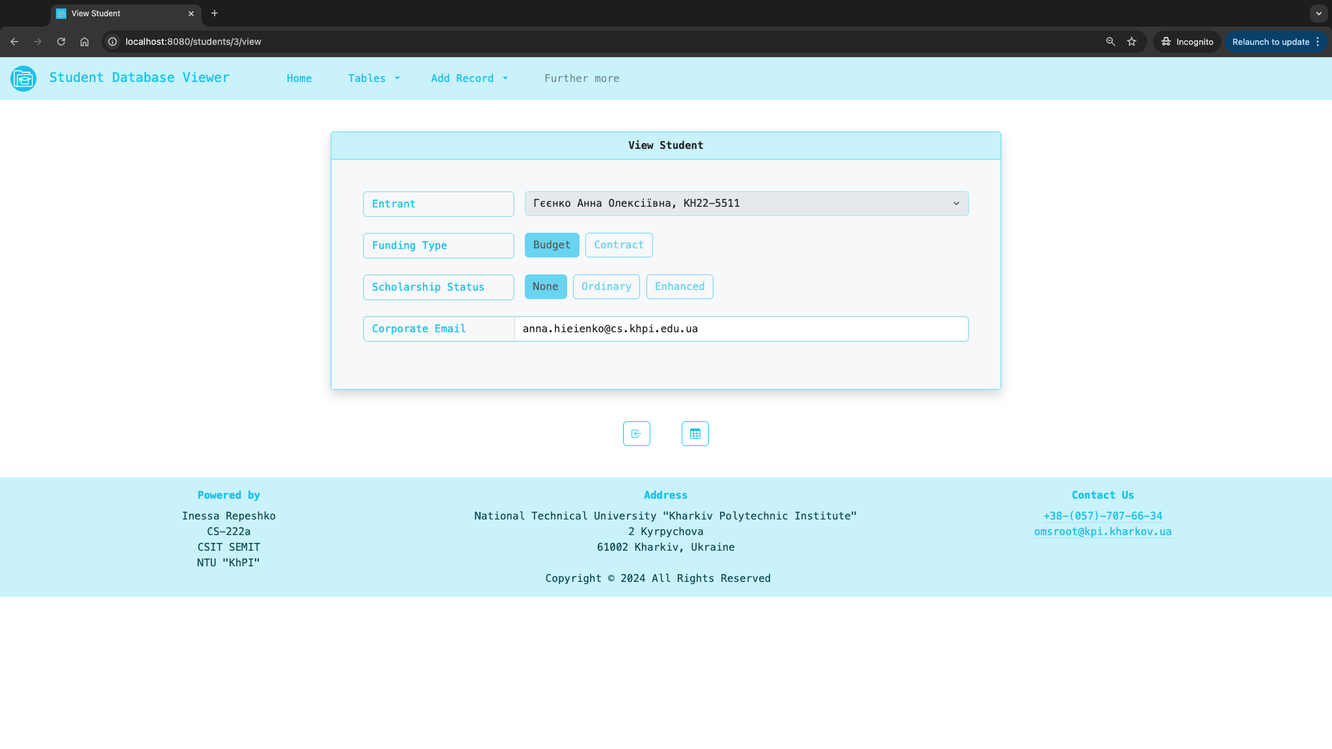

Рисунок 13 – Сторінка форми перегляду студента привʼязаного до обраного абітурієнта на URL “http://localhost:8080/students/3/view”

ДОДАТОК В

Реалізація шару бізнес-логіки та тестування методів CRUD для другої сутності

В.1 Код класу Srudent.java

package ntukhpi.csit.semit.riv.webappsrivlab3.model.student;

import jakarta.persistence.Table;
import jakarta.persistence.ForeignKey;
import jakarta.persistence.CascadeType;
import jakarta.persistence.*;
import jakarta.validation.constraints.*;
import jakarta.validation.constraints.Email;
import jakarta.validation.constraints.NotBlank;
import lombok.AllArgsConstructor;
import lombok.Data;
import lombok.NoArgsConstructor;
import ntukhpi.csit.semit.riv.webappsrivlab3.model.enums.FundingType;
import ntukhpi.csit.semit.riv.webappsrivlab3.model.enums.FundingTypeConverter;
import ntukhpi.csit.semit.riv.webappsrivlab3.model.enums.ScholarshipStatus;
import ntukhpi.csit.semit.riv.webappsrivlab3.model.enums.ScholarshipStatusConverter;
import org.hibernate.annotations.*;
import org.hibernate.validator.constraints.*;
import ntukhpi.csit.semit.riv.webappsrivlab3.model.entrant.Entrant;

import java.util.Arrays;
import java.util.List;

/**
* The Student class represents an entity of a student who has transitioned from an entrant.
* It includes details such as the funding type, scholarship status, and corporate email.
*
* The class is mapped to the "students" table in the database and uses various JPA and Hibernate annotations for
* defining relationships, constraints, and filters.
*
* Key attributes:
* - {@link #entrant}: The one-to-one relationship with the {@link Entrant} entity, representing the entrant information.
* - {@link #fundingType}: The funding type (contract or budget), stored as a string in the database.
* - {@link #scholarshipStatus}: The scholarship status (ordinary, enhanced, or none), stored as a string in the database.
* - {@link #corporateEmail}: The corporate email with a validation pattern ensuring it follows a specific format.
*
* Relationships:
* - One-to-one relationship with the {@link Entrant} entity.
* - A foreign key constraint is defined for the entrant ID, which sets the foreign key to null on deletion or update.
*
* @see Entrant
* @see FundingType
* @see ScholarshipStatus
* @see FundingTypeConverter
* @see ScholarshipStatusConverter
*
* @author Inessa Repeshko CS-222a
*/

@Entity
@Table(name = "students")
@Data
@AllArgsConstructor
@NoArgsConstructor
public class Student {
private static final String REGEX_EMAIL = "^[a-z](\\.?[a-z]+){1,99}@[a-z]{1,10}\\.khpi\\.edu\\.ua$";

@Id
@GeneratedValue(strategy = GenerationType.IDENTITY)
@Column(name = "id")

@Positive(message = "The id must be a positive number.")

private Long id;

@OneToOne(cascade = {CascadeType.REFRESH, CascadeType.REMOVE})
@JoinColumn(name = "entrant_id", referencedColumnName = "id",
foreignKey = @ForeignKey(
name = "fk_student_entrant",
foreignKeyDefinition = "FOREIGN KEY (entrant_id) REFERENCES entrants(id) ON DELETE CASCADE ON UPDATE CASCADE"))

private Entrant entrant;

@Column(name = "funding_type", nullable = false)
@Enumerated(EnumType.STRING)
@Convert(converter = FundingTypeConverter.class)
@ColumnDefault(value = "'CONTRACT'")

@NotNull(message = "Funding type must not be null.")

private FundingType fundingType;

@Column(name = "scholarship_status", nullable = false)
@Enumerated(EnumType.STRING)
@Convert(converter = ScholarshipStatusConverter.class)
@ColumnDefault(value = "'NONE'")

@NotNull(message = "Scholarship status must not be null.")

private ScholarshipStatus scholarshipStatus;

@Column(name = "corporate_email", nullable = false, unique = true, length = 123)
@Check(constraints = "REGEXP_LIKE(corporate_email, '" + REGEX_EMAIL + "', 'c') = 1")
@Length(min = 17, max = 123, message = "The corporate email length should be between 1 to 50 characters.")
@org.hibernate.validator.constraints.Email(regexp = REGEX_EMAIL, message = "The corporate email should match the format 'name.surname@faculty.khpi.edu.ua'.")

@NotBlank(message = "The email must not be blank.")
@Size(min = 17, max = 123, message = "The corporate email length should be between 1 to 50 characters.")
@Pattern(regexp = REGEX_EMAIL, message = "The corporate email should match the format 'name.surname@faculty.khpi.edu.ua'.")
@Email(regexp = REGEX_EMAIL, message = "The corporate email should match the format 'name.surname@faculty.khpi.edu.ua'.")

private String corporateEmail;

public Student(Entrant entrant, String fundingType, String scholarshipStatus, String corporateEmail) {
setEntrant(entrant);
setFundingType(FundingType.fromValue(fundingType));
setScholarshipStatus(ScholarshipStatus.fromValue(scholarshipStatus));
setCorporateEmail(corporateEmail);
}

public static String[][] getFieldNamesAsFormattedStrings() {
List<String[]> fieldNames = Arrays.asList(
new String[]{"fullName", "Full Name"},
new String[]{"fundingType", "Funding Type"},
new String[]{"scholarshipStatus", "Scholarship Status"},
new String[]{"corporateEmail", "Corporate Email"}
);

return fieldNames.toArray(String[][]::new);
}
}

В.2 Код класу StudentList.java

package ntukhpi.csit.semit.riv.webappsrivlab3.model.student;

import ntukhpi.csit.semit.riv.webappsrivlab3.model.entrant.Entrant;

import java.util.ArrayList;
import java.util.Arrays;
import java.util.List;

/**
* StudentList is a singleton class implemented using an Enum to store a predefined list of {@link Student} objects.
* It provides a method for initializing the list with sample data and retrieving the list of students.
* This approach guarantees thread-safety and is protected from issues related to serialization.
* <p>
* Key features:
* - Enum-based singleton for a single instance of StudentList.
* - Predefined list of students that can be used for testing or demo purposes.
* - The list includes both valid and logically deleted entrants, as well as examples with complex name formats.
* <p>
* This class is primarily used to simulate a database or repository of students.
*
* @author Inessa Repeshko CS-222a
* @see Student
* @see Entrant
* @see ArrayList
*/

public enum StudentList {
INSTANCE;
private final List<Student> students;

StudentList() {
this.students = new ArrayList<>();

List<String[]> studentData = Arrays.asList(
new String[]{"КН22-4814", "Бабічєв", "Олексій", "Вікторович", "2005-05-22", "TRUE", "168.111", "бюджет", "звичайна", "oleksii.babichiev@cs.khpi.edu.ua"},
new String[]{"КН22-5835", "Волков", "Дмитро", "Олександрович", "2005-07-16", "TRUE", "151.202", "бюджет", "відсутня", "dmytro.o.volkov@cs.khpi.edu.ua"},
new String[]{"КН22-5511", "Гєєнко", "Анна", "Олексіївна", "2005-12-03", "FALSE", "150.013", "бюджет", "відсутня", "anna.hieienko@cs.khpi.edu.ua"},
new String[]{"КН22-9299", "Голопьоров", "Микита", "Сергійович", "2005-11-07", "TRUE", "161.484", "бюджет", "звичайна", "mykyta.holoporov@cs.khpi.edu.ua"},
new String[]{"КН22-9012", "Гриценко", "Максим", "Георгійович", "2005-12-04", "TRUE", "191.945", "бюджет", "підвищена", "maksym.hrytsenko@cs.khpi.edu.ua"},
new String[]{"КН22-6636", "Жарий", "Вадим", "Віталійович", "2005-10-25", "TRUE", "128.346", "контракт", "відсутня", "vadym.zharyi@cs.khpi.edu.ua"},
new String[]{"КН22-5140", "Жупанов", "Андрій", "Володимирович", "2005-06-22", "TRUE", "183.627", "бюджет", "звичайна", "andrii.zhupanov@cs.khpi.edu.ua"},
new String[]{"КН22-4896", "Кльоз", "Михайло", "Романович", "2005-01-15", "TRUE", "127.288", "контракт", "відсутня", "mykhailo.kloz@cs.khpi.edu.ua"},
new String[]{"КН22-4694", "Коваль", "Микита", "Артемович", "2005-10-11", "TRUE", "139.739", "бюджет", "відсутня", "mykyta.koval@cs.khpi.edu.ua"},
new String[]{"КН22-5529", "Ковтун", "Єгор", "Вячеславович", "2005-04-10", "TRUE", "187.790", "бюджет", "підвищена", "yehor.kovtun@cs.khpi.edu.ua"},
new String[]{"КН22-6874", "Колесниченко", "Денис", "Євгенович", "2005-03-26", "TRUE", "165.641", "бюджет", "звичайна", "denys.kolesnychenko@cs.khpi.edu.ua"},
new String[]{"КН22-2947", "Ласкевич", "Андрій", "Сергійович", "2005-09-05", "TRUE", "175.392", "бюджет", "звичайна", "andrii.laskevych@cs.khpi.edu.ua"},
new String[]{"КН22-3856", "Лукаш", "Антон", "Олександрович", "2005-11-24", "TRUE", "184.473", "бюджет", "звичайна", "anton.lukash@cs.khpi.edu.ua"},
new String[]{"КН22-7534", "Палій", "Нікіта", "Андрійович", "2005-05-05", "TRUE", "168.004", "бюджет", "відсутня", "nikita.palii@cs.khpi.edu.ua"},
new String[]{"КН22-3843", "Прокопов", "Владислав", "Сергійович", "2004-12-12", "TRUE", "164.665", "бюджет", "звичайна", "vladyslav.prokopov@cs.khpi.edu.ua"},
new String[]{"КН22-7819", "Репешко", "Інесса", "Віталіївна", "2005-05-06", "FALSE", "185.306", "бюджет", "підвищена", "inessa.repeshko@cs.khpi.edu.ua"},
new String[]{"КН22-9115", "Скиба", "Андрій", "Григорович", "2004-02-26", "TRUE", "125.907", "контракт", "відсутня", "andrii.h.skyba@cit.khpi.edu.ua"},
new String[]{"КН22-3812", "Цибань", "Ольга", "Юріївна", "2004-05-19", "FALSE", "190.298", "бюджет", "відсутня", "olha.tsyban@cs.khpi.edu.ua"},
new String[]{"КН22-1828", "Шевченко", "Данило", "Валерійович", "2004-10-25", "TRUE", "166.849", "бюджет", "звичайна", "danylo.v.shevchenko@cs.khpi.edu.ua"},
new String[]{"КН22-9514", "Антипенко", "Катерина", "Віталіївна", "2005-01-06", "FALSE", "168.460", "бюджет", "звичайна", "kateryna.antypenko@cs.khpi.edu.ua"},
new String[]{"КН22-2929", "Багрянцева", "Марина", "Русланівна", "2005-10-01", "FALSE", "157.631", "бюджет", "звичайна", "marina.bahriantseva@cs.khpi.edu.ua"},
new String[]{"КН22-1637", "Бондаренко", "Ярослав", "Юрійович", "2005-04-24", "TRUE", "199.532", "бюджет", "підвищена", "yaroslav.y.bondarenko@cs.khpi.edu.ua"},
new String[]{"КН22-6681", "Булгаков", "Віктор", "Олександрович", "2005-05-17", "TRUE", "153.683", "бюджет", "відсутня", "viktor.bulhakov@cs.khpi.edu.ua"},
new String[]{"КН22-7557", "Васильєв", "Михайло", "Олександрович", "2005-01-25", "TRUE", "170.864", "бюджет", "відсутня", "mykhailo.vasyliev@cs.khpi.edu.ua"},
new String[]{"КН22-8759", "Деркач", "Дарина", "Євгенівна", "2005-03-03", "FALSE", "171.715", "бюджет", "звичайна", "daryna.derkach@cs.khpi.edu.ua"},
new String[]{"КН22-7309", "Ілюхін", "Тимур", "Ігорович", "2005-01-24", "TRUE", "125.776", "контракт", "відсутня", "tymur.iliukhin@cs.khpi.edu.ua"},
new String[]{"КН22-8254", "Криженко", "Аліна", "Степанівна", "2005-08-29", "FALSE", "138.747", "бюджет", "відсутня", "alina.kryzhenko@cs.khpi.edu.ua"},
new String[]{"КН22-3825", "Посмашний", "Ярослав", "Дмитрович", "2000-02-25", "TRUE", "160.718", "бюджет", "звичайна", "yaroslav.posmashnyi@cs.khpi.edu.ua"},
new String[]{"КН22-8153", "Рожкова", "Вікторія", "Андріївна", "1993-10-04", "FALSE", "188.309", "бюджет", "підвищена", "viktoriia.rozhkova@cs.khpi.edu.ua"},
new String[]{"КН22-4788", "Сизоненко", "Єлизавета", "Олександрівна", "1997-02-17", "FALSE", "124.240", "контракт", "відсутня", "yelyzaveta.syzonenko@cs.khpi.edu.ua"}
);

studentData.forEach(
data -> addStudent(new Student(
new Entrant(data[0], data[1], data[2], data[3], data[4], data[5], data[6]),
data[7], data[8], data[9])));
}

public List<Student> getStudents() {
return new ArrayList<>(students);
}

public void addStudent(Student student) {
students.add(student);
}

public void removeStudent(Student student) {
students.remove(student);
}

public void clearStudents() {
students.clear();
}
}

В.3 Код інтерфейсу StudentRepository.java

package ntukhpi.csit.semit.riv.webappsrivlab3.repository;

import ntukhpi.csit.semit.riv.webappsrivlab3.model.enums.FundingType;
import ntukhpi.csit.semit.riv.webappsrivlab3.model.enums.ScholarshipStatus;
import ntukhpi.csit.semit.riv.webappsrivlab3.model.student.Student;
import org.springframework.data.domain.Sort;
import org.springframework.data.jpa.repository.JpaRepository;
import org.springframework.data.jpa.repository.Query;
import org.springframework.data.repository.query.Param;
import org.springframework.stereotype.Repository;

import java.util.List;

@Repository
public interface StudentRepository extends JpaRepository<Student, Long> {
@Query("SELECT s FROM Student s "
+ "JOIN s.entrant e "
+ "WHERE (:search IS NULL OR UPPER(CONCAT(e.surname, ' ', e.name, ' ', e.patronymic)) LIKE UPPER(CONCAT(:search, '%'))) "
+ "AND (:fundingType IS NULL OR s.fundingType = :fundingType) "
+ "AND (:scholarshipStatuses IS NULL OR s.scholarshipStatus IN :scholarshipStatuses) ")
List<Student> findFilteredAndSortedStudents(@Param("search") String search,
@Param("fundingType") FundingType fundingType,
@Param("scholarshipStatuses") List<ScholarshipStatus> scholarshipStatuses,
Sort sortBy);
}

В.4 Код інтерфейсу StudentService.java

package ntukhpi.csit.semit.riv.webappsrivlab3.service;

import ntukhpi.csit.semit.riv.webappsrivlab3.model.student.Student;

import java.util.List;

public interface StudentService {
List<Student> getAllStudents();

List<Student> getFilteredAndSortedStudents(String search,
String fundingType,
String scholarshipStatus,
String sort);

void saveAllStudents(List<Student> students);

Student findStudentById(Long id);

Student findStudentByExample(Student student);

Student saveStudent(Student student);

Student updateStudent(Student student);

void deleteStudent(Student student);
}

В.5 Код класу StudentServiceImpl.java

package ntukhpi.csit.semit.riv.webappsrivlab3.service.implementation;

import jakarta.persistence.EntityNotFoundException;
import jakarta.validation.ConstraintViolationException;
import ntukhpi.csit.semit.riv.webappsrivlab3.model.enums.FundingType;
import ntukhpi.csit.semit.riv.webappsrivlab3.model.enums.ScholarshipStatus;
import ntukhpi.csit.semit.riv.webappsrivlab3.model.student.Student;
import ntukhpi.csit.semit.riv.webappsrivlab3.repository.StudentRepository;
import ntukhpi.csit.semit.riv.webappsrivlab3.service.EntrantService;
import ntukhpi.csit.semit.riv.webappsrivlab3.service.StudentService;
import org.slf4j.Logger;
import org.slf4j.LoggerFactory;
import org.springframework.dao.DataIntegrityViolationException;
import org.springframework.dao.EmptyResultDataAccessException;
import org.springframework.dao.OptimisticLockingFailureException;
import org.springframework.data.domain.Example;
import org.springframework.data.domain.Sort;
import org.springframework.stereotype.Service;
import org.springframework.transaction.annotation.Transactional;

import java.util.ArrayList;
import java.util.List;

@Service
public class StudentServiceImpl implements StudentService {
private static final Logger logger = LoggerFactory.getLogger(StudentServiceImpl.class);

private final StudentRepository studentRepository;
private final EntrantService entrantService;

public StudentServiceImpl(StudentRepository studentRepository, EntrantService entrantService) {
super();
this.studentRepository = studentRepository;
this.entrantService = entrantService;
}

@Override
public List<Student> getAllStudents() {
return studentRepository.findAll();
}

@Override
@Transactional(rollbackFor = {DataIntegrityViolationException.class, ConstraintViolationException.class, OptimisticLockingFailureException.class})
public void saveAllStudents(List<Student> students) {
try {
students.forEach(student -> student.setEntrant(entrantService.findEntrantByExample(student.getEntrant())));
studentRepository.saveAll(students);

} catch (DataIntegrityViolationException e) {
/* Handling a duplicate or uniqueness exception */
logger.error("Duplicate or invalid data detected.\nData integrity violation: " + e.getMessage());
throw new IllegalArgumentException("Duplicate or invalid data detected.");

} catch (ConstraintViolationException e) {
/* Handling violations of validation constraints */
logger.error("Validation failed for the entity.\nConstraint violation: " + e.getMessage());
throw new IllegalArgumentException("Validation failed for the entity. Check the input data.");

} catch (OptimisticLockingFailureException e) {
/* Handling version conflicts (if optimistic locking is used) */
logger.error("Optimistic locking failure: " + e.getMessage());
throw new RuntimeException("The entity could not be saved due to a version conflict.");

} catch (Exception e) {
/* General handling of other exceptions */
logger.error("An error occurred while saving the entity.\n" + e.getMessage());
throw new RuntimeException("An error occurred while saving the entity.");
}
}

@Override
public Student findStudentById(Long id) {
return studentRepository.findById(id)
.orElseThrow(() -> {
String errorMessage = "No record exists with id: " + id + ".";
logger.error(errorMessage);
return new EntityNotFoundException(errorMessage);
});
}

@Override
public Student findStudentByExample(Student student) {
Example<Student> example = Example.of(student);
return studentRepository.findBy(example, query -> query.first().orElse(null));
}

@Override
public List<Student> getFilteredAndSortedStudents(String search,
String fundingType,
String scholarshipStatus,
String sort) {
String sortPattern = "^(id|caseNumber|fullName|surname|name|patronymic|fundingType|scholarshipStatus|corporateEmail)-(asc|desc)$";

if (!sort.trim().matches(sortPattern)) {
logger.warn("Invalid sort field provided: " + sort + ". It should be in a format: 'fieldName-direction'.");
throw new IllegalArgumentException("Invalid sort field provided: " + sort + ". It should be in a format: 'fieldName-direction'.");
}

String[] sortParams = sort.split("-");
String sortField = sortParams[0];
Sort.Direction sortDirection;

try {
sortDirection = Sort.Direction.fromString(sortParams[1]);
} catch (IllegalArgumentException e) {
logger.error(e.getMessage());
throw new IllegalArgumentException(e.getMessage());
}

List<Sort.Order> sortOrders = new ArrayList<>();

switch (sortField) {
case "caseNumber":
sortOrders.add(new Sort.Order(sortDirection, "entrant.caseNumber"));
sortOrders.add(new Sort.Order(sortDirection, "entrant.surname"));
sortOrders.add(new Sort.Order(sortDirection, "entrant.name"));
sortOrders.add(new Sort.Order(sortDirection, "entrant.patronymic"));
break;

case "surname":
case "fullName":
sortOrders.add(new Sort.Order(sortDirection, "entrant.surname"));
sortOrders.add(new Sort.Order(sortDirection, "entrant.name"));
sortOrders.add(new Sort.Order(sortDirection, "entrant.patronymic"));
sortOrders.add(new Sort.Order(sortDirection, "entrant.caseNumber"));
break;

default:
sortOrders.add(new Sort.Order(sortDirection, sortField));
sortOrders.add(new Sort.Order(sortDirection, "entrant.surname"));
sortOrders.add(new Sort.Order(sortDirection, "entrant.name"));
sortOrders.add(new Sort.Order(sortDirection, "entrant.patronymic"));
sortOrders.add(new Sort.Order(sortDirection, "entrant.caseNumber"));
break;
}

Sort sortBy = Sort.by(sortOrders);

String[] statuses = scholarshipStatus != null ? scholarshipStatus.trim().split("-") : new String[]{};
List<ScholarshipStatus> scholarshipStatuses = new ArrayList<>();

for (String status : statuses) {
scholarshipStatuses.add(ScholarshipStatus.fromValue(status));
}

try {
return studentRepository.findFilteredAndSortedStudents(
search,
fundingType != null ? FundingType.fromValue(fundingType) : null,
!scholarshipStatuses.isEmpty() ? scholarshipStatuses : null,
sortBy);
} catch (Exception e) {
logger.error("An error occurred while getting the filtered and sorted students: " + e.getMessage());
throw new RuntimeException("An error occurred while getting the filtered and sorted students: " + e.getMessage());
}
}

@Override
@Transactional(rollbackFor = {DataIntegrityViolationException.class, ConstraintViolationException.class, OptimisticLockingFailureException.class})
public Student saveStudent(Student student) {
try {
return studentRepository.save(student);

} catch (DataIntegrityViolationException e) {
/* Handling a duplicate or uniqueness exception, foreign key, NOT NULL, CHECK, or length violation */
logger.error("Duplicate or invalid data detected.\nData integrity violation: " + e.getMessage());
throw new IllegalArgumentException(
"The record with the corporate email '" + student.getCorporateEmail() + "' already exists.");

} catch (ConstraintViolationException e) {
/* Handling violations of validation constraints */
logger.error("Validation failed for the entity.\nConstraint violation: " + e.getMessage());
throw new IllegalArgumentException("Validation failed for the entity. Check the input data.");

} catch (OptimisticLockingFailureException e) {
/* Handling version conflicts (if optimistic locking is used) */
logger.error("Optimistic locking failure: " + e.getMessage());
throw new RuntimeException("The entity could not be saved due to a version conflict.");

} catch (Exception e) {
/* General handling of other exceptions */
logger.error("An error occurred while saving the entity.\n" + e.getMessage());
throw new RuntimeException("An error occurred while saving the entity." + e.getMessage());
}
}

@Override
@Transactional(rollbackFor = {DataIntegrityViolationException.class, ConstraintViolationException.class, OptimisticLockingFailureException.class})
public Student updateStudent(Student student) {
if (student.getId() == null) {
logger.error("Cannot update a record without an id.");
throw new IllegalArgumentException("Cannot update a record without an id.");
}

if (!studentRepository.existsById(student.getId())) {
logger.error("No record exists to update.");
throw new IllegalArgumentException("No record exists to update.");
}

return saveStudent(student);
}

@Override
@Transactional(rollbackFor = {DataIntegrityViolationException.class, EmptyResultDataAccessException.class, OptimisticLockingFailureException.class})
public void deleteStudent(Student student) {
try {
studentRepository.delete(student);

} catch (DataIntegrityViolationException e) {
/* Handling data integrity violations, for example, when foreign keys are violated */
logger.error("Data integrity violation occurred: " + e.getMessage());
throw new IllegalArgumentException("Unable to delete the entity due to data integrity constraints.");

} catch (EmptyResultDataAccessException e) {
/* Handling the case when an attempt to delete a non-existent record is made */
logger.error("No entity found for deletion: " + e.getMessage());
throw new IllegalArgumentException("The entity does not exist and cannot be deleted.");

} catch (OptimisticLockingFailureException e) {
/* Handling an error when trying to delete a record with a version conflict */
logger.error("Optimistic locking failure: " + e.getMessage());
throw new IllegalArgumentException("The entity could not be deleted due to a version conflict.");

} catch (Exception e) {
/* General handling of other exceptions */
logger.error("An unexpected error occurred while deleting the entity: " + e.getMessage());
throw new RuntimeException("An unexpected error occurred while deleting the entity.");
}
}
}

В.6 Код тесту StudentServiceTest.java

package ntukhpi.csit.semit.riv.webappsrivlab3;

import static org.junit.jupiter.api.Assertions.*;
import static org.junit.jupiter.api.Assertions.assertThrows;

import jakarta.persistence.EntityNotFoundException;
import ntukhpi.csit.semit.riv.webappsrivlab3.model.entrant.Entrant;
import ntukhpi.csit.semit.riv.webappsrivlab3.service.EntrantService;
import org.junit.jupiter.api.AfterEach;
import org.junit.jupiter.api.BeforeAll;
import org.junit.jupiter.api.BeforeEach;
import org.junit.jupiter.api.Test;
import org.springframework.beans.factory.annotation.Autowired;
import org.springframework.boot.test.context.SpringBootTest;
import ntukhpi.csit.semit.riv.webappsrivlab3.model.student.Student;
import ntukhpi.csit.semit.riv.webappsrivlab3.service.StudentService;

@SpringBootTest
class StudentServiceTest {

@Autowired
private StudentService studentService;

@Autowired
private EntrantService entrantService;

private Student testStudent;

private Entrant testEntrant;

@BeforeEach
void setUp() {
testEntrant = new Entrant("КН22-9876", "Франко", "Іван", "Якович", "2002-01-15", "TRUE", "150.0");
testStudent = new Student(testEntrant, "бюджет", "звичайна", "franko.ivan@cs.khpi.edu.ua");
entrantService.saveEntrant(testEntrant);
}

@AfterEach
void reset() {
studentService.deleteStudent(testStudent);
}

@Test
void testCreateStudent() {
Student savedStudent = studentService.saveStudent(testStudent);
assertNotNull(savedStudent.getId(), "Студент повинен мати ID після збереження.");
}

@Test
void testReadStudent() {
Student savedStudent = studentService.saveStudent(testStudent);
Student foundStudent = studentService.findStudentById(savedStudent.getId());
assertNotNull(foundStudent, "Студента має бути знайдено за ID.");
assertEquals(savedStudent.getCorporateEmail(), foundStudent.getCorporateEmail(), "Корпоративна пошта повинна збігатися.");
}

@Test
void testUpdateStudent() {
String newEmail = "shevchenko.taras@cs.khpi.edu.ua";
Student savedStudent = studentService.saveStudent(testStudent);
savedStudent.setCorporateEmail(newEmail);
Student updatedStudent = studentService.saveStudent(savedStudent);

Student foundStudent = studentService.findStudentById(savedStudent.getId());
assertNotNull(foundStudent, "Оновленого студента має бути знайдено за ID.");
assertEquals(newEmail, foundStudent.getCorporateEmail(), "Корпоративна пошта має бути оновлена.");
}

@Test
void testDeleteStudent() {
Student savedStudent = studentService.saveStudent(testStudent);
Long id = savedStudent.getId();
studentService.deleteStudent(savedStudent);

assertThrows(EntityNotFoundException.class, () -> {
studentService.findStudentById(id);
}, "Студента не повинно бути знайдено після видалення.");
}

@Test
void testSaveStudentWithDuplicateCorporateEmail() {
studentService.saveStudent(testStudent);
Student duplicateStudent = new Student(testEntrant, "бюджет", "звичайна", "franko.ivan@cs.khpi.edu.ua");

assertThrows(IllegalArgumentException.class, () -> {
studentService.saveStudent(duplicateStudent);
}, "Дубльована корпоративна пошта має викликати IllegalArgumentException.");
}
}

ДОДАТОК Г

Реалізація шару вебінтерфейсу для другої сутності

Г.1 Код сторінки StudentTable.html

<!DOCTYPE html>
<html lang="en" xmlns:th="http://www.thymeleaf.org">
<head>
<meta charset="UTF-8">
<meta name="viewport" content="width=device-width, initial-scale=1">
<title>Student Table</title>
<link rel="icon" type="image/x-icon" th:href="@{/image/icon/favicon_square.png}">
<link href="https://cdn.jsdelivr.net/npm/bootstrap@5.3.3/dist/css/bootstrap.min.css"
rel="stylesheet"
integrity="sha384-QWTKZyjpPEjISv5WaRU9OFeRpok6YctnYmDr5pNlyT2bRjXh0JMhjY6hW+ALEwIH"
crossorigin="anonymous">
<link rel="stylesheet"
href="https://cdn.jsdelivr.net/npm/bootstrap-icons@1.11.3/font/bootstrap-icons.min.css">
</head>
<body>

<header th:replace="~{component/NavigationBar :: header}"></header>

<div th:replace="~{component/ErrorToast :: errorToast}"></div>
<div th:replace="~{component/SuccessToast :: successToast}"></div>

<div class="mx-3 mt-3 mb-5 font-monospace">
<div class="row">
<h1 class="text-info fs-1 my-3 fw-semibold text-center">Student Table</h1>
</div>

<div class="row align-items-start">
<div class="col-2 mx-2">
<div class="card row p-2 mb-4 border border-3 border-info-subtle bg-light shadow">
<div class="card-body col">
<div class="card-title row">
<p class="text-info fs-5 fw-bold p-0 m-0">Search</p>
<p class="text-secondary fw-lighter p-0 m-0" style="font-size: 0.8rem;">
Search by full name (matching start, case-insensitive)
</p>
</div>

<form class="card-text col mt-3" id="formSearch"
th:method="'get'" th:action="@{/students}">
<div class="row mb-3">
<label for="inputSearch" class="visually-hidden">Search</label>
<input type="search" class="form-control border border-2 border-info-subtle"
id="inputSearch" name="search" placeholder="Type to search...">
</div>

<div class="col d-flex justify-content-evenly align-content-center text-center p-0 m-0">
<a type="button" id="btn-search" onclick="applySearch(this)"
class="btn btn-outline-info border-2" th:alt-title="'Apply Search'">
<i class="bi bi-search"></i>
</a>

<a type="button" id="btn-search-reset" onclick="resetSearch(this)"
class="btn btn-outline-info border-2 button-reset" th:title="'Reset Search'">
<i class="bi bi-x-lg"></i>
</a>
</div>
</form>
</div>
</div>

<div class="card row p-2 mb-4 border border-3 border-info-subtle bg-light shadow">
<div class="card-body col">
<div class="card-title row">
<p class="text-info fs-5 fw-bold p-0 m-0">Filters</p>
</div>

<div class="card-subtitle row mt-2" id="filterFundingType">
<p class="text-info fs-6 fw-bold p-0 m-0">Funding Type</p>
</div>

<form class="card-text col mt-2" id="formFilterFundingType"
th:method="'get'" th:action="@{/students}">
<div class="mt-2 mb-3">
<div class="form-check">
<input class="form-check-input" type="radio" id="fundingTypeBudget"
name="fundingType" th:value="'бюджет'">
<label class="form-check-label" for="fundingTypeBudget" style="color: #6f42c1;">
Budget
</label>
</div>

<div class="form-check">
<input class="form-check-input" type="radio" id="fundingTypeContract"
name="fundingType" th:value="'контракт'">
<label class="form-check-label" for="fundingTypeContract" style="color: #fd7e14;">
Contract
</label>
</div>
</div>

<div class="col d-flex justify-content-evenly align-content-center text-center p-0 m-0">
<a type="button" id="btn-filter-funding-type" onclick="applyFilterFundingType(this)"
class="btn btn-outline-info border-2" th:title="'Apply Filter'">
<i class="bi bi-funnel"></i>
</a>

<a type="button" id="btn-filter-funding-type-reset" onclick="resetFilterFundingType(this)"
class="btn btn-outline-info border-2 button-reset" th:title="'Reset Filter'">
<i class="bi bi-x-lg"></i>
</a>
</div>
</form>

<div class="card-subtitle row mt-4" id="filterScholarshipStatus">
<p class="text-info fs-6 fw-bold p-0 m-0">Scholarship Status</p>
</div>

<form class="card-text col mt-2" id="formFilterScholarshipStatus"
th:method="'get'" th:action="@{/students}">
<div class="mt-2 mb-3">
<div class="form-check">
<input class="form-check-input" type="checkbox" id="scholarshipStatusEnhanced"
name="scholarshipStatus" th:value="'підвищена'">
<label class="form-check-label fw-lighter py-0 px-1 m-0" for="scholarshipStatusEnhanced"
style="color: #20c997;">
Enhanced
</label>
</div>
<div class="form-check">
<input class="form-check-input" type="checkbox" id="scholarshipStatusOrdinary"
name="scholarshipStatus" th:value="'звичайна'">
<label class="form-check-label fw-lighter py-0 px-1 m-0" for="scholarshipStatusOrdinary"
style="color: #0d6efd;">
Ordinary
</label>
</div>
<div class="form-check">
<input class="form-check-input" type="checkbox" id="scholarshipStatusNone"
name="scholarshipStatus" th:value="'відсутня'">
<label class="form-check-label fw-lighter py-0 px-1 m-0" for="scholarshipStatusNone"
style="color: #6c757d;">
None
</label>
</div>
</div>

<div class="col d-flex justify-content-evenly align-content-center text-center p-0 m-0">
<a type="button" id="btn-filter-scholarship-status"
onclick="applyFilterScholarshipStatus(this)"
class="btn btn-outline-info border-2" th:title="'Apply Filter'">
<i class="bi bi-funnel"></i>
</a>

<a type="button" id="btn-filter-scholarship-status-reset"
onclick="resetFilterScholarshipStatus(this)"
class="btn btn-outline-info border-2 button-reset" th:title="'Reset Filter'">
<i class="bi bi-x-lg"></i>
</a>
</div>
</form>
</div>
</div>

<div class="card row p-2 mb-4 border border-3 border-info-subtle bg-light shadow">
<div class="card-body col">
<div class="card-title row">
<p class="text-info fs-5 fw-bold p-0 m-0">Add record</p>
<p class="text-secondary fw-lighter p-0 m-0" style="font-size: 0.8rem;">
Add new record to the end of the table
</p>
</div>

<form class="card-text col mt-3" id="formInsert"
th:method="'get'" th:action="@{/students}">
<div class="col d-flex justify-content-evenly align-content-center text-center p-0 m-0">
<a th:href="@{/students/add}" id="btn-add-student"
class="btn btn-outline-info border-2" role="button" th:title="'Add record'">
<i class="bi bi-plus-lg"></i>
</a>
</div>
</form>
</div>
</div>
</div>

<div class="col">
<table id="studentTable" class="table table-sm table-hover font-monospace
table-bordered border border-3 border-info-subtle shadow-lg">
<thead class="table-info text-center fw-medium text-secondary-emphasis">
<tr>
<th class="text-center align-content-center text-info">#</th>

<div class="p-0 m-0" th:each="fieldName : ${fields}">
<th class="text-center align-content-center">
<div class="d-flex p-0 m-0">
<div class="flex-grow-1 align-content-center justify-content-center p-0 m-0">
<span class="">
<a class="sortLink link-info link-offset-2 link-offset-3-hover link-underline
link-underline-opacity-0 link-underline-opacity-75-hover"
th:id="${fieldName[0]}" th:text="${fieldName[1]}"
onclick="applySort(this)"></a>
</span>
</div>
<div class="d-none flex-shrink-1 align-content-center justify-content-end ms-2 p-0 m-0"
style="width: 20px;">
<button type="button" class="btn bg-transparent p-0 m-0" title="Sort records">
<i class="bi bi-sort-down-alt sortingAsc" th:title="'Ascending Sort'"></i>
<i class="bi bi-sort-down sortingDesc" th:title="'Descending Sort'"></i>
</button>
</div>
</div>
</th>
</div>

<th class="text-center align-content-center text-info">Operations</th>
</tr>
</thead>

<tbody class="table-light fw-light text-primary-emphasis" th:each="student, iterStat : ${students}">
<tr>
<td class="text-center align-content-center" th:text="${iterStat.index + 1}"></td>
<td class="text-start align-content-center"
th:text="${student.entrant.surname} + ' ' + ${student.entrant.name} + ' ' + ${student.entrant.patronymic}"></td>
<td class="text-center align-content-center" th:switch="${student.fundingType.getValue()}">
<span th:case="'контракт'" style="color: #fd7e14;" th:text="${student.fundingType.getValue()}">test1</span>
<span th:case="'бюджет'" style="color: #6f42c1;" th:text="${student.fundingType.getValue()}">test2</span>
</td>
<td class="text-center align-content-center" th:switch="${student.scholarshipStatus.getValue()}">
<span th:case="'підвищена'" style="color: #20c997;"
th:text="${student.scholarshipStatus.getValue()}">test1</span>
<span th:case="'звичайна'" style="color: #0d6efd;"
th:text="${student.scholarshipStatus.getValue()}">test2</span>
<span th:case="'відсутня'" style="color: #6c757d;"
th:text="${student.scholarshipStatus.getValue()}">test3</span>
</td>
<td class="text-start align-content-center" th:text="${student.corporateEmail}"></td>
<td class="text-center align-content-center">
<div class="d-flex justify-content-evenly p-0 m-0">
<a type="button" th:href="@{/entrants/__${student.entrant.id}__/view}"
class="p-0 m-0 border border-0 bg-transparent button-linked-entrant"
th:title="'Entrant info'">
<i class="bi bi-person-rolodex text-info"></i>
</a>
<a type="button" th:href="@{/students/__${student.id}__/edit}"
class="p-0 m-0 border border-0 bg-transparent button-update" th:title="'Edit record'">
<i class="bi bi-pencil text-warning"></i>
</a>
<a type="button" th:href="@{/students/__${student.id}__/delete}"
class="p-0 m-0 border border-0 bg-transparent button-delete" th:title="'Delete record'">
<i class="bi bi-trash3 text-danger"></i>
</a>
</div>
</td>
</tr>
</tbody>
</table>
<br>
</div>
</div>

<div class="d-flex justify-content-center">
<a th:href="@{/home}" class="btn btn-outline-info" type="button">
<i class="bi bi-house"></i>
</a>
</div>
</div>

<footer th:replace="~{component/Footer :: footer}"></footer>

<script type="text/javascript">
document.addEventListener("DOMContentLoaded", function () {
setSearchPatternAttr();
setSearchInputValidity();

setInputValueFromGetParams();
});

function setSearchPatternAttr() {
const regexSearch = new RegExp("^[А-ЩЬЮЯЄІЇҐа-щьюяєіїґ'\\-\\d ]{1,200}$");
document.getElementById('inputSearch').setAttribute('pattern', regexSearch.source);
}

function setSearchInputValidity() {
const message = "Value is a Ukrainian a string between 1 and 200 chars long, optionally including numbers, dash, apostrophe, space.";

document.getElementById('inputSearch').addEventListener('input', function () {
if (this.validity.patternMismatch) {
this.setCustomValidity(message);
} else {
this.setCustomValidity('');
}

this.reportValidity();
});
}

function setInputValueFromGetParams() {
const currentURL = new URL(window.location.href);
const params = new URLSearchParams(currentURL.searchParams);
const inputFields = document.getElementsByTagName('input');

for (const input of inputFields) {
if (params.has(input.name)) {
switch (input.type) {
case 'radio':
if (input.value === params.get(input.name).trim()) {
input.setAttribute('checked', 'true');
}
break;
case 'checkbox':
const paramValues = params.get(input.name).trim().split('-');
paramValues.forEach(value => {
if (input.value === value) {
input.setAttribute('checked', 'true');
}
});
break;
default:
input.value = params.get(input.name);
break;
}
}
}
}

function applySort(element) {
const currentURL = new URL(window.location.href);
const params = new URLSearchParams(currentURL.searchParams);

const paramName = 'sort';
const paramFieldName = element.id;
let paramSortOrder = 'asc';
const currentSortValue = params.get(paramName);

if (currentSortValue) {
const currentSortFieldName = currentSortValue.split('-')[0];
const currentSortOrder = currentSortFieldName === paramFieldName ? currentSortValue.split('-')[1] : '';
paramSortOrder = currentSortOrder === 'asc' ? 'desc' : 'asc';
}

params.set(paramName, paramFieldName + '-' + paramSortOrder);

const newURL = currentURL.pathname + '?' + params.toString();
element.setAttribute('href', newURL);
}

function applySearch(linkButton) {
const currentURL = new URL(window.location.href);
const params = new URLSearchParams(currentURL.searchParams);

setFilteringParameter(params, document.getElementById('inputSearch'));

const newURL = currentURL.pathname + '?' + params.toString();
linkButton.setAttribute('href', newURL);
}

function resetSearch(linkButton) {
const currentURL = new URL(window.location.href);
const params = new URLSearchParams(currentURL.searchParams);

resetFilteringParameter(params, document.getElementById('inputSearch'));

const newURL = currentURL.pathname + '?' + params.toString();
document.getElementById('formSearch').reset();
linkButton.setAttribute('href', newURL);
}

function applyFilterFundingType(linkButton) {
const currentURL = new URL(window.location.href);
const params = new URLSearchParams(currentURL.searchParams);

const inputContract = document.getElementById('fundingTypeContract');
const inputBudget = document.getElementById('fundingTypeBudget');

console.log("inputContract.checked: ", inputContract.checked);
console.log("inputBudget.checked: ", inputBudget.checked);

if (inputContract.checked) setFilteringParameter(params, inputContract);
if (inputBudget.checked) setFilteringParameter(params, inputBudget);

const newURL = currentURL.pathname + '?' + params.toString();
console.log(newURL);
linkButton.setAttribute('href', newURL);
}

function resetFilterFundingType(linkButton) {
const currentURL = new URL(window.location.href);
const params = new URLSearchParams(currentURL.searchParams);

resetFilteringParameter(params, document.getElementById('fundingTypeContract'));
resetFilteringParameter(params, document.getElementById('fundingTypeBudget'));

const newURL = currentURL.pathname + '?' + params.toString();
document.getElementById('formFilterFundingType').reset();
linkButton.setAttribute('href', newURL);
}

function applyFilterScholarshipStatus(linkButton) {
const currentURL = new URL(window.location.href);
const params = new URLSearchParams(currentURL.searchParams);

function setFilteringParameterForScholarship(params, inputElement) {
const paramName = inputElement.name;
const paramValue = inputElement.value.toString().trim();

if (paramValue.length > 0) {
if (params.has(paramName)) {
const newParamValue = params.get(paramName) + "-" + paramValue;
params.set(paramName, newParamValue);
} else {
params.set(paramName, paramValue);
}
} else {
params.delete(paramName);
}
}

const inputEnhanced = document.getElementById('scholarshipStatusEnhanced');
const inputOrdinary = document.getElementById('scholarshipStatusOrdinary');
const inputNone = document.getElementById('scholarshipStatusNone');

params.delete(inputEnhanced.name);

if (inputEnhanced.checked) setFilteringParameterForScholarship(params, inputEnhanced);
if (inputOrdinary.checked) setFilteringParameterForScholarship(params, inputOrdinary);
if (inputNone.checked) setFilteringParameterForScholarship(params, inputNone);

const newURL = currentURL.pathname + '?' + params.toString();
linkButton.setAttribute('href', newURL);
}

function resetFilterScholarshipStatus(linkButton) {
const currentURL = new URL(window.location.href);
const params = new URLSearchParams(currentURL.searchParams);

resetFilteringParameter(params, document.getElementById('scholarshipStatusEnhanced'));
resetFilteringParameter(params, document.getElementById('scholarshipStatusOrdinary'));
resetFilteringParameter(params, document.getElementById('scholarshipStatusNone'));

const newURL = currentURL.pathname + '?' + params.toString();
document.getElementById('formFilterScholarshipStatus').reset();
linkButton.setAttribute('href', newURL);
}

function setFilteringParameter(params, inputElement) {
const paramName = inputElement.name;
const paramValue = inputElement.value.toString().trim();

if (paramValue.length > 0) {
params.set(paramName, paramValue);
} else {
params.delete(paramName);
}
}

function resetFilteringParameter(params, inputElement) {
const paramName = inputElement.name;
params.delete(paramName);

if (inputElement.type === 'radio' || inputElement.type === 'checkbox') {
inputElement.removeAttribute('checked');
}
}
</script>

<script src="https://cdn.jsdelivr.net/npm/bootstrap@5.3.3/dist/js/bootstrap.bundle.min.js"
integrity="sha384-YvpcrYf0tY3lHB60NNkmXc5s9fDVZLESaAA55NDzOxhy9GkcIdslK1eN7N6jIeHz"
crossorigin="anonymous"></script>

</body>
</html>

Г.2 Код сторінки StudentForm.html

<!DOCTYPE html>
<html lang="en" xmlns:th="http://www.thymeleaf.org">
<head>
<meta charset="UTF-8">
<meta name="viewport" content="width=device-width, initial-scale=1">
<title th:if="${mode eq T(ntukhpi.csit.semit.riv.webappsrivlab3.controller.Mode).ADD}"
th:text="'Add Student'"></title>
<title th:if="${mode eq T(ntukhpi.csit.semit.riv.webappsrivlab3.controller.Mode).VIEW_FORM}"
th:text="'View Student'"></title>
<title th:if="${mode eq T(ntukhpi.csit.semit.riv.webappsrivlab3.controller.Mode).EDIT}"
th:text="'Edit Student'"></title>
<title th:if="${mode eq T(ntukhpi.csit.semit.riv.webappsrivlab3.controller.Mode).DELETE}"
th:text="'Delete Student'"></title>
<link rel="icon" type="image/x-icon" th:href="@{/image/icon/favicon_square.png}">
<link href="https://cdn.jsdelivr.net/npm/bootstrap@5.3.3/dist/css/bootstrap.min.css"
rel="stylesheet"
integrity="sha384-QWTKZyjpPEjISv5WaRU9OFeRpok6YctnYmDr5pNlyT2bRjXh0JMhjY6hW+ALEwIH"
crossorigin="anonymous">
<link rel="stylesheet"
href="https://cdn.jsdelivr.net/npm/bootstrap-icons@1.11.3/font/bootstrap-icons.min.css">
</head>
<body>

<header th:replace="~{component/NavigationBar :: header}"></header>

<div th:replace="~{component/ErrorToast :: errorToast}"></div>
<div th:replace="~{component/SuccessToast :: successToast}"></div>

<div class="container w-75 text-center justify-content-center">
<div class="card border border-3 border-info-subtle shadow bg-body-tertiary rounded m-0 mt-5 p-0">
<div class="card-header bg-info-subtle border-bottom border-3 border-info-subtle
font-monospace text-center text-secondary-emphasis fw-bolder" id="formHeader"
th:switch="${mode}">
<span th:case="${T(ntukhpi.csit.semit.riv.webappsrivlab3.controller.Mode).ADD}"
th:text="'Add Student'"></span>
<span th:case="${T(ntukhpi.csit.semit.riv.webappsrivlab3.controller.Mode).VIEW_FORM}"
th:text="'View Student'"></span>
<span th:case="${T(ntukhpi.csit.semit.riv.webappsrivlab3.controller.Mode).EDIT}"
th:text="'Edit Student'"></span>
<span th:case="${T(ntukhpi.csit.semit.riv.webappsrivlab3.controller.Mode).DELETE}"
th:text="'Delete Student'"></span>
<span th:case="*"
th:text="'Student Form'"></span>
</div>

<form class="card-body bg-light font-monospace p-5 m-0" id="studentForm"
th:object="${student}"
th:with="actionUrl=
${mode eq T(ntukhpi.csit.semit.riv.webappsrivlab3.controller.Mode).ADD ? '/students/add' :
(mode eq T(ntukhpi.csit.semit.riv.webappsrivlab3.controller.Mode).VIEW_FORM ? '/students/view' :
(mode eq T(ntukhpi.csit.semit.riv.webappsrivlab3.controller.Mode).EDIT ? ('/students/' + student.id + '/edit') :
(mode eq T(ntukhpi.csit.semit.riv.webappsrivlab3.controller.Mode).DELETE ? ('/students/' + student.id + '/delete') : '')))}"
th:action="@{${actionUrl}}"
th:method="'post'">

<div class="d-none card-text mb-4">
<div class="input-group border border-1 border-info-subtle rounded ">
<label for="inputStudentId" class="col-4 input-group-text text-info">Id</label>
<input id="inputStudentId" class="col-auto form-control text-dark" type="hidden" required
th:field="*{id}"
th:minlength="1" th:maxlength="100"
th:value="${mode eq T(ntukhpi.csit.semit.riv.webappsrivlab3.controller.Mode).EDIT
or mode eq T(ntukhpi.csit.semit.riv.webappsrivlab3.controller.Mode).DELETE
? student.id : null}"
th:readonly="${mode eq T(ntukhpi.csit.semit.riv.webappsrivlab3.controller.Mode).DELETE
or mode eq T(ntukhpi.csit.semit.riv.webappsrivlab3.controller.Mode).VIEW_FORM}">
</div>
</div>

<div class="card-text d-flex align-content-center justify-content-start mb-4">
<div class="col-3 border border-1 border-info-subtle rounded d-inline-flex p-0 m-0 me-3">
<span class="d-flex flex-fill input-group-text text-info">Entrant</span>
</div>

<div class="col">
<select class="form-select border border-1 border-info-subtle" aria-label="Entrant list select"
th:field="*{entrant.id}" required
th:disabled="${mode eq T(ntukhpi.csit.semit.riv.webappsrivlab3.controller.Mode).DELETE
or mode eq T(ntukhpi.csit.semit.riv.webappsrivlab3.controller.Mode).VIEW_FORM}">
<option th:selected="true"
th:value="${mode ne T(ntukhpi.csit.semit.riv.webappsrivlab3.controller.Mode).ADD
? student.entrant.id : null}"
th:text="${mode ne T(ntukhpi.csit.semit.riv.webappsrivlab3.controller.Mode).ADD
? student.entrant.surname + ' ' + student.entrant.name + ' ' + student.entrant.patronymic + ', ' + student.entrant.caseNumber
: 'Select an Entrant'}">
Select an Entrant
</option>

<div th:each="entrant : ${entrantList}">
<option th:value="${entrant.id}"
th:text="${entrant.surname + ' ' + entrant.name + ' ' + entrant.patronymic + ', ' + entrant.caseNumber}">
Entrant
</option>
</div>
</select>
</div>
</div>

<div class="card-text d-flex align-content-center justify-content-start mb-4">
<div class="col-3 border border-1 border-info-subtle rounded d-inline-flex p-0 m-0 me-3">
<span class="d-flex flex-fill input-group-text text-info">Funding Type</span>
</div>

<div class="col-auto">
<input type="hidden"
th:field="*{fundingType}"
th:value="${student.fundingType.getValue()}"
th:if="${mode eq T(ntukhpi.csit.semit.riv.webappsrivlab3.controller.Mode).DELETE}">

<input id="fundingTypeBudget" type="radio" class="btn-check" autocomplete="off" required
th:field="*{fundingType}"
th:value="${'BUDGET'}"
th:disabled="${mode eq T(ntukhpi.csit.semit.riv.webappsrivlab3.controller.Mode).DELETE
or mode eq T(ntukhpi.csit.semit.riv.webappsrivlab3.controller.Mode).VIEW_FORM}"
onclick="setScholarshipStatus(this)">
<label for="fundingTypeBudget" class="btn btn-outline-info">Budget</label>

<input id="fundingTypeContract" type="radio" class="btn-check" autocomplete="off" required
th:field="*{fundingType}"
th:value="${'CONTRACT'}"
th:disabled="${mode eq T(ntukhpi.csit.semit.riv.webappsrivlab3.controller.Mode).DELETE
or mode eq T(ntukhpi.csit.semit.riv.webappsrivlab3.controller.Mode).VIEW_FORM}"
onclick="setScholarshipStatus(this)">
<label for="fundingTypeContract" class="btn btn-outline-info">Contract</label>
</div>
</div>

<div class="card-text d-flex align-content-center justify-content-start mb-4">
<div class="col-3 border border-1 border-info-subtle rounded d-inline-flex p-0 m-0 me-3">
<span class="d-flex flex-fill input-group-text text-info">Scholarship Status</span>
</div>

<div class="col-auto">
<input type="hidden"
th:field="*{scholarshipStatus}"
th:value="${student.scholarshipStatus.getValue()}"
th:if="${mode eq T(ntukhpi.csit.semit.riv.webappsrivlab3.controller.Mode).DELETE}">

<input id="scholarshipStatusNone" type="radio" class="btn-check" autocomplete="off" required
th:field="*{scholarshipStatus}"
th:value="${'NONE'}"
th:disabled="${mode eq T(ntukhpi.csit.semit.riv.webappsrivlab3.controller.Mode).DELETE
or mode eq T(ntukhpi.csit.semit.riv.webappsrivlab3.controller.Mode).VIEW_FORM}">
<label for="scholarshipStatusNone" class="btn btn-outline-info">None</label>

<input id="scholarshipStatusOrdinary" type="radio" class="btn-check" autocomplete="off" required
th:field="*{scholarshipStatus}"
th:value="${'ORDINARY'}"
th:disabled="${mode eq T(ntukhpi.csit.semit.riv.webappsrivlab3.controller.Mode).DELETE
or mode eq T(ntukhpi.csit.semit.riv.webappsrivlab3.controller.Mode).VIEW_FORM}">
<label for="scholarshipStatusOrdinary" class="btn btn-outline-info">Ordinary</label>

<input id="scholarshipStatusEnhanced" type="radio" class="btn-check" autocomplete="off" required
th:field="*{scholarshipStatus}"
th:value="${'ENHANCED'}"
th:disabled="${mode eq T(ntukhpi.csit.semit.riv.webappsrivlab3.controller.Mode).DELETE
or mode eq T(ntukhpi.csit.semit.riv.webappsrivlab3.controller.Mode).VIEW_FORM}">
<label for="scholarshipStatusEnhanced" class="btn btn-outline-info">Enhanced</label>
</div>
</div>

<div class="card-text mb-4">
<div class="input-group border border-1 border-info-subtle rounded ">
<label for="inputCorporateEmail" class="col-3 input-group-text text-info">
Corporate Email
</label>
<input id="inputCorporateEmail" class="col-auto form-control text-dark" type="text" required
th:field="*{corporateEmail}"
th:minlength="17" th:maxlength="123"
th:value="${mode eq T(ntukhpi.csit.semit.riv.webappsrivlab3.controller.Mode).EDIT
or mode eq T(ntukhpi.csit.semit.riv.webappsrivlab3.controller.Mode).DELETE
? student.corporateEmail : null}"
th:readonly="${mode eq T(ntukhpi.csit.semit.riv.webappsrivlab3.controller.Mode).DELETE
or mode eq T(ntukhpi.csit.semit.riv.webappsrivlab3.controller.Mode).VIEW_FORM}">
</div>
</div>

<div class="d-flex justify-content-evenly">
<button type="submit" class="btn btn-outline-info border-2 button-apply"
th:title="'Save record'"
th:if="${mode ne T(ntukhpi.csit.semit.riv.webappsrivlab3.controller.Mode).DELETE
and mode ne T(ntukhpi.csit.semit.riv.webappsrivlab3.controller.Mode).VIEW_FORM}">
<i class="bi bi-floppy"></i>
</button>

<button type="reset" class="btn btn-outline-info border-2 button-reset"
onclick="form.reset()"
th:title="'Reset fields'"
th:if="${mode ne T(ntukhpi.csit.semit.riv.webappsrivlab3.controller.Mode).DELETE
and mode ne T(ntukhpi.csit.semit.riv.webappsrivlab3.controller.Mode).VIEW_FORM}">
<i class="bi bi-x-lg"></i>
</button>

<button type="button" class="btn btn-outline-info border-2 button-delete"
onclick="submitConfirmation()"
th:title="'Delete record'"
th:if="${mode eq T(ntukhpi.csit.semit.riv.webappsrivlab3.controller.Mode).DELETE}">
<i class="bi bi-trash3"></i>
</button>
</div>
</form>
</div>

<div class="d-flex justify-content-center mt-5">
<button class="btn btn-outline-info" type="button"
th:title="'Go Back'"
onclick="window.history.back()">
<i class="bi bi-box-arrow-in-left"></i>
</button>

<a class="btn btn-outline-info ms-5" type="button"
th:title="'Go to Student Table'"
th:href="@{/students}">
<i class="bi bi-table"></i>
</a>
</div>
</div>

<footer th:replace="~{component/Footer :: footer}"></footer>

<script type="text/javascript">
document.addEventListener("DOMContentLoaded", function () {
setAllInputsValidity();

const title = document.getElementById('formHeader').innerText;

if (title.match(new RegExp("Add Student|Edit Student"))) {
setScholarshipStatus(document.getElementById('fundingTypeBudget'));
setScholarshipStatus(document.getElementById('fundingTypeContract'));
}
});

function setAllInputsValidity() {
setEmailInputValidity();

const form = document.getElementById('studentForm');

form.addEventListener('submit', function (event) {
event.preventDefault();

if (!form.checkValidity()) {
event.stopPropagation();
form.reportValidity();
} else {
form.submit();
}
});

function setEmailInputValidity() {
const regexCorporateEmail = new RegExp("^[a-z](\\.?[a-z]+){1,99}@[a-z]{1,10}\\.khpi\\.edu\\.ua$");
document.getElementById('inputCorporateEmail').setAttribute('pattern', regexCorporateEmail.source);

const message = "The corporate email should match the format 'name.surname@faculty.khpi.edu.ua'.";

document.getElementById('inputCorporateEmail').addEventListener('input', function () {
if (this.validity.patternMismatch) {
this.setCustomValidity(message);
} else {
this.setCustomValidity('');
}

this.reportValidity();
});
}
}

function setScholarshipStatus(inputElement) {
const inputId = inputElement.id;
const enhancedId = 'scholarshipStatusEnhanced';
const ordinaryId = 'scholarshipStatusOrdinary';
const inputEnhanced = document.getElementById(enhancedId);
const inputOrdinary = document.getElementById(ordinaryId);
const lableEnhanced = document.querySelector(`label[for="${enhancedId}"]`);
const lableOrdinary = document.querySelector(`label[for="${ordinaryId}"]`);

if (inputId === 'fundingTypeContract' && inputElement.checked) {
inputEnhanced.checked = false;
inputEnhanced.disabled = true;
lableEnhanced.classList.replace('btn-outline-info', 'btn-outline-secondary');

inputOrdinary.checked = false;
inputOrdinary.disabled = true;
lableOrdinary.classList.replace('btn-outline-info', 'btn-outline-secondary');

document.getElementById('scholarshipStatusNone').checked = true;
}

if (inputId === 'fundingTypeBudget' && inputElement.checked) {
inputEnhanced.disabled = false;
lableEnhanced.classList.replace('btn-outline-secondary', 'btn-outline-info');

inputOrdinary.disabled = false;
lableOrdinary.classList.replace('btn-outline-secondary', 'btn-outline-info');
}
}

function submitConfirmation() {
const message = 'Are you sure you want to delete that record?';

if (confirm(message) === true) {
document.getElementById('studentForm').submit();
}
}
</script>

<script src="https://cdn.jsdelivr.net/npm/bootstrap@5.3.3/dist/js/bootstrap.bundle.min.js"
integrity="sha384-YvpcrYf0tY3lHB60NNkmXc5s9fDVZLESaAA55NDzOxhy9GkcIdslK1eN7N6jIeHz"
crossorigin="anonymous"></script>
</body>
</html>

Г.3 Код класу StudentController.java

package ntukhpi.csit.semit.riv.webappsrivlab3.controller;

import jakarta.validation.Valid;
import ntukhpi.csit.semit.riv.webappsrivlab3.model.entrant.Entrant;
import ntukhpi.csit.semit.riv.webappsrivlab3.model.student.Student;
import ntukhpi.csit.semit.riv.webappsrivlab3.service.EntrantService;
import ntukhpi.csit.semit.riv.webappsrivlab3.service.StudentService;
import org.slf4j.Logger;
import org.slf4j.LoggerFactory;
import org.springframework.stereotype.Controller;
import org.springframework.ui.Model;
import org.springframework.validation.BindingResult;
import org.springframework.web.bind.annotation.*;
import org.springframework.web.servlet.mvc.support.RedirectAttributes;
import org.springframework.web.util.UriComponentsBuilder;

import java.util.List;

@Controller
public class StudentController {
private static final Logger logger = LoggerFactory.getLogger(StudentController.class);
private StudentService studentService;
private EntrantService entrantService;

public StudentController(StudentService studentService, EntrantService entrantService) {
super();
this.studentService = studentService;
this.entrantService = entrantService;
}

@GetMapping("/students")
public String showStudentTable(
@RequestParam(value = "search", required = false) String search,
@RequestParam(value = "fundingType", required = false) String fundingType,
@RequestParam(value = "scholarshipStatus", required = false) String scholarshipStatus,
@RequestParam(value = "sort", required = false, defaultValue = "id-asc") String sort,
Model model) {
model.addAttribute("fields", Student.getFieldNamesAsFormattedStrings());
model.addAttribute("mode", Mode.VIEW_TABLE);

try {
List<Student> students = studentService.getFilteredAndSortedStudents(
search,
fundingType,
scholarshipStatus,
sort);

model.addAttribute("students", students);
} catch (Exception e) {
model.addAttribute("action", "load table");
model.addAttribute("errorMessage", e.getMessage());
}

return "entity/student/StudentTable";
}

@GetMapping("/students/add")
public String showCreateStudentForm(Model model) {
Student student = new Student();
/*student.setEntrant(entrantService.findEntrantById(35L));
student.setFundingType(FundingType.BUDGET);
student.setScholarshipStatus(ScholarshipStatus.ORDINARY);
student.setCorporateEmail("regina.marchyk@cs.khpi.edu.ua");*/

List<Entrant> entrantList = entrantService.findEntrantsWithoutStudents();

model.addAttribute("student", student);
model.addAttribute("entrantList", entrantList);
model.addAttribute("mode", Mode.ADD);

return "entity/student/StudentForm";
}

@PostMapping("/students/add")
public String saveStudent(@Valid @ModelAttribute("student") Student studentToSave,
BindingResult result,
RedirectAttributes redirectAttributes,
Model model) {
model.addAttribute("mode", Mode.ADD);

try {
if (result.hasErrors()) {
result.getAllErrors().forEach(e -> logger.error(e.toString()));
throw new IllegalArgumentException(result.getAllErrors().toString());
}

Student savedStudent = studentService.saveStudent(studentToSave);

redirectAttributes.addFlashAttribute("student", savedStudent);
redirectAttributes.addFlashAttribute("successMessage", "The record successfully saved to the database.");
redirectAttributes.addFlashAttribute("isSaved", true);

String redirectUrl = UriComponentsBuilder.fromPath("/students/{id}/edit")
.buildAndExpand(savedStudent.getId())
.toUriString();

return "redirect:" + redirectUrl;
} catch (Exception e) {
List<Entrant> entrantList = entrantService.findEntrantsWithoutStudents();

model.addAttribute("entrantList", entrantList);
model.addAttribute("student", studentToSave);
model.addAttribute("action", "save");
model.addAttribute("errorMessage", e.getMessage());

return "entity/student/StudentForm";
}
}

@GetMapping("/students/{id}/view")
public String showViewStudentForm(@PathVariable Long id,
Model model) {
model.addAttribute("mode", Mode.VIEW_FORM);

try {
Student studentToUpdate = studentService.findStudentById(id);
List<Entrant> entrantList = entrantService.findEntrantsWithoutStudents();

model.addAttribute("student", studentToUpdate);
model.addAttribute("entrantList", entrantList);

return "entity/student/StudentForm";
} catch (Exception e) {
model.addAttribute("errorTitle", "Page Not Found Error");
model.addAttribute("errorCode", 404);
model.addAttribute("errorMessage", "Oops! Looks like the page doesn't exist.");
model.addAttribute("errorException", e.getMessage());

return "error/ErrorPage";
}
}

@GetMapping("/students/{id}/edit")
public String showUpdateStudentForm(@PathVariable Long id,
Model model) {
model.addAttribute("mode", Mode.EDIT);

try {
Student studentToUpdate = studentService.findStudentById(id);
List<Entrant> entrantList = entrantService.findEntrantsWithoutStudents();

model.addAttribute("student", studentToUpdate);
model.addAttribute("entrantList", entrantList);

return "entity/student/StudentForm";
} catch (Exception e) {
model.addAttribute("errorTitle", "Page Not Found Error");
model.addAttribute("errorCode", 404);
model.addAttribute("errorMessage", "Oops! Looks like the page doesn't exist.");
model.addAttribute("errorException", e.getMessage());

return "error/ErrorPage";
}
}

@PostMapping("/students/{id}/edit")
public String updateStudent(@Valid @ModelAttribute("student") Student studentToUpdate,
BindingResult result,
Model model) {
model.addAttribute("mode", Mode.EDIT);

try {
if (result.hasErrors()) {
result.getAllErrors().forEach(e -> logger.error(e.toString()));
throw new IllegalArgumentException(result.getAllErrors().toString());
}

Student updatedStudent = studentService.updateStudent(studentToUpdate);
List<Entrant> entrantList = entrantService.findEntrantsWithoutStudents();

model.addAttribute("student", updatedStudent);
model.addAttribute("entrantList", entrantList);
model.addAttribute("successMessage", "The record successfully updated in the database.");

return "entity/student/StudentForm";
} catch (Exception e) {
List<Entrant> entrantList = entrantService.findEntrantsWithoutStudents();

model.addAttribute("entrantList", entrantList);
model.addAttribute("student", studentToUpdate);
model.addAttribute("action", "update");
model.addAttribute("errorMessage", e.getMessage());

return "entity/student/StudentForm";
}
}

@GetMapping("/students/{id}/delete")
public String showDeleteStudentForm(@PathVariable Long id,
Model model) {
model.addAttribute("mode", Mode.DELETE);

try {
Student studentToDelete = studentService.findStudentById(id);
List<Entrant> entrantList = entrantService.findEntrantsWithoutStudents();

model.addAttribute("entrantList", entrantList);
model.addAttribute("student", studentToDelete);

return "entity/student/StudentForm";
} catch (Exception e) {
model.addAttribute("errorTitle", "Page Not Found Error");
model.addAttribute("errorCode", 404);
model.addAttribute("errorMessage", "Oops! Looks like the page doesn't exist.");
model.addAttribute("errorException", e.getMessage());

return "error/ErrorPage";
}
}

@PostMapping("/students/{id}/delete")
public String deleteStudent(@Valid @ModelAttribute("student") Student studentToDelete,
BindingResult result,
RedirectAttributes redirectAttributes,
Model model) {
model.addAttribute("mode", Mode.DELETE);

try {
if (result.hasErrors()) {
result.getAllErrors().forEach(e -> logger.error(e.toString()));
throw new IllegalArgumentException(result.getAllErrors().toString());
}

studentService.deleteStudent(studentToDelete);

redirectAttributes.addFlashAttribute("successMessage", "The record successfully deleted from the database.");

return "redirect:/students";
} catch (Exception e) {
List<Entrant> entrantList = entrantService.findEntrantsWithoutStudents();

model.addAttribute("entrantList", entrantList);
model.addAttribute("student", studentToDelete);
model.addAttribute("action", "delete");
model.addAttribute("errorMessage", e.getMessage());

return "entity/student/StudentForm";
}
}
}

Г.4 Результати роботи вебзастосунку відповідно до реалізації коду до пунктів 3 та 4 лабораторної роботи

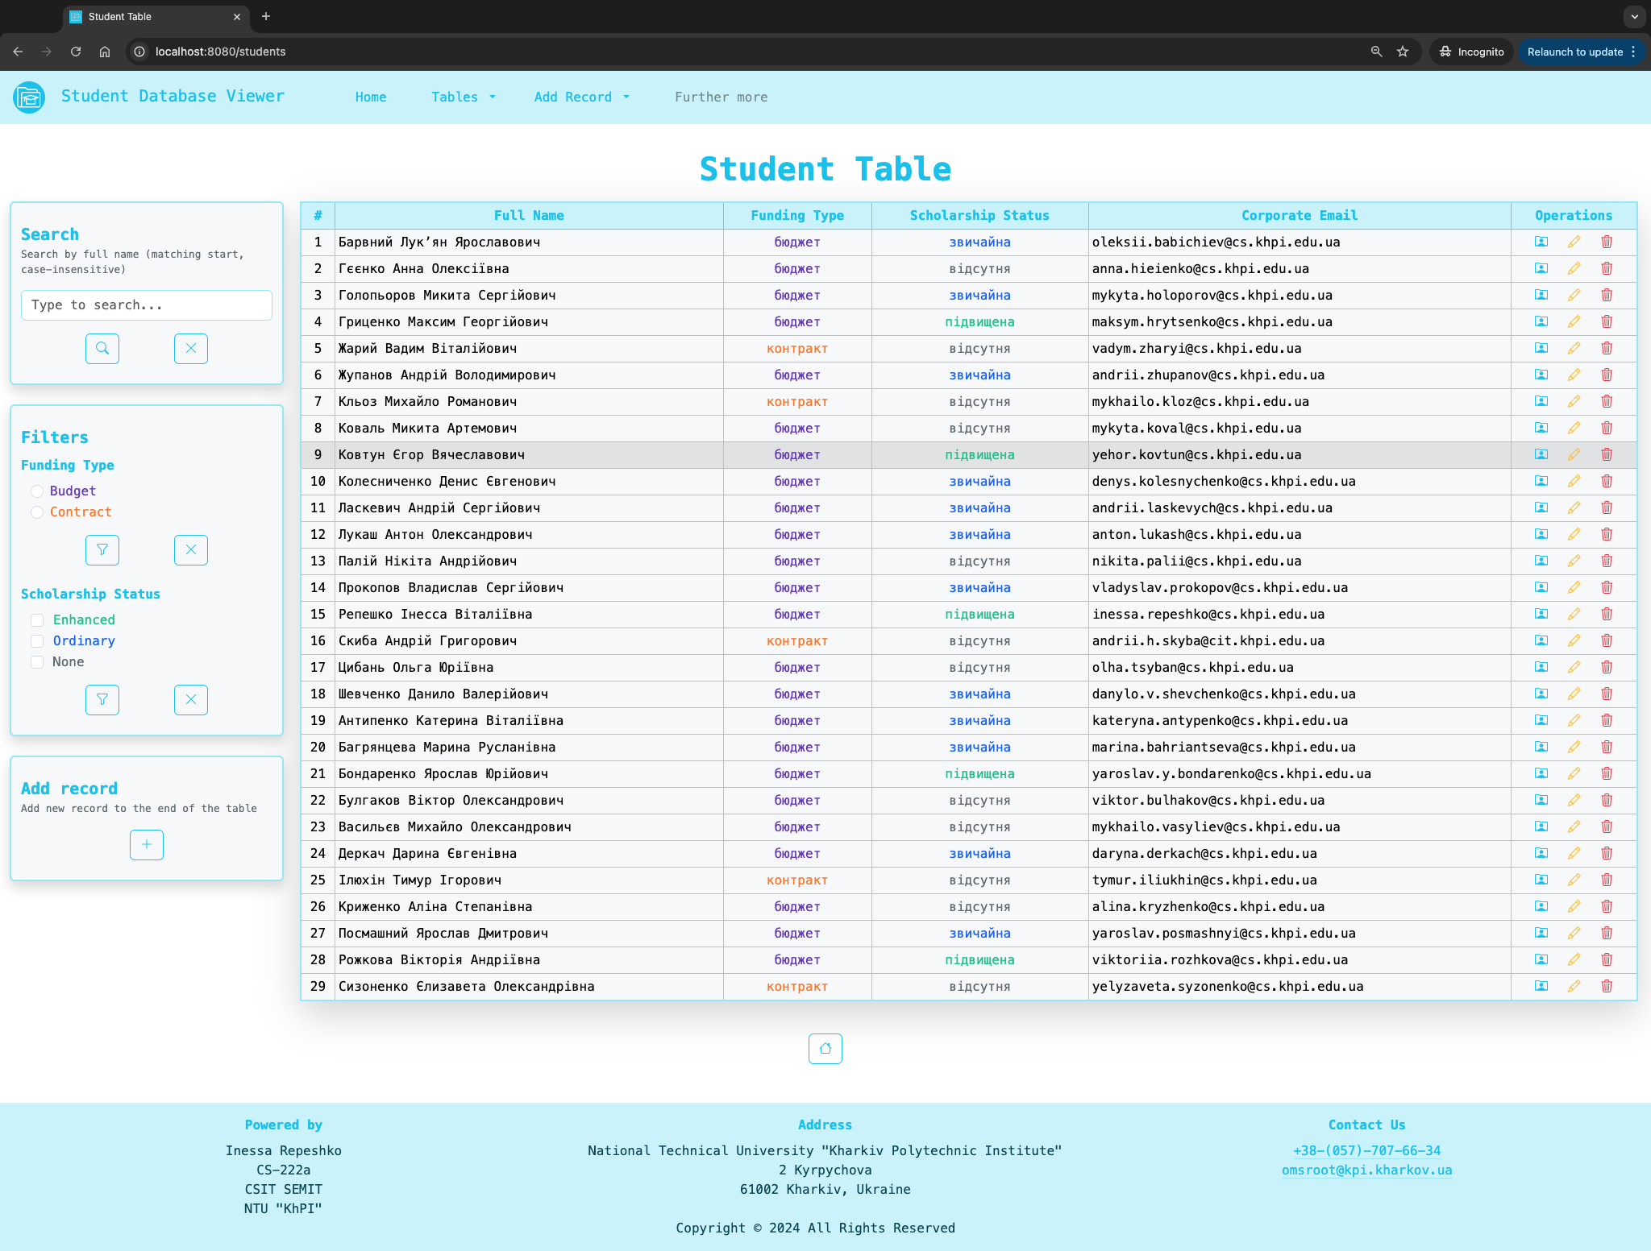

Рисунок 1 – Сторінка таблиці студентів на URL “http://localhost:8080/students”

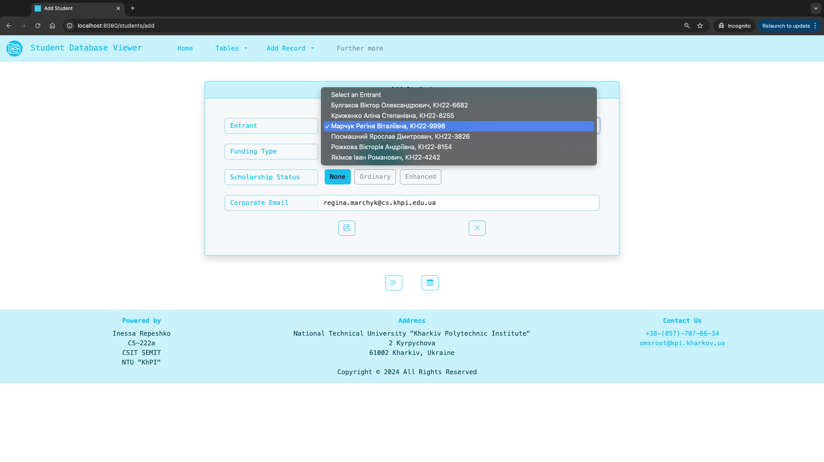

Рисунок 2 – Сторінка форми додавання студента зі списком доступних абітурієнтів на URL “http://localhost:8080/students/add”

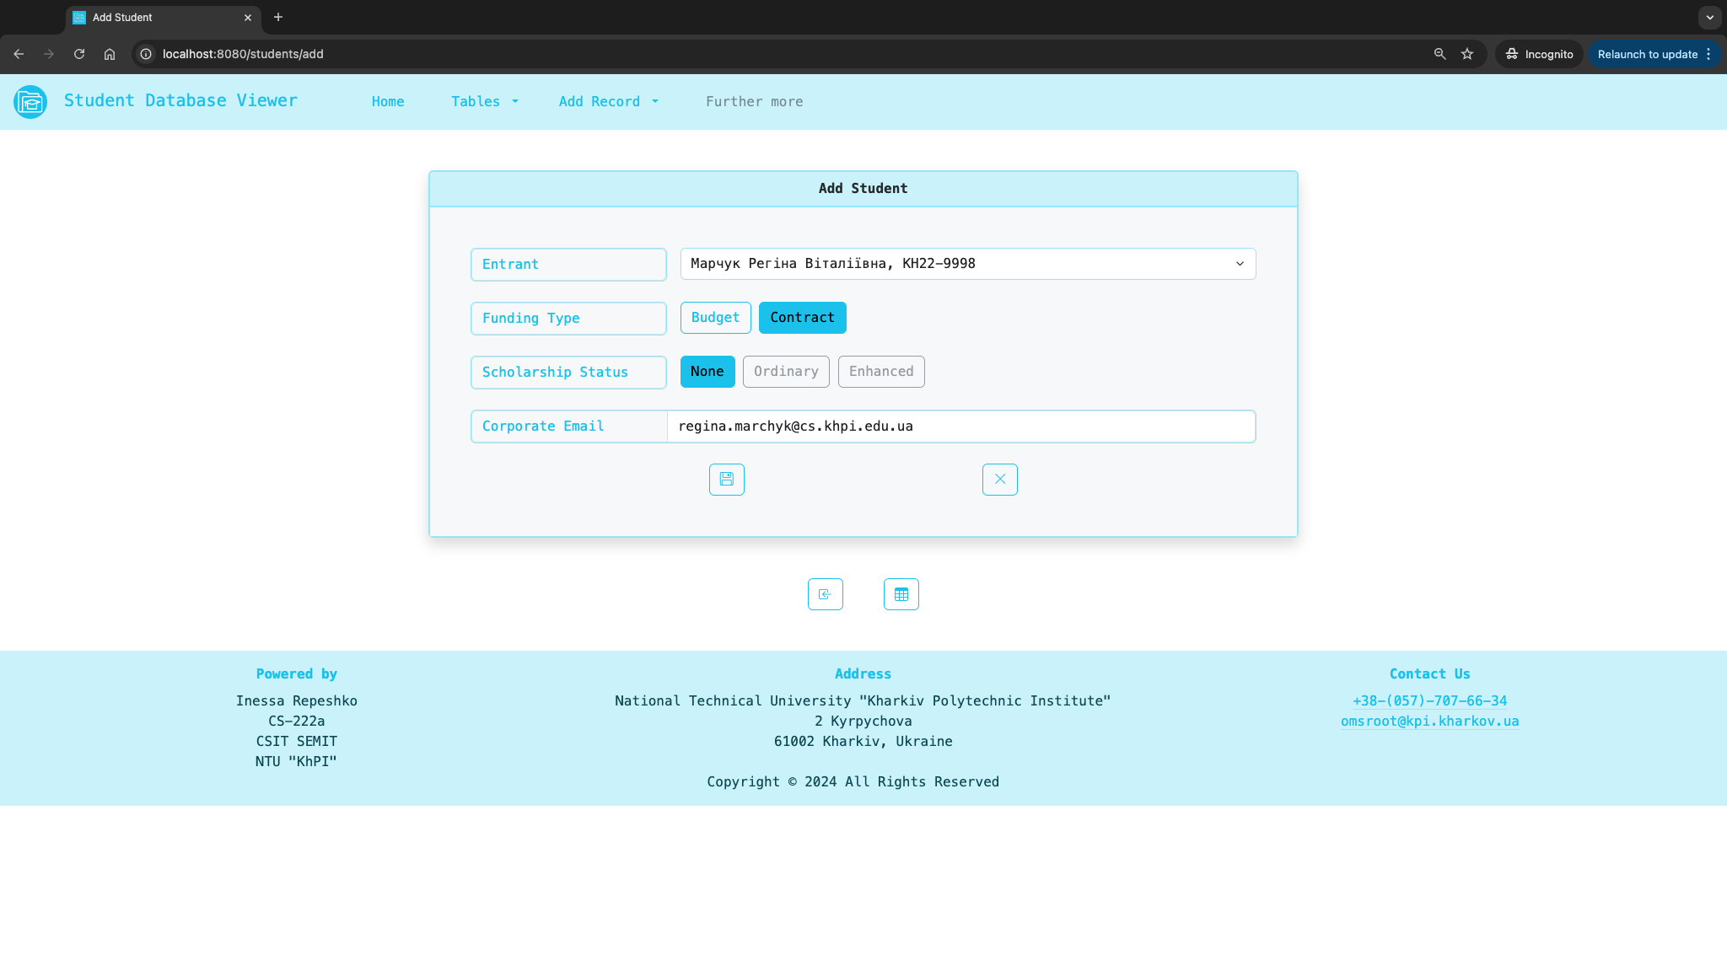

Рисунок 3 – Сторінка форми додавання студента на URL “http://localhost:8080/students/add”

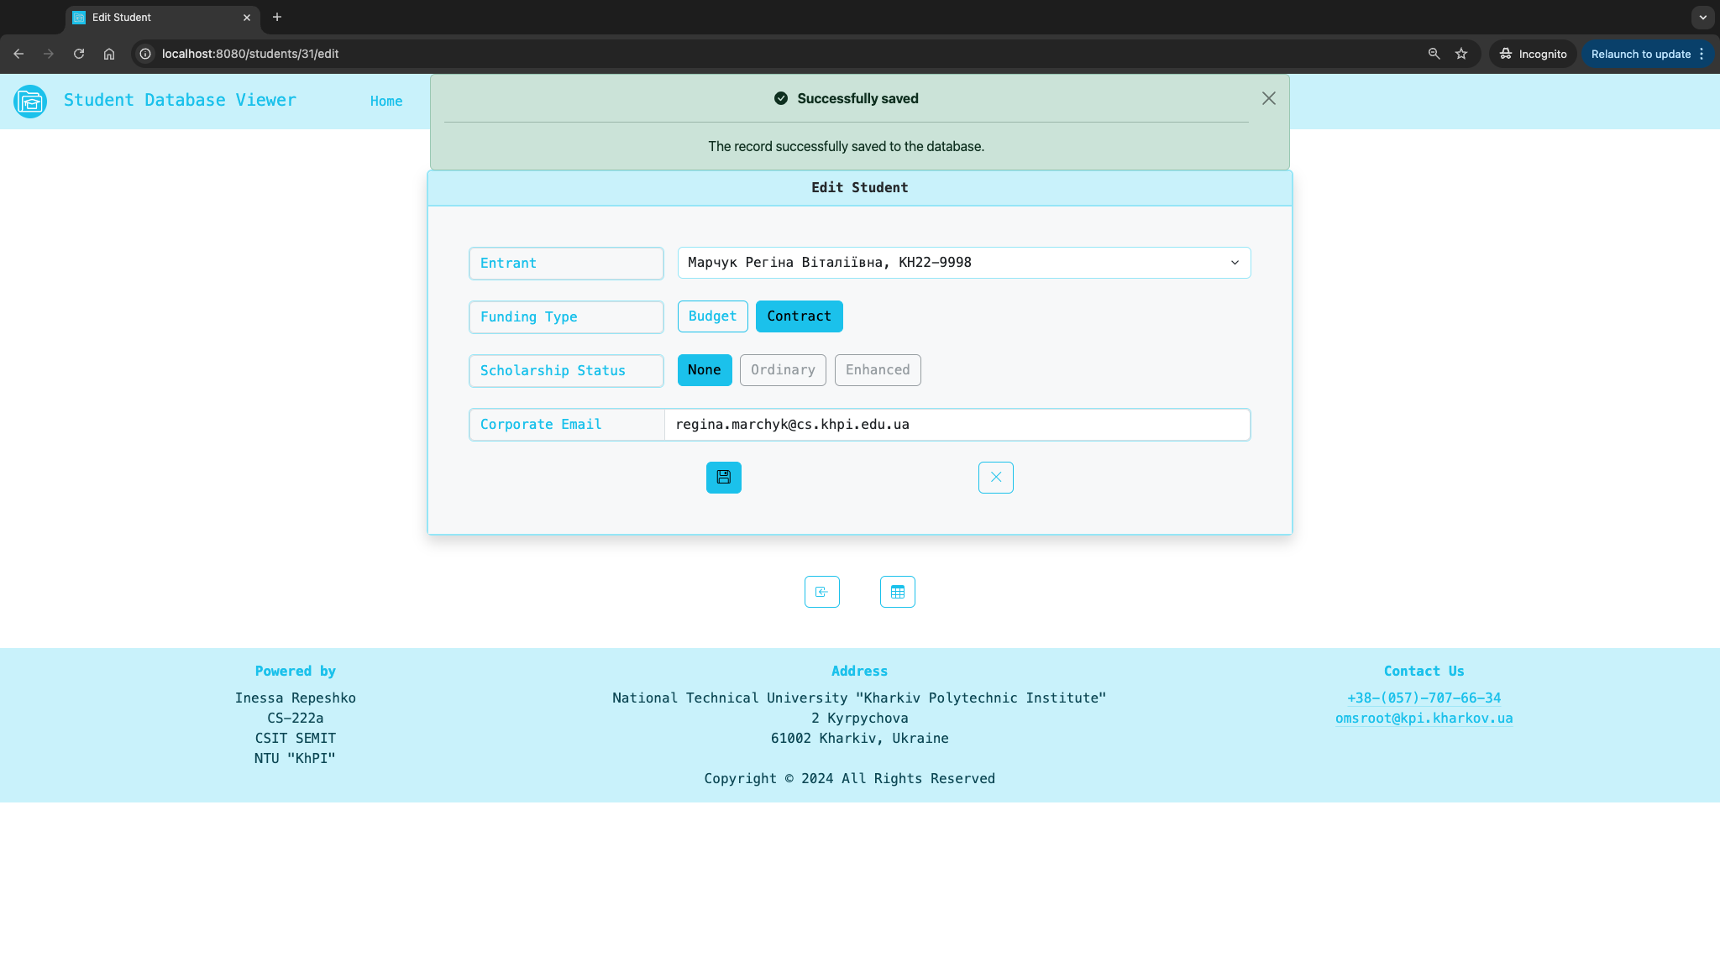

Рисунок 4 – Сторінка форми додавання студента після збереження даних на URL “http://localhost:8080/students/31/edit”

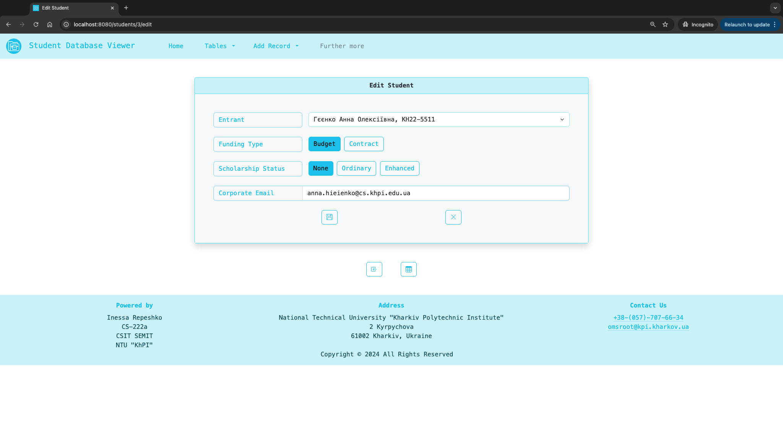

Рисунок 5 – Сторінка форми редагування студента на URL “http://localhost:8080/students/3/edit”

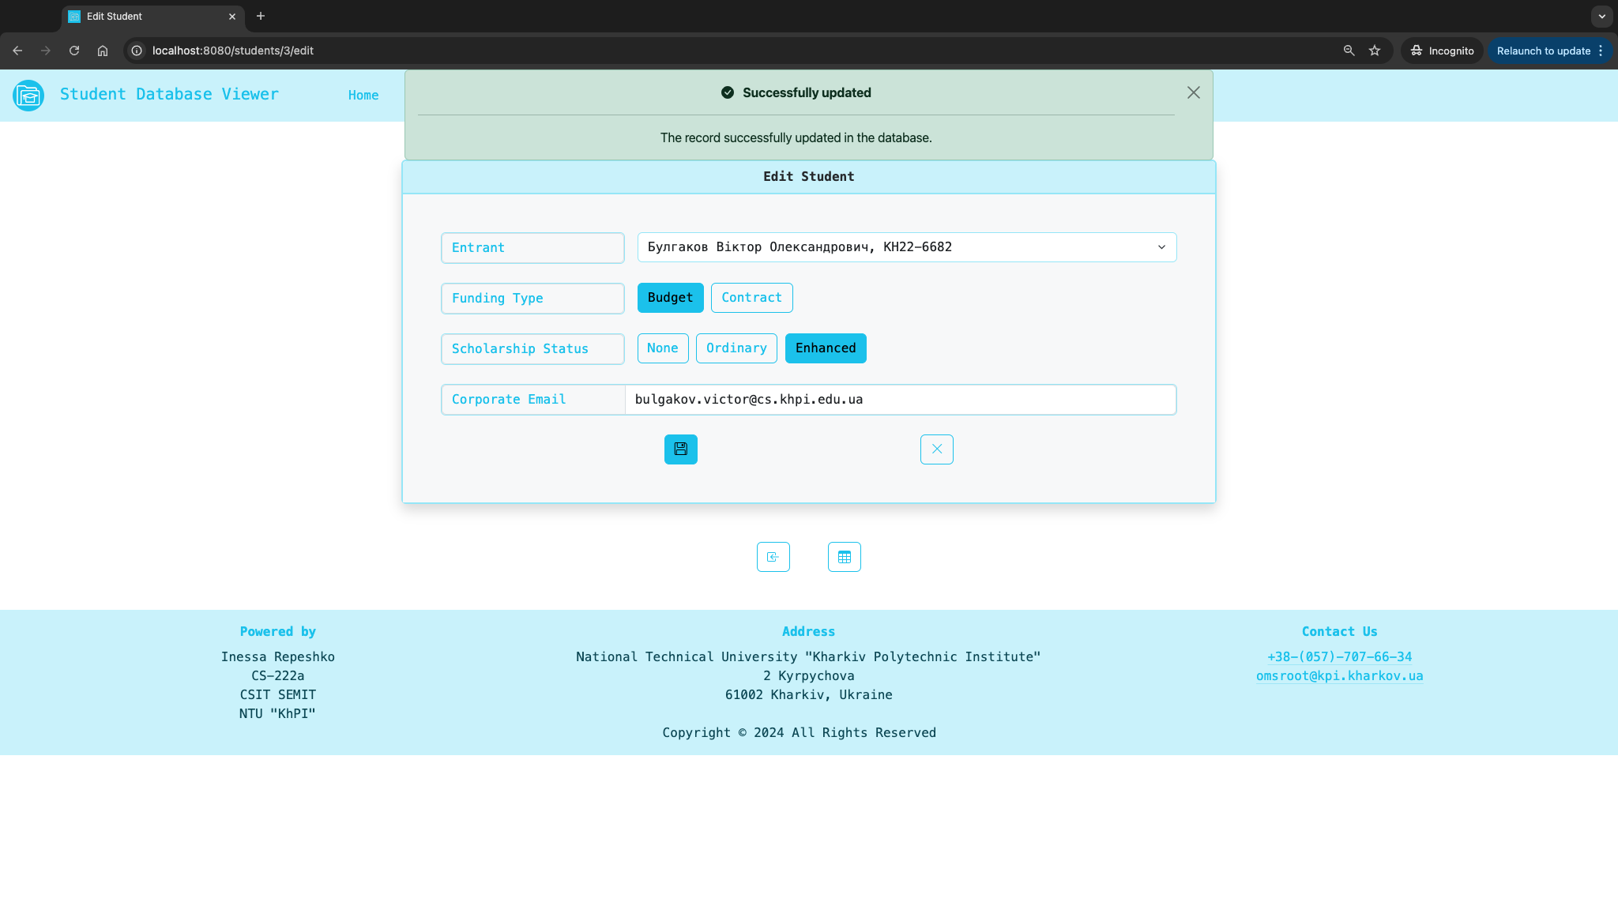

Рисунок 6 – Сторінка форми редагування студента після збереження даних на URL “http://localhost:8080/students/3/edit”

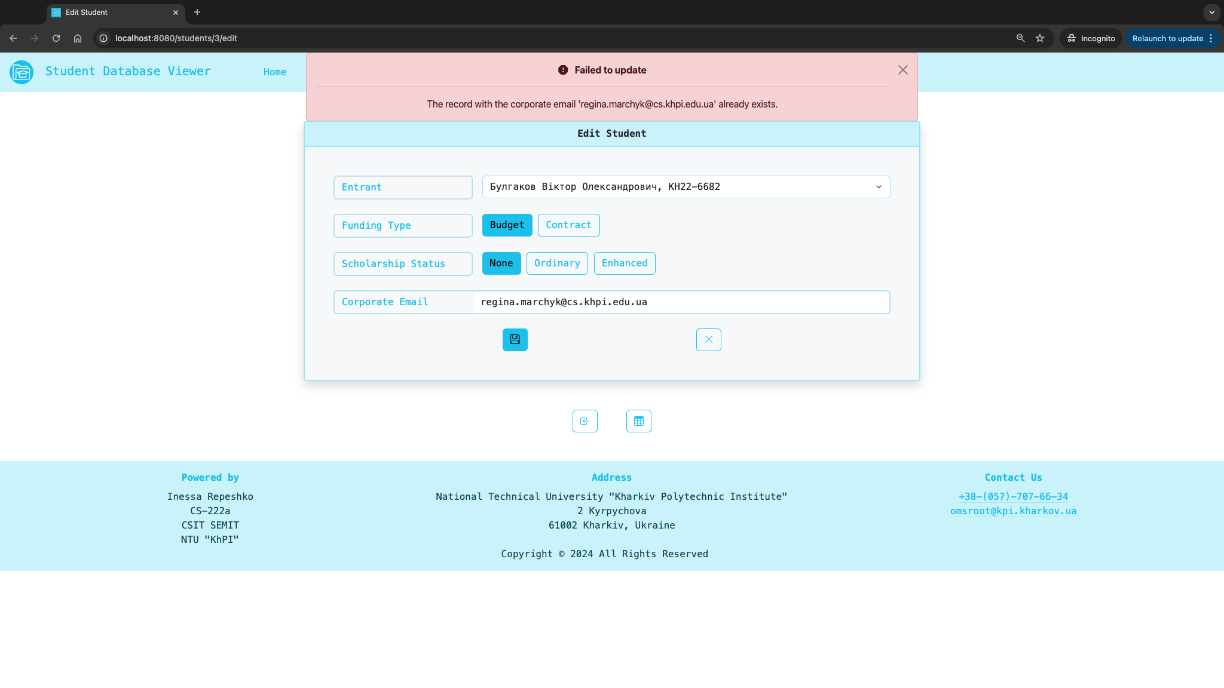

Рисунок 7 – Сторінка форми редагування студента на URL з помилкою дубліката “http://localhost:8080/students/3/edit”

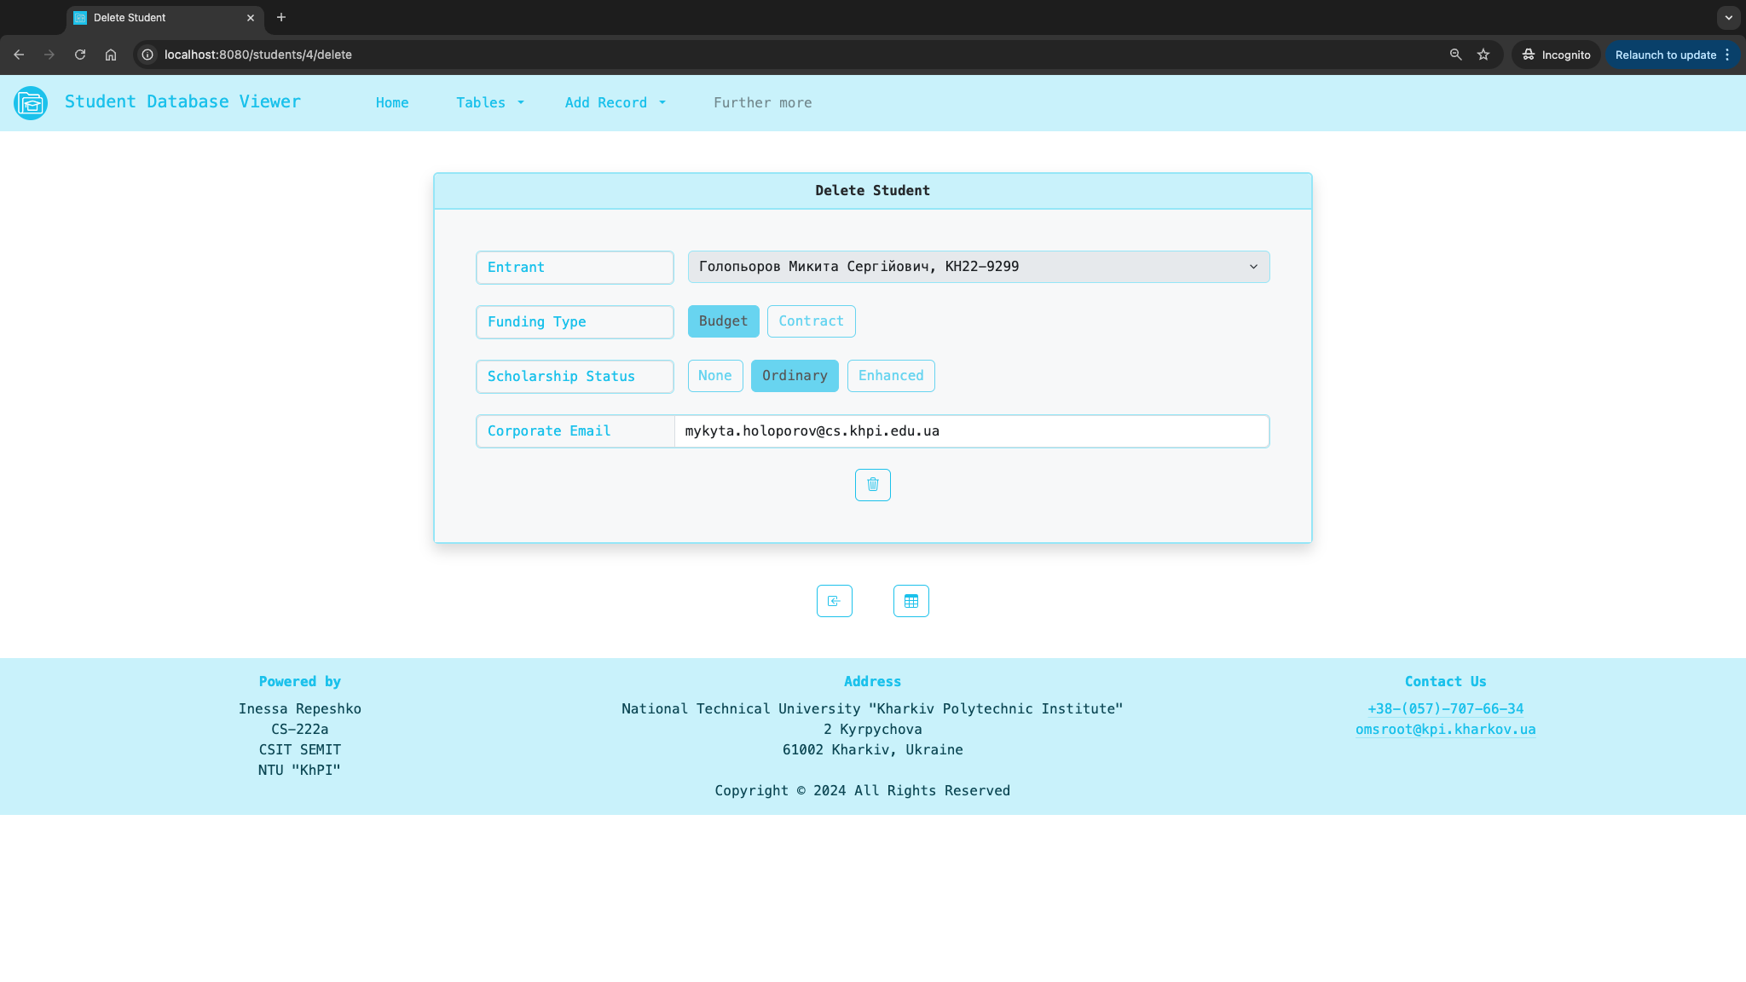

Рисунок 8 – Сторінка форми видалення студента на URL “http://localhost:8080/students/4/delete”

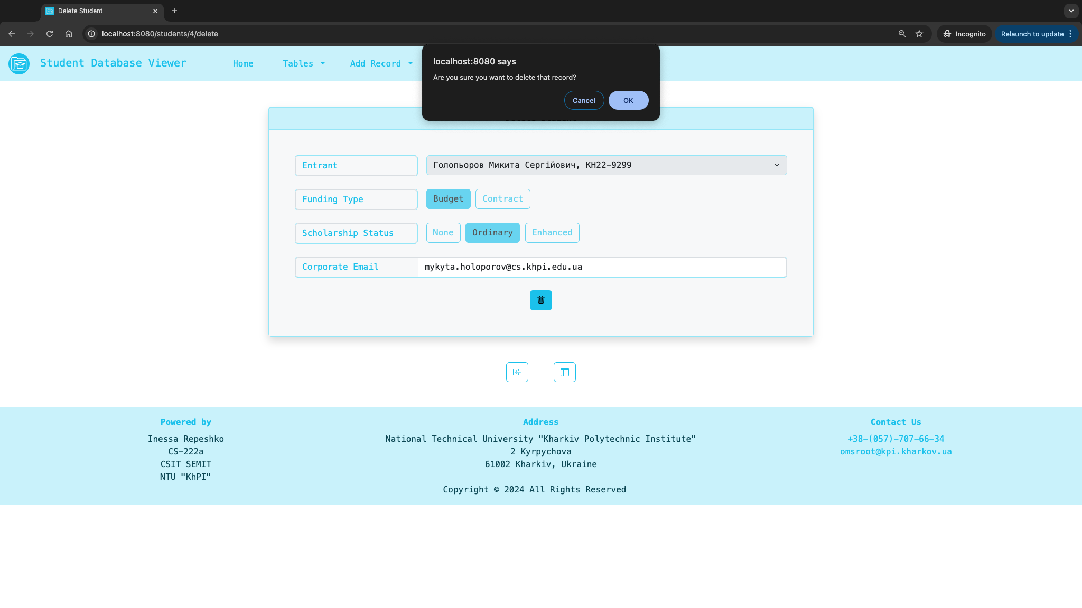

Рисунок 9 – Сторінка форми видалення студента з запитом підтвердження на URL “http://localhost:8080/students/4/delete”

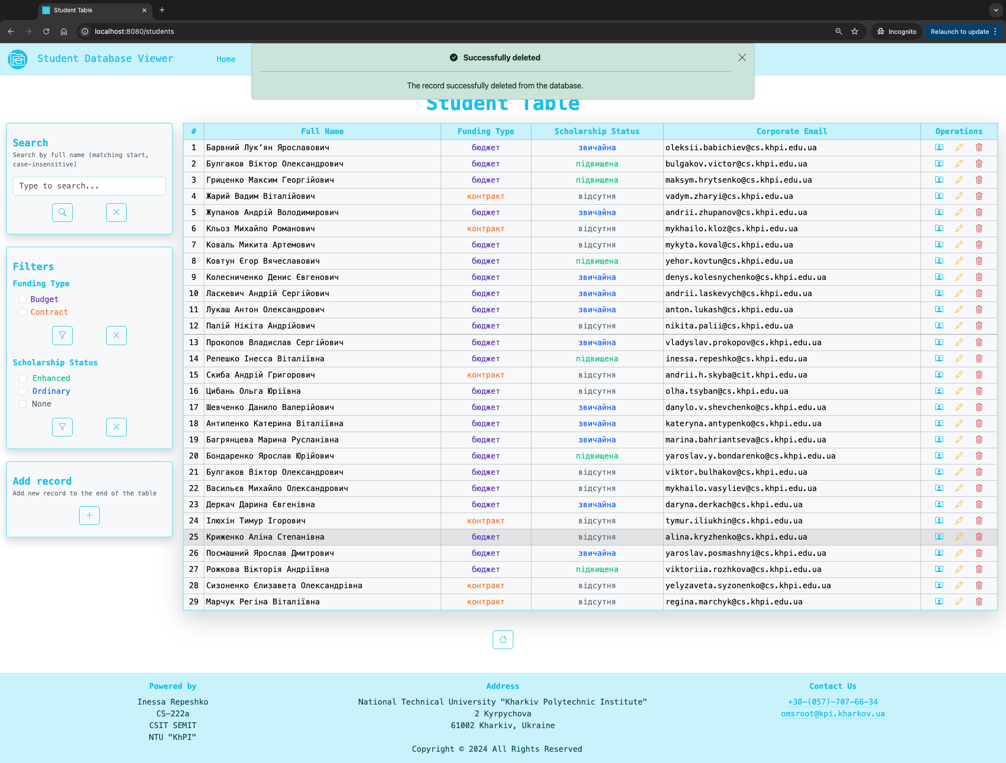

Рисунок 10 – Сторінка таблиці студента з повідомленням про видалення запису на URL “http://localhost:8080/students”

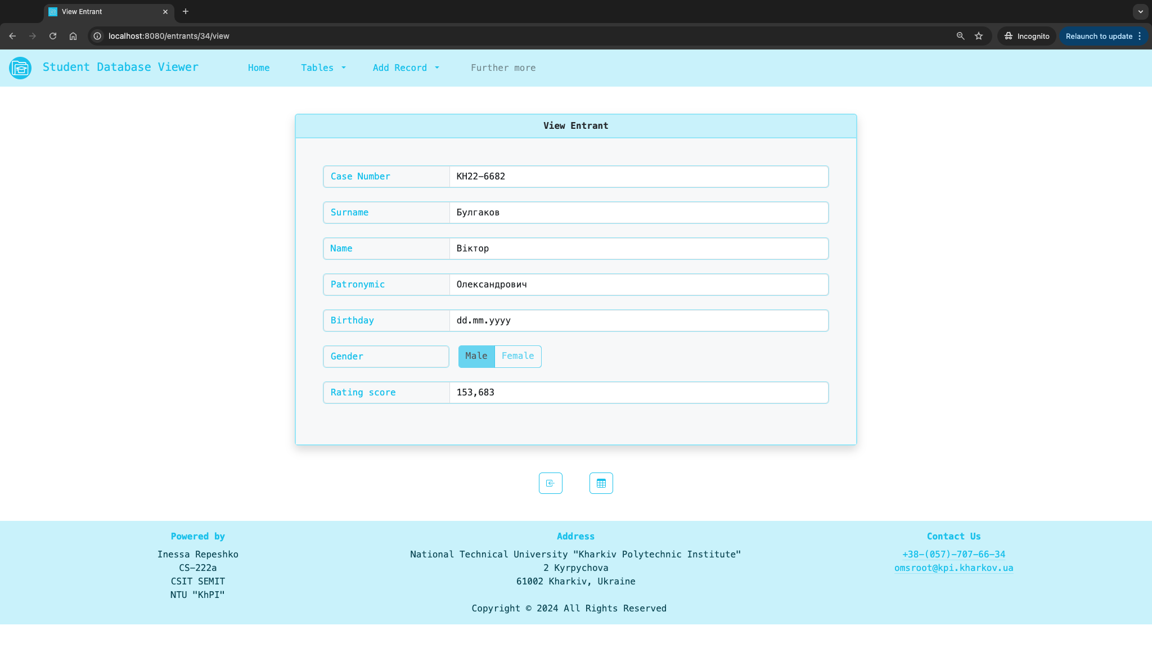

Рисунок 11 – Сторінка форми перегляду абітурієнта привʼязаного до обраного студента на URL “http://localhost:8080/entrants/1/view”

